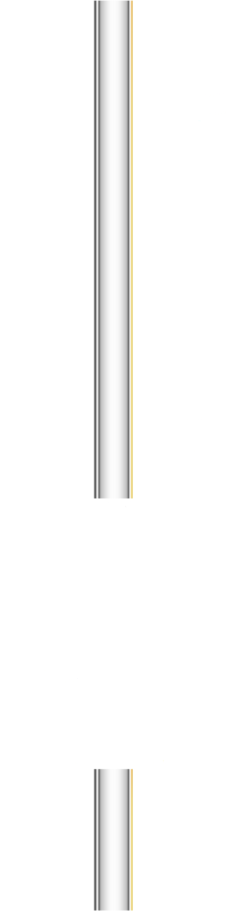

O' Q U V - U S L U B I Y K E N G A S H
ЎЗБЕКИСТАН РЕСПУБЛИКАСИ
НАВОИЙ ТОҒ-МЕТАЛЛУРГИЯ КОМБИНАТИ
НАВОИЙ ДАВЛАТ КОНЧИЛИК ИНСТИТУТИ
ЭНЕРГО-МЕХАНИКА ФАКУЛЬТЕТИ
ЭЛЕКТР ЭНЕРГЕТИКАСИ КАФЕДРАСИ

ЭЛЕКТР ТАЪМИНОТИ ТИЗИМИДА
ЭЛЕКТР ТАРМОҚЛАРИ
фанидан

5310200-Электр энергетикаси йўналиши
талабалари учун тажриба ишларини бажаришга
оид услубий қўлланма

НАВОИЙ -2015 йил.

Тузувчилар: Доц.Шайматов Б.Х.,асс.Рахматов Ё.И.,асс.Холмурадов М.Б

«ЭЛЕКТР ТАЪМИНОТИ ТИЗИМИДА ЭЛЕКТР ТАРМОҚЛАР» фанидан услубий қўлланма Доц.Шайматов Б.Х.,асс.Холмурадов М.Б. Навоий: НДКИ, 2015 й. 32 бет.

«Электр таъминоти тизимида электр тармоқлари» фанидан тажриба ишларини бажариш учун услубий қўлланма. Услубий қўлланма «Электр таъминоти тизимида электр тармоқлари» фанининг асосий бўлимларини ўз ичига олувчи тажриба ишлари учун ёзилган.
Тажриба ишларини ўзгарувчан ва ўзгармас ток ҳисоблаш столларида бажарилади. Уларни бажарилиши талабаларда очиқ ва берк ҳақиқий тармоқларда содир бўладиган жараёнлар тўғрисида аниқ маълумот яратади ва электр тармоғи ҳолатларини ҳисоблаш билимларини оширади.
Ушбу услубий қўлланма «Электрэнергетикаси» йўналишидаги «Электр таъминоти тизимида электр тармоклар» фанидан ўқув режага мос ҳолда тажриба машғулотлари асосида яратилган бўлиб, унда тажриба машғулотларни бажариш ҳамда ўрганиш бўйича электр энергетика таълим йўналиши талабалари учун тавсия этилади.

Такризчилар: Ойназаров Э. Жанубий-ғарбий магистрал электр
тармокларига қарашли Навоий
терреториал юқори кучланишли
тармоқнинг етакчи мухандиси

Эшмуродов Э.О. Автоматлаштирилган
бошқарув ва информацион
технологиялар кафедраси доценти.

КИРИШ

“Электр таъминоти тизимида электр тармоклар” фани бўйича тузилган ушбу услубий қўлланма ДТС талаблари асосида тузилган. Республикамизда иқтисодий ислоҳатларни янада чуқурлаштириш ҳамда бозор муносабатларининг ривожланишида малакали мутахассисларни тайёрлашга зарурият катта. Шунинг учун, ушбу фанни ўқитишдан мақсад -замонавий электр тармоқларини ўрганиш, ҳисоблаш ва лойиҳалаш асослари бўйича йуналиш профилига мос, таълим стандартида талаб қилинган билимлар, кўникмалар ва тажрибалар даражасини таъминлашдир.
Ушбу фанни ўрганишнинг асосий вазифалари: электр тармоқлар параметрларини аниқлаш услубларини, тармоқлар иш тартибларини, улардаги қувват ва энергия исрофларини ҳисоблашни, элементларни танлашни, жумладан, тармоқларнинг ишончлигини ва энергия сифатини ошириш методларини талабалар ўзлаштиришидир.
Билим, малака ва кўникмаларга эга бўлиш учун талабалар қуйдагиларни ўзлаштириш лозим: электр системаси ва тармоклари, уларнинг турлари, ҳаво линияси, кабел ва трансформатор элементлари, кучланишни пасайиши ва йўқотилиши, электр тармоқларини ҳисоблаш усуллари, электр узатиш линияларида ва трансформаторларда қувват ва энергия исрофлари, ёпиқ электр тармокларини ҳисоблаш, электр энергиясини сифати ва уни бошқариш, электр тармоқларини лойиҳалаш элементлари,техник-иқтисодий ҳисоблар, сим ва кабелларнинг кесим юзасини танлаш.
Ушбу фан талабага юқоридаги вазифаларни бажариш учун зарурий билимларни беради. Шунинг учун ушбу фан электр энергетиканинг асосий фани ҳисобланиб, ишлаб чикариш технологик тизимининг ажралмас бўғинидир.
Талабалар «Электр таъминоти тизимида электр тармоклар» фанини ўзлаштиришлари учун ўқитишнинг илғор ва замонавий усулларидан фойдаланиш, янги информацион-педогогик технологияларни тадбиқ қилиш муҳим аҳамиятга эгадир. Тажриба ишларни бажаришда дарслик, ўқув ва услубий қўлланмалар, маъруза матнлари, тарқатма материаллар, электрон материаллар, виртуал стендлар ва макетлардан фойдалинилади.

1 - ТАЖРИБА ИШИ
ЭЛЕКТР СИСТЕМАСИНИНГ ЎЗГАРМАС ТОК МОДЕЛИ (ҲИСОБЛАШ СТОЛИ).
ШАХОБЧАЛАНГАН МАХАЛЛИЙ ЭЛЕКТР ТАРМОҒИНИНГ ИШ ҲОЛАТЛАРНДА ҚУВВАТ ОҚИМИ ТАҚСИМЛАНИШИНИ АНИҚЛАШ.
Тажриба ишининг мақсади
Ўзгармас ток ҳисоблаш столида электр системаларини моделлаштириш билимини эгаллаш ва шу модель ёрдамида шахобчаланган махаллий электр тармоғида қувват оқимини аниқлаш услубларини ўзлаштиришдан иборат.
Ҳисоблаш столининг вазифаси ва тузилиши.
Ўзгармас токда ишловчи ҳисоблаш столи (уч фазали ва носимметрик) қисқа туташувдаги токларни, носинхрон уланишдаги токларни ва ҳар кандай мураккаб тузилган электр системасида қувват (ток) тақсимлашини ҳисоблаш вазифаларини бажаради.
Ҳисоблаш столида кўпи билан 120 та элементдан ташқил топтан электр тармоғининг ҳар хил моделларини маълум масштабда йиғиш мумкин (шулар ичида) генераторлар, трансформаторлар, электр узатиш линиялари ва бошқалар). Система модели кучланишлар қиймати бир хил бўлган чексиз таъминлаш нуқталаридан иборат бўлиши мумкин ва зарурият туғилганда уларни бир-бирига боғлик бўлмаган холда ростлаш мумкин.
Ҳисоблаш столи қуйидаги асосий элементлардан ташқил топган (1-расм): таъминловчи манба, генератор моделлари, тугунларни йиғувчи калитлари бор улаш шнурлари, ўлчов асбоблари, актив қаршилик блоклари, трансфер шинчалари, қисқа туташув шнури.
Юқорида кўрсатилган элементларнинг уланиши ҳисоблаш столининг соддалаштирилган принцпиал схемасида кўрсатилган (I- расм).
Столни электр энергия билан таъминлаш.кучланиш стобилизатори ва ярим ўтказгичли тўғирлагич орқали номинал кучланиши 250 В ва частотаси 50 Гц бўлган ўзгарувчан токда ишловчи бир турли тармоқ орқали амалга оширилади. Тўғирлагичдан ўзгармас ток, сақлагач ва ўчиргич орқали, столни таъминловчи умумий шинчасига берилади.
Ўзгармас ток таъминлаш шинчасига 6 та ўчиргичлар орқали, ҳар бири кучланишни икки поғонада ўзгартирадиган потенциометрлардан иборат бўлган: қўпол - ҳар оралиқда 0,6 В дан ва аниқ - ҳар бир оралиқда бир текис ўзгарадиган 6 та генератор моделлари уланган. Шу сабабли, генератор моделларида 0 дан бошлаб таъминлаш шинчасининг умумий кучланишигача (12 В) бўлган ҳар кандай амалий кучланишни ростлаш мумкин. Икки поғонали потенциометрларни ҳисоблаш схемасишшг тугунларига улаш генератор шнурлари ёрдамида амалга оширилади. Занжирга ўлчовни чақирувчи кнопкаси бор, ўлчайдиган шунт уланган. Ҳар қайси генераторнинг шнури, пластмассали халқасида генераторнинг тартиби номери кўрсатилган.
Генератор шнурининг қаршилиги (бунга ўлчайдиган шунтнинг қаршилиги ҳам киради) I Ом га тент. Ҳар қайси генератор шнуридаги ток кучи ва кучланишини ўлчаш, чақирувчи кнопкалар босилган ҳолатдагина, мумкин.
Электр системасининг ҳисоблаш схемаси уловчи шнурлар орқали қаршилик блоклари ёрдамида йиғилади. Уловчи шнурларнинг бир қутбли вилкалари қаршилик блокларининг штепселли уяларига ўрнатилади. Ҳисоблаш столида 230 та уловчи шнурлар бор.
Ҳар қайси уловчи шнур занжирига ўлчовни чақирувчи кнопкаси бор (бу кнопканинг вазифаси, генератор шнурига тегишли ўлчовни чақирувчи кноп-касининг вазифасига ўхшайди) ўлчайдиган шунт уланган бўлиб, у ҳам бир қутбли вилка билан тугайди.
Ўловчи шнурлар занжирига штепсел уялар уланган. Бу уялар генератор шнурларининг бир қутбли вилкаларини ёки киска тутатиш шнурини улаш учун керак бўлади. Подстанция ёки станция шиналарини тақлид қиладиган тармоқнинг тугунли нуқталарини моделда ташқил қилиш учун, уловчи шнур тугун ҳосил қилувчи калитлар билан боғланган. Тугун ҳосил қилувчи калитни 2 та муайян ҳолати мавжуд, бунда: ўчирилган ҳолатда оқ сирти, уланган ҳолатда эса - қора сирти кўринади.
Ўловчи шнурлар (яъни уларнинг бир қутбли вилкалари), уларнинг штепселли уялари, чақирувчи тугмалари ва тугун ҳосил қилувчи калитларнинг тартиб рақамлари бир хилдир. Тартиб рақамли N ва N+1 бўлган 2 та тугунли нуқтали (2 та штепселли уялар) улаш учун, N+1 рақамли тугун ҳосил қилувчи калитни қўшиб қўйилса кифоя. Масалан, 31, 32, 33, 34 рақамли шнурлардан шина ҳосил қилиш учун 32, 33, 34-калитлар уланса кифоя. 1ва121 калитлар бўш ҳолатдадир. Тугун ҳосил қилувчи калитдан бир қутбли вилкагача бўлган уловчи шнурнинг қаршилиги 0,5 Ом га тенг.
Столнинг ҳар қайси ўлчов асбоби икки позицияли ва беш позицияли
қайта улагичлар билан таъминланган. Икки позицияли қайта улагичларнинг
кучланишни асбобнинг 30 В ли шкаласи буйича ўлчайди. (Бу стол таъминлаш
манбасининг ва ўлчов асбобларининг ишга яроқлигини текшириш учун
қилинади).
Икки позицияли қайта улагичларнинг юкори ҳолатида, асбоблар ўлчаш шиналарига уланади: операторнинг чап томонига жойлашган асбоб-вольтметр, ўнг томонидаги эса-миллиамперметр бўлиб хизмат қилади. Асбобнинг ўлчаш чегараси унинг беш позицияли қайта улагичи билан ўрнатилади. Хамма генератор ва уловчи шнурларда бор бўлган ўлчовни чақирувчи кнопкалар ёрдамида уловчи шнурларнинг отпайкалари ўлчов шинчаларига уланади ва ҳисоблаш схемасининг ҳар бир элементидаги ток кучи ва кучланиш ўлчанади.
Электр системасининг берилган ҳисоблаш схемаси, ўлчовчи шнурлар ёрдамида, 120 та актив қаршилик блокларида қабул қилинган масштабда йиғилади: бунда актив қаршилик блоклари электр тармоғини ҳосил қилувчи юкламалар ва злементларнинг (электр узатиш линияси, трансфармотор, генераторлар) қаршилигини таклид қилади. Бу қаршилик блокларнинг ҳар бири тик чизиқ ва икки штепселли чиқиш уяси буйича ўрнатилган учта кетма-кет уланган декадлардан иборат. Битта қаршилик блокини ҳисоблаш схемасига улаш, қаршиликларининг йиғиндиси I Ом га тенг бўлган иккита уловчи шнурлар ёрдамида амалга оширилади. Лекин бу қиймат қаршилик блокларининг уяларига белги қўйилаётганда ҳисобга олинган. Шунинг учун агарда 100 Ом ли блокда масалан 60,5 Ом ни териш керак бўлса, юқори декадда-50, ўртасидагида-10, пасткисидагида эса-0.5 Ом ни улаш шнурларининг қаршилигини ҳисобга олмай ўрнатиш лозим. Шунга қарамасдан схемани йиғаётганда ҳар қайси генератор шнурининг қаршилиги 1 Ом га тент деб ҳисобга олиш керак.
Актив қаршилик блокларида мумкин бўлган энг кўп токларнинг қиймати қуйидагича:
100,0 Ом - 200 мА 1000,0 Ом - 30 мА 10000,0 Ом - 8 мА
Агар бир қанча қаршилик блокларини бир блокка бирлаштириш зарур бўлиб қолса, трансферли шинча қўлланилади.Схемани йиғаётганда трансферли тугунчаларнинг (жуда камлиги туфайли) қаршилиги нолга тенг деб олинади. Лекин бунда қаршилик блоклари билан трансферли тугунчаларни уловчи шнурларнинг қаршилиги (0,5 Ом) ҳисобга олиниши керак.
Генераторларнинг иккинчи потенциалини ҳисоблаш схемасига келтириш учун ишлатиладиган қисқа туташув шнури, манбанинг манфий тугунига уланган. Қисқа туташув шнури ҳам улаш шунтидан, чақирув кнопкасидан ва бир қутбли қизил вилкаси бор ўз шнуридан ташкил топган.
Ҳисоблаш схемаси тугунларидаги кучланишлар ўлчанаётганда, қисқа туташиш шнурининг каршилиги ҳисоблаш схемасига киритилмайди ва моделлаш пайтида ҳисобга олинмаслиги мумкин.
Назарнй қисм
Электр тармоқларида қувватлар тақсимланишини аниқлаш учун бир неча, Кирхгоф қонунларини кўллашдан тортиб то инженер ҳисобларида соддалаш -тиришни мақсад қилиб қўйган, ҳар хил усуллар мавжуддир. Ҳар бир усул ҳисобланаётган тармоқнинг турига қараб (униниг мураккаблиги, ташқи кўриниши, контурлар ва тугунлар сони ва хоказолар ) қўлланилади. Тармоқнинг боғланмаган контурлари ва тугунли нуқталари сони кўп бўлганда, биргаликда ечиладиган тенгламалар сони кўпайиши натижасида, уни ҳисоблаш мураккаблашади.
Электр тармоқларида оқим тақсимланишини аниқлаш учун уларнинг
физик ва математик моделларини қўлланилиши, ҳисоблаш учун кетган меҳнат
сарфини кескин қисқартиради ва бундан ташқари қўпол аналитик ҳисобларда
рўй берадиган хатоликларни йуқ қилади.
Электр тармоқларининг моделини ўзгармас ва ўзгарувчан ток ҳисоблаш столларида, ҳамда рақамли ҳисоблаш машиналарида амалга ошириш мумкин.
Уч фазали токка мулжалланган шахобчаланган махаллий электр тармоқ -ларида қувват оқимини ва кучланиш йуқолишини ҳисоблашда ўзгармас ток моделини қўллаш мумкинлигини кўриб чиқамиз.
2-расмда бир нечта юкламалари бор уч фазали ток учун мўлжалланган шахобчаланган электр тармоғининг бир чизиқли (битта фаза учун) схемаси тасвирланган. У ерда, А, В, С нуқталар-пасайтирувчи подстанцияларнинг ўрнатилган жойи: S_{А}, S_{В}, S_{С} - подстанциялардаги юкламалар; S_{1бош}, S_{1охр} -линияларнинг боши ва охиридаги тўла қувватлар, шунга кура, 1 чи, 2 чи, 3 чиларда; Z₁, Z₂, Z₃ ва l₁, l ₂, l ₃ - шунга мувофиқ, линияларнинг тўла қаршиликлари ва узунликлари.
Тармоқланган электр тармоғини ҳисоблаш, Крихгофнинг I чи ва Ом қонунлари асосида амалга оширилиши мумкин. Крихгофнинг I - қонунига асосан тармоқнинг тугунли нуқталари учун қуйидагиларни ёзиш мумкин:

Ś_{1 охр} - Ś _{2 бош} - Ś _{3 бош} - Ś _{А} = 0
Ś _{2 охр} – Ś _{В} = 0 (1)
Ś _{3 охр} – Ś _{С} = 0

ёки

P_{1охр}- P_{2 бош}- P_{3 бош} –P_{А} = 0 Q_{1 охр}- Q_{2 бош}- Q_{3 бош} –Q_{А} = 0
(1') P_{2 охр} – P_{В} = 0 (1") Q_{2 охр} – Q_{В} = 0
P_{3 охр}- P_{С} = 0 Q_{3 охр}- Q_{С} = 0

бу ерда S_{i бош} = P_{i бош} + jQ_{i бош} ; S_{i охр} = P_{i охр} + jQ_{i охр} линиянинг актив ва реактив қувватлари.
Тармоқларнинг i - нчи линиясида кучланишнинг пасайиши Ом қонуни бўйича аниқланади.
∆Ú_{i} = I_{i} · Z_{i} = ∆U_{i} + jδU
бу ерда - İ_{i} - линиядаги ток комплекси;
∆U_{i} ; δU- линиядаги чизиқли кучланишни пасайишини бўйламасига, кўндалангига таркибий қисмлари.
Махаллий аҳамиятга эга бўлган тармоқлар ҳисобланаётганда кўпинча
линиялар охиридаги кучланишлар кучланишни пасайиши билан эмас, балки
кучланишни йўқолиши билан аниқланади деган соддалаштириш киритиш лозим.
Кучланишнинг йўқолиши, тахминан кучланиш пасайишини бўйламасига
таркибий қисмига тенг ва махаллий «i» - линия учун керакли аниқликда
қуйидаги ифодадан аниқланади:
$ΔU=\frac{P_{{}_{\text{iохр}}}{\text{ R}}_{{}_{i}}+Q_{{}_{\text{iохр}}}{\text{ Z}}_{{}_{i}}}{U}$
Кўрилаётган тармоқ учун (1') ва (1") тенгламаларга ўхшатиб шундай ёзиш мумкин ( 2- расмга қаранг)
ΔU₁' = P_{1 охр} · R₁ / U ΔU₁" = Q_{1 охр} · X₁ / U
(2') ΔU₂' = P_{2 охр} · R₂ / U (2") ΔU₂" = Q_{2 охр} · X₂ / U
ΔU₃' = P_{3 охр} · R₃ / U ΔU₃" = Q_{3 охр} · X₃ / U
буерда U- линиядаги номинал кучланиш, R_{i} ва Х_{i} - i линиясини актив ва реактив қаршиликлари.
Шунга асосан, ўрганилаётган тармоқнинг линиялари учун (2 расмга қаранг) , (1 ) ва (2) тенгламалардан шундай хулоса келиб чиқадики, оқим тақсимланиши ва кучланиш йўқолиши аниқланиётганда битта бир фазали тармоқ ўрнига иккита бир-бири билан боғлиқ бўлмаган, бунда биринчиси факат актив юкламалар билан, иккинчиси эса фақат реактив юкламалар билан юкланган. (I , 2 тенгламалар системасига қаранг ) тармоқларни кўриб чиқиш мумкин. Уларнинг ҳар бири учун қувватлар тақсимланиши ва кучланишнинг йўқолган қисмининг таркиблари аниқланади, сўнгра эса хақиқий тармоқнинг алоҳида участкаларидаги тўла қувватлари, шу участкадаги актив ва реактив қувватларни геометрик қўшиш йули билан (S_{i} = P_{i} +Q_{i}), кучланиш йўқолган қисмини таркибларини арифметик қўшиш йули билан аниқланади. ( ΔU_{i}= ΔU_{i} '+ ΔU_{i} ")
Тармоқларни мана шу усулда, яъни ҳар хил юкламали иккита бир-бирига боғлиқ бўлмаган тармоқларга ажратиб ҳисоблаш, тармоқни бўлиш усули дейилади.
Тармоқ бўлинаётганда, комплекс қийматли тенгламалар системаси, номаълумлар сонига тенг бўлган иккита бир-бири билан боғлиқ бўлмаган, лекин фақат моддий қийматларни ўз ичига олган системалар билан алмаштирилади. Бу эса тенгламаларни ечаётганда ҳисоблаш ишини анча қисқартиради.
Тенгликдаги ҳар бир ( 1') ва ( 1'') тенгламаларни
катталикка бўлиб ва ( 2' , 2'') тенгламалар системасини эътиборга олиб, қуйдагиларни оламиз.
$\frac{P\text{iох}}{U}=I_{{}_{\text{ia}}}⋅\sqrt{3}$ $\frac{Q\text{iох}}{U}=I_{{}_{\text{iр}}}⋅\sqrt{3}$
(3') $\begin{aligned}\sum_{A}{I_{\text{ia}}}=0 \\ \sum_{B}{I_{\text{ia}}}=0 \\ \sum_{C}{I_{\text{ia}}=0}\end{aligned}$ (3") $\begin{aligned}\sum_{A}{I_{\text{ia}}}=0 \\ \sum_{B}{I_{\text{ia}}}=0 \\ \sum_{C}{I_{\text{ia}}=0}\end{aligned}$

(4') $\begin{aligned}\frac{ΔU_{1}^{'}}{\sqrt{3}}=I⋅R_{1} \\ \frac{ΔU_{2}^{'}}{\sqrt{3}}=I⋅R_{2} \\ \frac{ΔU_{3}^{'}}{\sqrt{3}}=I⋅R_{2}\end{aligned}$ (4") $\begin{aligned}\frac{ΔU_{1}^{''}}{\sqrt{3}}=I⋅x_{1} \\ \frac{ΔU_{2}^{''}}{\sqrt{3}}=I⋅x_{2} \\ \frac{ΔU_{3}^{''}}{\sqrt{3}}=I⋅x_{3}\end{aligned}$

бу ерда I _{ia}_ ва I _{ip} - линиядаги токнинг актив ва реактив таркибий қисмлари.
Ўзгармас ток тармоқлари учун (3-расмга қара) Крихгофнинг I чи
(А,В,С тугунли нуқталардаги токлар учун ) ва Ом (R₁ , R₂ , R₃ қаршиликлардаги кучланиш пасайиши учун) қонунларига асосланиб тузилган тенгламалар системасининг кўриниши, агар бундай тармоқнинг участкаларидаги токларга I_{ia} (I_{ip}) пропорционал моc бўлса, (3 ) ва ( 4 ) тенгламалар системасига ўхшаш бўлади.
Тенгламалар системасининг бу ўхшашлиги, шахобчаланган махаллий тармоқ линияларида ўзгармас ток моделларини, ўзгарувчан токнинг актив ва реактив таркибларини ва кучланишни йўқолишини амалдаги қийматларини аниқлаш учун қўлланилади.
Актив ва реактив токларнинг таркибий қисмлари ва кучланиш йўқолиши аниқланаётганда, ўзгарувчан токли хақиқий тармоқнинг бир чизиқли схемасининг кўринишига ўхшаш ўзгармас ток схемаси йиғилади (3-расм) ; Линияларни тақлид, қилувчи моделнинг актив қаршиликлари линиялардаги симларнинг хилига ва уларнинг узунлигига қараб аниқланади:

R_{ia} = r_{i} · l_{i} R_{ip} = x_{i} · l_{i}
бу ерда r_{i} , x_{i} I линиясининг актив ва реактив солиштирма қаршиликлари.
Юкламалар моделда қаршиликлар ёрдамида тақлид қилинади, шунингдек ҳисобланаётган системанинг тегишли тугунларига уланади.
Электр станцияси потенциометр ёрдамида тақлид қилинади.бунда потенциометрнинг мусбат потенциали сурилгич ёрдамида тармоқ схемасининг I-тугунига юборилади (3-расм).
Юкламаларни тақлид қилувчи қаршиликларининг иккинчи учлари умумий тугунга йиғилади ва қисқа туташув шнури орқали моделнинг манфий шинасига уланади. Бу шинанинг потенциали моделда уч фазали симметрик ўзгарувчан ток системасининг ноль нуқтаси (бетараф нуқтаси ) га тўғри келади.
Тармоқ линияларидаги токларнинг актив таркибий қисми аниқланаёт-ганда, юкламаларни тақлид қилаётган қаршиликларнинг қийматларини шундай танлаш керакки, улардан оқиб ўтаётган токлар актив юкламаларга мос бўлсин. Бу ҳолда, линияларни тақлид қилаётган каршиликлардаги ўрнатилган токлар хақиқий тармоқнинг тегишли участкаларидаги токларнинг актив таркибий қисмига мос бўлади,бу қаршиликлардаги кучланишнинг пасайиши эса кучланишнинг йўқолган таркибий қисмига мос бўлади. Уларни ўлчов асбоблари ёрдамида ўлчаш мумкин.
Токларнинг реактив таркибий қисмига ва кучланишнинг йўқолган таркибий қисмига мос катталиклар ҳам шунга ўхшаб аниқланади; бу холда реактив юкламаларга мос токлар моделда ўрнатилиши керак.
Хақиқий тармоқнинг тугунли нуқтасидаги кучланиш,станциядаги кучланищдан линияда кучланишни йўқолган таркибий қисмини айриш йули билан аниқланади. Масалан, А нуқтадаги (2-расмга қара) кучланиш қуйидагича аниқланади:
$U_{A}=U_{i}−\sqrt{3}\left(\frac{ΔU_{1}^{'}}{\sqrt{3}}+\frac{ΔU_{1}^{''}}{\sqrt{3}}\right)$
Моделда олинган кучланишларнинг, токларни актив ва реактив таркибий қисмларининг қийматлари орқали ҳақиқий тармоқ линияларида қувватларни тақсимланишини аниқланади:
$\begin{aligned}P_{\text{iбош}}=\sqrt{3}U_{\text{iбош}}⋅I_{\text{ia}} \\ P_{\text{iох}}=\sqrt{3}U_{\text{iох}}⋅I_{\text{ia}}\end{aligned}$ $\begin{aligned}Q_{\text{iбош}}=\sqrt{3}U_{\text{iбош}}⋅I_{\text{ip}} \\ Q_{\text{iох}}=\sqrt{3}U_{\text{iох}}⋅I_{\text{ip}}\end{aligned}$
Бунда ҳам i — линиядаги иcроф бўлган актив ва реактив қувватлар қийматини қуйидаги тенгликдан аниқлаш мумкин:
Топшириқ
- Тажриба ишининг баёнини, кўрсатилган адабиётни ҳамда ўзгармас ток столининг баёнини ўрганиб чиқинг
- Ўзгармас ток столида йиғиш учун берилган тармоқнинг моделдаги ҳисоблаш схемасини тузинг.
3. Моделлаш масштабларини танланг, линия ва юкламаларни тақлид қилаётган
қаршиликларнинг қийматини ҳисобланг.
- Тажриба натижаларнии ёзиш учун жадвалларнинг тегишли шаклини тайёрланг.
- Текширув саволларига жавоб беринг.
- Берилган тармоқнинг моделдаги схемасини ҳисоблаш столида йиғинг ва оқим тақсимланишини, кучланиш йўқолишини ва қувват исрофини аниқланг.

Электр системаси моделининг ҳисоблаш системасини тузиш
Моделшшг ҳисоблаш схемасини олиш учун тармоқнинг берилган вариантини принципиал схемасини тузишдан бошлаш қўлайдир. 4-расмда мисол учун илгари кўрилган тармоқнинг принципиал схемаси (2-расм) кўрсатилган.Сўнгра принципиал схема ёрдамида махаллий электр таъминлаш тармоғининг алмаштирув схемаси (5-расм) тузилади ва бу схемани эса бўлиш усулига асосан 2 та актив ва реактив юкламалар билан юкланган ( 6 а,б-расмлар ) схемалар ҳолатида кўрсатилади. Моделнинг сўнги ҳисоблаш схемаси, 6 а (6 б)- расмлардаги схемалардан Р_{А}, Р_{В}, Р_{С}, (Q_{А},Q_{В},Q_{С} ) истеъмолчилар юкламаларини R_{Aa}, R_{Bа}, R_{Ca}, ( R_{Ар}, R_{Вр}, R_{Ср} ) актив қаршиликлар билан алмаштириш йули билан олинади. Шунингдек, реактив юкламали схемада линияларнинг X₁ , Х₂ , Хз индуктив қаршиликлари ўзининг индуктив қийматларига тент бўлган ( R_{1p}= X₁ R_{2p}= X₂ R_{3p}= X₃) R_{1p} R_{2p} R_{3p} актив қаршиликлар билан кўрсатилади. Мана шу йул билан тузилган моделнинг ҳисоблаш схемаси 7-расмда кўрсатилган, унда реактив юкламалар пайтидаги элементларнинг белгилари қавс ичида берилган.
Кейин схеманинг тугун равишда уланган жойлари белгилаб чиқилди. Бунинг учун, берилган шинадан (тугундан) чикаётган ҳамма линиялар тартиб буйича белгиланган. Шу билан бирга, аввалги шинада қўлланилган энг катта белги билан кейинги шинада қўлланилаётган энг кичик белги орсидан камида битта бўш белги қолдирилади; 7-расмда кўрсатилган белгилар айлана ичига олинган. Юкламаларни тақлид қилувчи қаршиликларнинг ( R_{A} R_{B} R_{C} ) бўш учлари умумий тугунга йиғилади ва қисқа туташув шнури ёрдамида модел генераторининг 2-чи (манфий ) потенциалига уланади; қаршиликларнинг бу учлари ҳам тартиб бўйича белгиланади (7-расмга қара).
Ишни бажариш тартиби
1. Берилган тармоқ учун линияларнинг актив ва реактив каршиликларини ҳисобланг. Ҳисоблаш учун керак бўлган линияларнинг солиштирма қаршиликлари (r_{i} , х_{i} ) 1.5 жадвалда келтирилган, ҳисоб натижаларни 1.1 жадвалга киритинг.
2. Истеъмолчиларнннг берилган қувватларини асосида актив ва реактив юклама токларини ҳисобланг.
$I_{\text{ia}}=\frac{P_{i}}{\sqrt{3}U}\left[\frac{\text{кВт}}{\text{кВ}}=А\right]$ , $I_{\text{iр}}=\frac{Q_{i}}{\sqrt{3}U}\left[\frac{\text{кВap}}{\text{кВ}}=А\right]$
Ҳисоб натижаларини 1.2 жадвалига киритинг.
3. Ток буйича масштаб коэффициентини m_{I}=I_{A,B,C} ⁄ I_{мод} шундай танлангки, моделлаш учун ишлатилаётган ҳар бир блоклардаги ток юқорида келтирилган (столнинг баёнига қаранг) мумкин бўлган токнинг энг катта қийматидан ошмасин. m_{I} коэффициентни танлаётганда, модел токи I_{мод} ни қаршилик блоклари моделида мумкин бўлган энг кичик токка тенг деб олиш лозим; масалан , моделда линия учун 100 Ом ли қаршиликлар блоки ва истеъмолчилар учун 1000 Ом ли қаршиликлар блоки ишлатилса, мумкин бўлган токларнинг икки қийматидан
(I_{мум100}=200мА I_{мум1000}=30мА) кичигини , яьни I_{мод}= I_{мум1000}=30мА ни танлаб оламиз. Хақиқий ток сифатида, истеъмолчилар токларнинг энг каттасини олиш керак , у эса ҳам актив ҳам реактив ток бўлиши мумкин. Шундай қилиб
$$m_{i}=\frac{I_{\text{макс}}}{I_{\text{мум}\text{.}\text{мин}}}\left[\frac{\text{mA}}{\text{mA}}\right]$$
Қўлайлик учун, m_{I} коэффициентининг ҳисобланган қийматини яхлитлаш лозим.
4. Юкламаларнинг ҳисобланган актив ва реактив токлари ва ток буйича танланган m_{х} моделлаш коэффициенти асосида моделда юкламаларнинг тегишли
токларни ҳисобланг.
$I_{\text{ia}(p)\text{мод}}=\frac{I_{\text{ia}(p)}}{m_{i}}$ ;
5.Кучланиш буйича моделлаш коэффициентини тангланг. Бунда, аввал моделда берилган тармоқ манбасининг кучланнши U_{мод} танланиш лозим, масалан, 8 В га тенг деб танланади, сўнгра эса m_{U} аниқланади:
$$m_{U}=\frac{U}{U_{\text{мод}}}\left[\frac{В}{В}\right]$$
Актив R_{ia} ва реактив R_{ip} юкламаларни тақлид қилувчи қаршиликларнинг дастлабки қийматларини ҳисобланг. Ҳисобланган натижаларни 2-жадвалга киритинг.
7. Актив юкламалар учун, ҳисоблаш столида берилган тармоқнинг
ўзгармас ток модели схемасини тузииг.Схемани йиғишни стол тугунларини
йиғувчи калитлар ёрдамида шиналарни йиғишдан бошлаш лозим, масалан, 7-
расмда схема 1.А.В.С шиналарни ва 9.10.11.16.22.23 тугунларни йиғувчи
калитларни туташтириш ёрдамида умумий тугунни йиғишдан бошланади. Шундан
сўнг боғловчи шнурлар ёрдамида шиналарга актив қаршилик блоклари уланади.
Бунда, юкламаларни тақлид қилувчи қаршиликларнинг қийматлари, столдаги
битта блокиинг мумкин бўлган энг катта қаршилигидан катта бўлиши мумкин.
Бу ҳолатда қаршилик бир нечта кетма-кет уланган блоклар ёрдамида йиғилади;
масалан, юкламанинг 1800 Ом ли қаршилигини кетма-кет уланган иккита 1000
Омли қаршилик блоклари ёрдамида йиғиш мумкин.
10000 Ом ли қаршилик блокларини, m_{х} коэффициентини ҳисоблаётганда I_{мум мин} токи 8 мА га тенг деб олингандагина ишлатиш мумкин (3 бандга қаранг). Қисқа туташув шнурини модел схемасининг умумий нуқтасига улаш охириги навбатда, йиғилган схема ҳамда блокдаги қаршиликларнинг ҳисобланган қийматлари тўғри қўйилганлигини ўқитувчи текширгандан сўнг амалга оширилади.
8.Юкламаларни тақлид қилувчи қаршиликларни танлаш йули билан 4-бандда ҳисобланган юкламалар актив токлари қийматини I_{iu мод} моделда ўрнатннг. Бунда моделнинг турли тугунларидаги кучланишлар ҳар хил бўлишини ҳисобга олиш керак (R_{ia} ва R_{ip}) қаршиликлар ҳисобланганда модел кучланиши ҳамма шиналар учун бир хил деб олинган, шунингдек R қаршиликларнинг дастлаб ҳисобланган қийматлари охирги ўрнатилган киймат билан тўғри келмайди. Юклама қаршиликларини қайта-қайта ўзгартириш йули билан моделда керакли ток қийматлари ўрнатилади,чунки бирорта шинада ток қийматининг ўзгариши бошқа шиналарда ток ва кучланишларни ўзгаришига олиб келади. Одатда , биринчи даврда «А» истеъмолчидаги токнинг керакли қийматига эришилади, кейин эса «В» истеъмолчидаги ва хокозо, шундан сўнг яна «А» истеъмолчига қайтилиб иккинчи даврда ундаги ток керакли қийматгача ўзгартирилади, кейин «В» истеъмолчидаги ток ўзгартирилади ва хакозо.
Одатда ҳамма истеъмолчилардаги токларнинг керакли қийматлари
кўрсатилган даврлар уч (тўрт) марта бажарилгандан кейингина ўрнатилади,
Кетма-кет яқинлашиш усули билан танланган қаршиликларнинг қийматларини
1.2-жадвалга киритинг.
9. Юкламалардаги актив токларнинг берилган қийматлари ўрнатилгандан сўнг.моделда линияларнинг актив токларини I_{iа мод} ва линиялар бошидаги I_{iu бош} , ҳамда охиридаги I_{iu ох} кучланишларни ўлчанг. Ўлчов натижаларини 1.3 жадвалга киритинг.
10. 7,8,9-бандларда кўрсатилган ҳаракатларни реактив токлар учун ҳам бажаринг.
11. Юкламаларнинг актив ва реактив токларига асосан кучланишларнинг
Ўлчанган (U _{ia бош} , U _{iр ох} , U _{iр бош} , U _{iр ох}) қийматлари ёрдамида модел линияларидаги кучланишнинг пасайишини (U ΔU'_{мод} ΔU"_{мод}) ҳисобланг:

ΔU'_{i мод} = U _{ia бош} - U _{iр ох}
ΔU"_{i мод} = U _{iр бош} - U _{iр ох}

Ҳисоблаш натижаларини 1.3 жадвалига киритинг.
12. Модел линияларида ўлчалган актив ва реактив токларнинг қийматлари ва токнинг танланган моделлаш коэффициенти m_{I} орқали линиялардаги хақиқий тармоқ токларининг қийматларини топинг:
I_{iа} = I_{iа мод} · m_{I} ; I_{ip} = I_{ip мод} · m_{I}
Ҳисоб натижаларини 1,4- жадвалга киритинг.
13. Линиялардаги хақиқий тармоқ кучланиш йўқолишини топинг:
$${ΔU}_{i}=ΔU_{i}^{'}+ΔU_{i}^{''}=m_{i}\sqrt{3}\left(ΔU_{\text{iмод}}^{'}+ΔU_{\text{iмод}}^{''}\right)$$
Ҳисоб натижаларини 1.4 - жадвалга киритинг.
14.Таъминлаш станцияси шинасида берилган кучланишдан линияларда кучланишни йўқолган қийматини айириш йўли билан линяларининг бошидаги (U _{i бош} ) ва охиридаги (U _{i ох}) ҳақиқий кучланишларини топинг.
15. Линиялар бошидаги (P_{i бош} , Q_{i бош}) ва охиридаги (P_{i ох} , Q_{i ох})
қувват оқимларининг хақиқий тақсимланишини топинг. Ҳисоблаш натижаларини 1.4- жадвалга киритинг.
Ҳисоботни расмийлаштириш.
Ҳисобот иш мақсадини, ҳисоб ва тажрибани таҳлилини (ишни бажариш тартиби бўйича) ва иш бўйича хулосани ўз ичига олиши керак.
Хулосада, моделда ҳисобланган линялардаги кучланиш йўқолиши уларнинг рухсат этилган қиймати билан солиштирилиб, шу асосда симларнинг кўндаланг кесим юзалари (уларни узунлигини ҳисобга олган холда), улар орқали ўгаётган қувват қийматларига мос келиши тўгғрисида якун ясаш керак.

линиялар | Сим тури | Линия узунлиги (км) | Ом/км | Ом/км | R_{л}, Ом | Ҳ_{Л},  Ом | R_{a}  ўрнат  Ом | R_{p}  ўрнат  Ом
Л-1
Л-2
Л-3
Назарий саволлар.
1.Ўзгармас ток ҳисоблаш «столининг асосий қисмларини ва уларнинг вазифасини айтиб беринг. Модел элементларида мумкин бўлган энг катта ток қиймати нимага тенг?
2.Ўзгармас ток столида юкламалар,линиялар ва таъминловчи станциялар қандай моделлаштирилади ?
3.Қандай тармоқ шахобчаланган махаллий тармоқ деб аталади ?
4.Ушбу тушунчаларнинг мазмунини тушунтиринг. кучланиш йўқолиши ва пасайиши. Махаллий аҳамиятга эга бўлган тармоқлар ҳисобланаётганда қандай соддалаштиришлар қўлланилади ?
5.Бўлиш усулининг мазмуни нимадан иборат ва шахобчаланган махаллий тармоқни ҳисоблаётганда у усул қандай қўлланилади ?
6.Симметрик ўзгарувчан ток занжирининг бир чизиқли схемаси билан ўзгармас ток моделининг схемаси,ўртасидаги ўхшашлик нимадан иборат ?
7.Шахобчаланган махаллий тармоқда қувват оқимини тақсимланишини, кучланиш йуқолишини ва қувват исрофини ўзгармас ток модел ёрдамида ҳисоблаш тартибини кўрсатинг ?
8.Ўзгармас ток модели учун токнинг моделлаш коэффициенти m қандай танланади ?
9.Нима учун электр энергияси истеъмолчиларини тақлид қилувчи қаршиликлар қийматини тахлилий йўл билан ҳисоблаш тахминан амалга оширилади? Кетма-кет яқинлашиш усулининг мазмуни нимадан иборат ?
Тажриба ишига вазифа жадваллари. 1.1-жадвал

1.2-жадвал.
Юкламалар | P_{н},  кВт | Q_{н}, кВАр | I_{а},  А | I_{р},  А | I_{а мод},  mА | I_{р мод},  mА | R_{а мод}, Ом | R_{р мод}, Ом

1.3-жадвал
Линиялар | Линиядаги токлар |  | Линиядаги кучланиш, В |  |  |  | Кучланиш пасайши, В
Линиялар | I_{а мод}, mА | I_{рмод}, mА | U_{aбош} | U_{а} _{ох} | U_{р} _{бош} | U_{р ох} | ΔU'_{мод} | ΔU"_{мод}
Л-1
Л-2
Л-3

1.4-жадвал.
Линия лар | Линиядаги токлар |  | Линиядаги кучланиш, В |  |  | Линиядаги қувватлар
Линия лар | I_{a} | I_{p} | U_{бош} | U_{ох} | ΔU | P_{бош} , кВт | P_{ох} , кВт | Q_{бош} , кВар | Q_{ох} , кВар
Л-1
Л-2
Л-3

1.5-жадвал
Сим тури | r_{o}, Ом/км | x_{о}, Ом/км
АС-10 | 3,12 | 0,423
АС-16 | 2.06 | 0,391
АС-25 | 1,38 | 0,377
АС-35 | 0,85 | 0,366
АС-50 | 0,05 | 0,355
АС-70 | 0,46 | 0,341
АС-95 | 0,33 | 0,332
АС-120 | 0,27 | 0,324
АС-150 | 0,21 | 0,319
АС-185 | 0,17 | 0,313

Тажриба ишига топшириқ жадвали
1.6-жадвал

Вариант № |  | 1 | 2 | 3 | 4 | 5 | 6 | 7 | 8
схема № |  | 1 | 1 | 2 | 2 | 3 | 3 | 4 | 4
сим тури | -1 | АС-25 | АС-35 | АС-50 | АС-70 | АС-50 | АС-70 | АС-35 | АС-50
сим тури | -2 | АС-16 | АС-25 | АС-25 | АС-35 | АС-50 | АС-35 | АС-25 | АС-25
сим тури | -3 | АС-35 | АС-10 | АС-10 | АС-16 | АС-16 | АС-25 | АС-16 | АС-10
истеьмол-  чилар  қуввати,  кВт,  кВАр | А | 200+150 | 380+120 | 500+300 | 600+750 | 250+100 | 150+100 | 200+180 | 430 +110
истеьмол-  чилар  қуввати,  кВт,  кВАр | В | 400+100 | 570+240 | 450+200 | 200+150 | 550+250 | 450+200 | 570+240 | 550 +250
истеьмол-  чилар  қуввати,  кВт,  кВАр | С | 600+750 | 200+180 | 150+100 | 400+100 | 430+100 | 500+300 | 380+120 | 250 +100
линиядаги кучланиш, кВ |  | 10 | 10 | 10 | 10 | 10 | 10 | 10 | 10
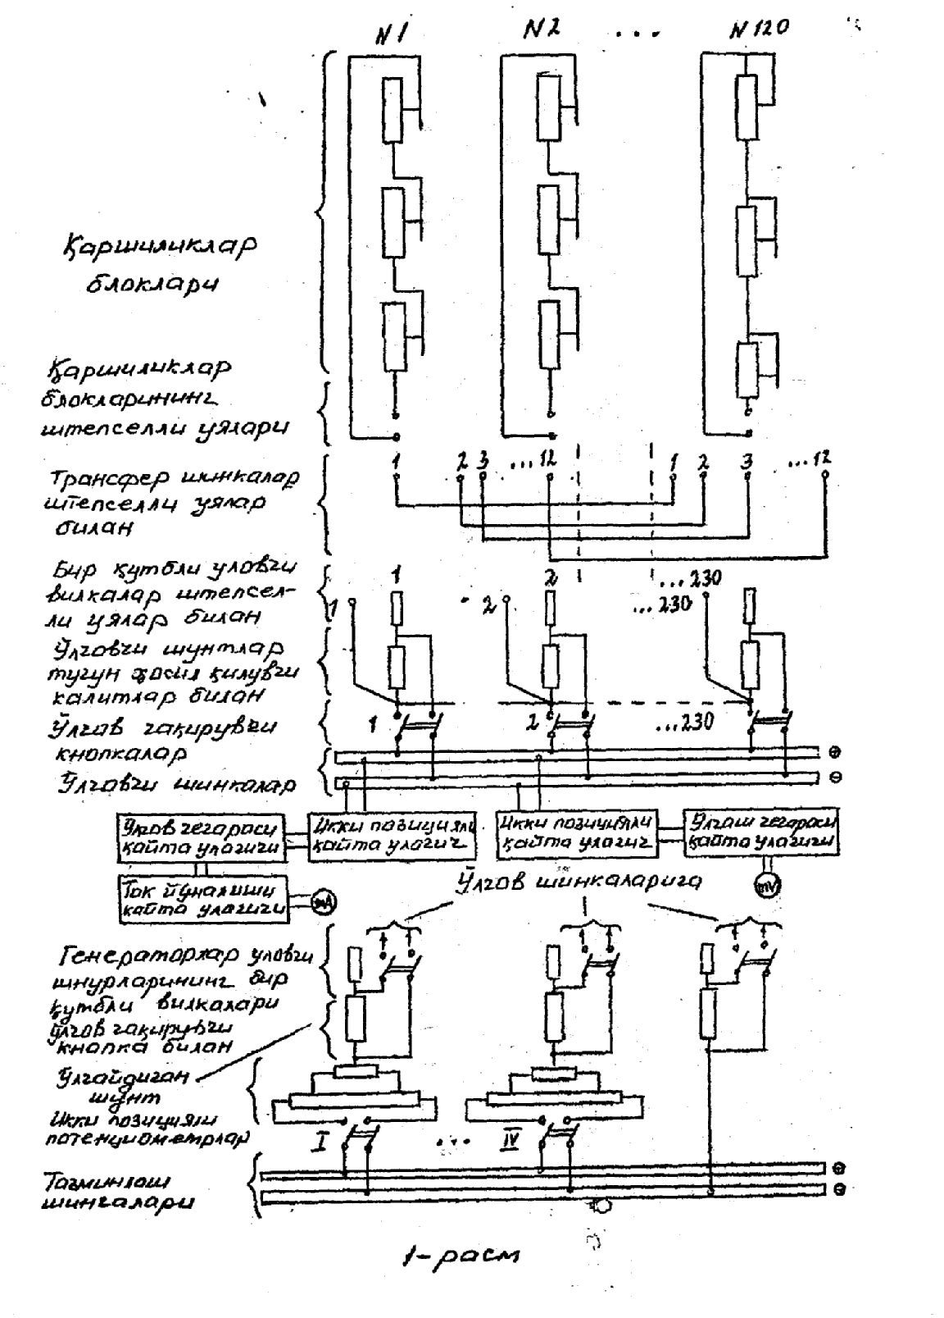

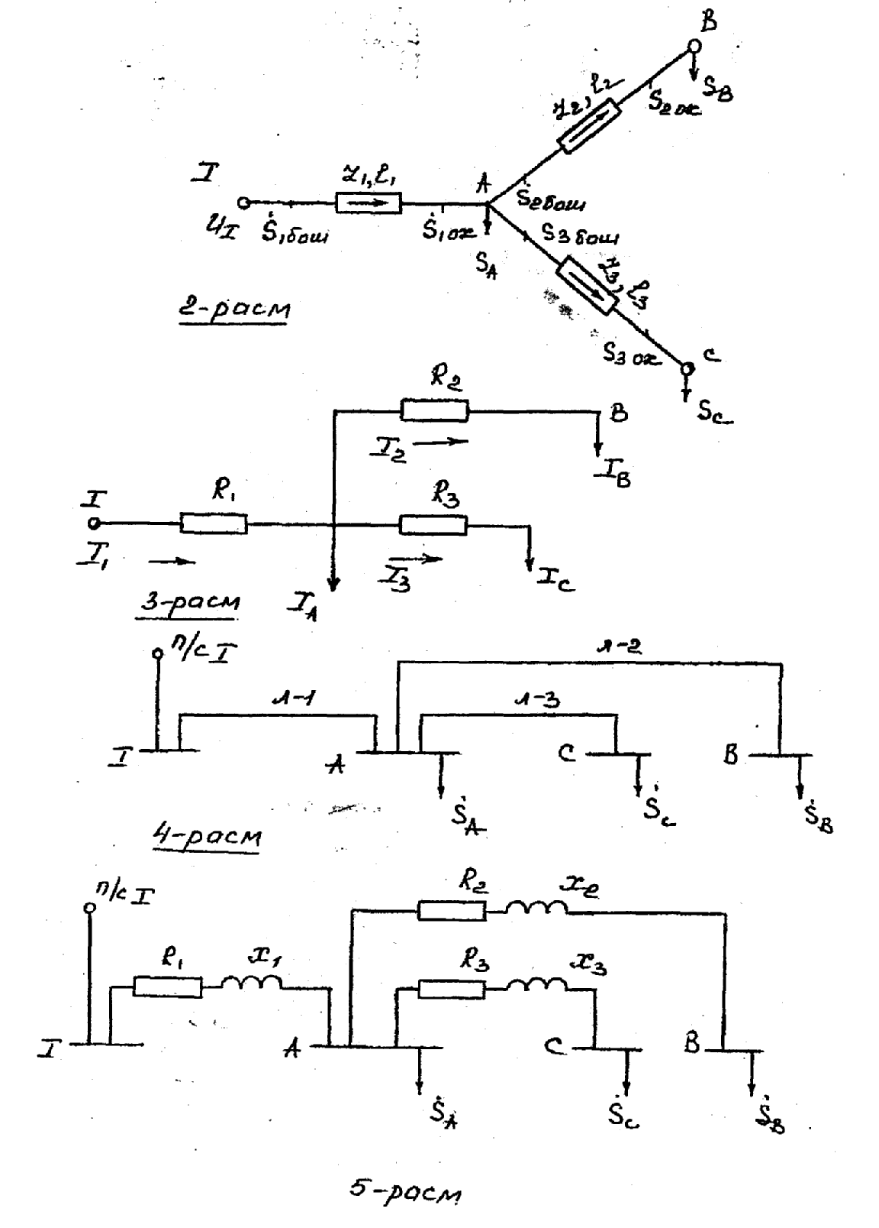

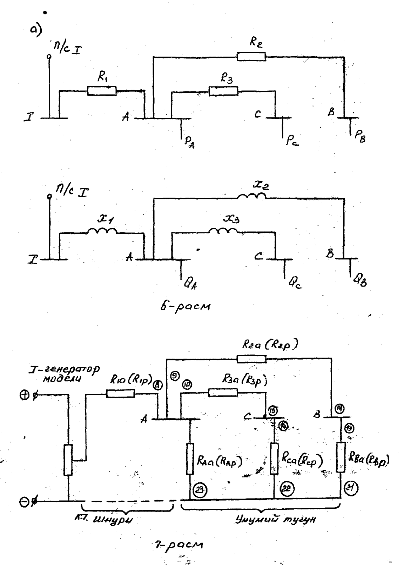

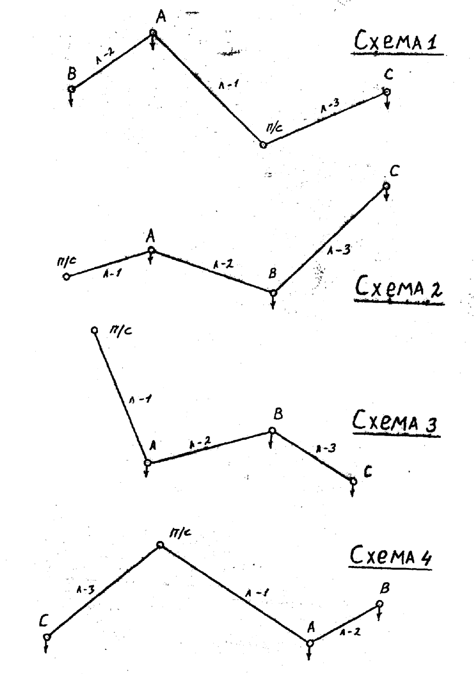

2 - ТАЖРИБА ИШИ.

ЎЗГАРМАС ТОК ҲИСОБЛАШ СТОЛИ ЁРДАМИДА МУРАККАБ ЁПИҚ БИР ТУРЛИ ТАРМОҚДА ҚУВВАТ ОҚИМИ ТАҚСИМЛАНИШИНИ АНИҚЛАШ.
Ишнинг мақсади.
Тажриба ишининг мақсади ўзгармас ток ҳисоблаш столида
мураккаб ёпиқ занжирли бир турдаги тармоқда қувват тақсимотини ҳисоблаш
усулини ўрганишдан иборат.
Назарий қисм.
Боғланмаган берк контурларга ва унча кўп бўлмаган тугунли нуқталарга эга бўлган, деярли содда тармоқларни ҳисоблаш учун кўпинча тармоқни ўзгартириш усули, контурли тенгламалар ва тугунли потенциаллар усуллари қўлланилади. Агар тармоқнинг боғлиқ бўлмаган контурлари ва тугунли нуқталари кўп бўлса, уни ҳисоблаш бирга ечиладиган тенгламалар сони кўпайиши натижасида мураккаблашади. Бундай тармоқларда оқим тақсимланишини аниқлаш учун ўзгармас ток ҳисоблаш столини қўллаш мумкин.
Мураккаб берк бир турли тармоқдарни ўзгармас ток модели ёрдамида ҳисоблаганда, тармоқни бўлиш усулини қўллаш имкониятига эга бўлинса, қувват оқимларини аниқлашда етарли аниқликдаги натижаларга эришиш мумкин
Бир турли тармоқларни ҳисоблашда ўзгармас ток моделини ишлатиш мумкинлигини кўриб чиқамиз.
8-расмда бир хил кучланишли мураккаб берк район тармоғининг бир чизиқли
схемаси (яьни бир фаза учун) тасвирланган. Район тармоғи 3та А, В ва С
пасайтирувчи подстанциялардан ва узунликлари l₁, l₂,…..,l₆ бўлган
линиялар ёрдамида бир-бири билан боғланган 2 та I ва П станциялардан ташкил
топган, П-станция ўзгармас -асосий қувват бидан ишлайди,
частотани ростловчи 1-станция эса тармоқда бўладиган қувват ўзгаришини қоплайди. I- станция қувватини' ҳар бир вакт учун линиялардаги кувваг исрофини ҳисобга олиб, тармоқдаги қувват мувозанати буйича топиш мумкин.
Пасайтирувчи подстанпияларнинг ва П-станциянинг юкламалари трансформаторларшшг юкори : томонига келтирилган ходда (яъни, трансформаторлардага қувват исрофини ва линияларнинг зарядли қувватини хиеобга олинганда) берилган.
Келтирилган тармоқ линияларидаги қувватлар (токлар) оқимини контурли
тенгламалар ёрдамида аниқлаш мумкин.
8-расмда кўрсатилган ток ва қувват оқимлари йуналиши учун контурли тенгламалар қуйидаги кўринишга эга бўлади:
$\begin{aligned}\sum{{\overset{˙}{I}}_{K}}Z_{K}=\frac{{\overset{˙}{S}}_{5}⋅{\overset{˙}{Z}}_{5}+{\overset{˙}{S}}_{1}⋅{\overset{˙}{Z}}_{1}−{\overset{˙}{S}}_{6}⋅{\overset{˙}{Z}}_{6}}{\sqrt{3}⋅{\overset{˙}{U}}_{Ф}}=0 \\ \sum{{\overset{˙}{I}}_{K}}Z_{K}=\frac{{\overset{˙}{S}}_{6}⋅{\overset{˙}{Z}}_{6}−{\overset{˙}{S}}_{2}⋅{\overset{˙}{Z}}_{2}+{\overset{˙}{S}}_{3}⋅{\overset{˙}{Z}}_{3}}{\sqrt{3}⋅{\overset{˙}{U}}_{Ф}}=0\end{aligned}$ (1)

ёки
$$\begin{aligned}{\overset{˙}{S}}_{5}\left(r_{5}+{\text{jx}}_{5}\right)+{\overset{˙}{S}}_{1}\left(r_{1}+{\text{jx}}_{1}\right)−{\overset{˙}{S}}_{6}\left(r_{6}+{\text{jx}}_{6}\right)=\sum{{\overset{˙}{S}}_{K}Z_{K}=0} \\ {\overset{˙}{S}}_{6}\left(r_{6}+{\text{jx}}_{6}\right)−{\overset{˙}{S}}_{2}\left(r_{2}+{\text{jx}}_{2}\right)+{\overset{˙}{S}}_{3}\left(r_{3}+{\text{jx}}_{3}\right)−{\overset{˙}{S}}_{4}\left(r_{4}+{\text{jx}}_{4}\right)=\sum{{\overset{˙}{S}}_{K}Z_{K}=0}\end{aligned}$$
Агар тармоқ бир турли, яъни битта кесимли симдан ясалган бир хил тузилишга эга. бўлган линиялардан ташкил топган бўлса, унда (2) тенгламалар системасини анча соддалапггириш мумкин.
Хақиқатдан, I км линиянинг комплекс қаршилиги бу холда тармоқнинг ҳамма қисмлари учун бир хилдир, яъни
$Z_{\text{OK}}=r_{\text{OK}}+{\text{jx}}_{\text{OK}}$ ; $Z_{K}=Z_{\text{OK}}⋅l_{R}$ ; $Z_{\text{OK}}=\text{const}$
ларни ҳисобга олиб, (2 ) тенгламалар системасини қуйидаги кўринишда
ёзиш мумкин.
$\begin{aligned}\sum{\left(P_{K}+{\text{jQ}}_{K}\right)⋅l_{K}=0}\sum{\left(P_{K}+{\text{jQ}}_{K}\right)⋅l_{K}=0}\end{aligned}$ (3)
ёки
(3’) $\begin{aligned}\sum{P_{K}l_{K}=0} \\ \sum{P_{K}l_{K}=0}\end{aligned}$ (3”) $\begin{aligned}\sum{Q_{K}l_{K}=0} \\ \sum{Q_{K}l_{K}=0}\end{aligned}$
Олинган ифодалар шуни кўрсатадики, бир турли мураккаб берк тармоқларда қувват оқими тақсимланиши анча осонлашади яъни бир-бири билан боғлиқ бўлмаган 2 та тармоқ-биринчиси фақат актив юкламалар билан ( 3-тенгламалар системасига қара), иккинчиси эса - реактив юкламалар билан {3* - тенгламалар системасига қара) юкланган ҳолатда кўрилаяпти. Буларнинг ҳар бири учун, бир бирига боғлиқ бўлмаган холда қувватлар тақсимланиши топилади.Тармоқнинг айрим қисмларидаги актив ва реактив қувватларни геометрик қўшиш йули билан аниқланади.
Бир турли тармоқни шу усул билан: яъни ҳар хил юкламали бир бири
билан боғлиқ бўлмаган 2 та тармоқка ажратиб ҳисоблаш, тармоқни бўлиш
усули дейилади.
3’ ва 3” тенгламалар системасидаги тенгламаларнинг ҳар бирини катталигига бўлиб қуйдагиларни ҳосил қиламиз:
(4’) $\begin{aligned}\sum{I_{\text{ак}}l_{к}=0} \\ \sum{I_{\text{ак}}l_{к}=0}\end{aligned}$ (4”) $\begin{aligned}\sum{I_{\text{pк}}l_{к}=0} \\ \sum{I_{\text{рк}}l_{к}=0}\end{aligned}$
бу ерда, I_{ак} , I_{рк}- тармоқни 2нчи қисмидаги токларнинг актив ва реактив таркибий кисмлари.
8-расмда тасвирланган кўндаланг кесим юзаси бир хил бўлган симлардан ташкил топган ўзгармас ток тармоғи учун контурли тенгламалар системаси, агар ўзгармас ток тармоғининг қисмларидаги токлар тегишли I_{ак} ёки I_{рк} токларга мос келса, худди шундай кўринишга ( 4 ва 4"тенгламалар) эга бўлади.
Контурли тенгламалар системасининг бу ўхшашлиги бир турли мураккаб ёпиқ 3 фазали тармоқлардаги ўзгарувчан токнинг актив ва реактив тартибларининг амалдаги қийматларини аниқлаш учун қўлланилади.
Токларнинг актив ва реактив тартибларини модел ёрдамида аниқланаётганда, ўзгарувчан ток хақиқий симметрия тармоғининг бир чизиқли схемаси тузилишига ўхшаш, ўзгармас ток схемаси йиғилади (9-расм). Линияларни тақлид қилувчи моделнинг R₁ , R₂ ,…, R₆ актив қаршиликлари тармоқ қисмларининг узунликларига мос бўлиши керак. Юкламалар моделда қаршиликлар орқали тақлид қилинади (берилган тармоқ учун R_{A} , R_{B} , R_{C} ) ва ҳисобланаётган системанинг тегишли тугунларига уланади.
Электр станциялар (8-расмда 1 ва 2 станция) моделда икки поғонали потенциометри бор генераторлар орқали тақлид қилинади. (ўзгармас ток ҳисоблаш столининг баёнига қара), уларнинг мусбат потенциали сурилгичлардан схеманинг тегишли тугунига юборилади. (9-расм).
Юкламани тақлид қилувчи қаршиликларнинг (R_{A} , R_{B} , R_{C}) иккннчи учлари умумий тугунга йиғилади ва қисқа туташув шнури орқали моделнинг манфий шинасига уланади. Бу шинанинг потенциали, моделда ўзгарувчан токда ишловчи 3 фазали симметрик системасининг нолли нуқтасининг (бетараф нуқта) потенциалига туғри келади. Моделдаги тугунли нуқталарнинг потенциали хақиқий 3 фазали занжирнииг тегишли нуқталаридаги фазали кучланишнинг потенциалига тўғри келади.
(4)- тенгламалар системасидан шундай хулоса чикадики, бир турли берк-мураккаб тармоқдаги токларни ҳисоблаётганда схемани бўлиш усулини қўллаш мумкин. Шунинг учун, занжирдаги токларнинг актив (реактив) таркибий қисмларини аниқлаётганда, юкламаларни тақлид қилувчи қаршиликларинг қийматларини шундай танлаш керакки, улар орқали оқиб ўтаётган токлар актив ва (реактив) юкламаларга мос бўлсин: генерация тугунларига юборилаётган кучланиши (потенциометрлардан олинаётган) шундай бўлиши керакки, тугунларга келаётган токлар хақиқий уч фазали тармоқ манбаларига тегишли токларнинг актив (реактив) таркибий қисмларига мос бўлсин.Бу холда линияларни тақлид қилувчи қаршиликларда ўрнатилган токлар хақиқий тармоқнинг тегишли қисмларидаги токларнинг актив (реактив) таркибларига мос бўлади.
Буларни ўлчов асбоблари ёрдамида ўчлаш мумкин.
Частотани созловчи станциянинг юкламасини актив (реактив) қувватлар
мувозанати асосида аниқлаш мумкин, бунда линиялардаги қувват исрофи
ҳисобга олинмайди.
Махсус усулни қўллаб ҳар хил турли тармоқлардаги симларнинг кесим юзаси ҳар хил ва берк контурнинг тармоқларида трансформаторлари бор қувват оқими тақсимланишини керакли аниқликда ҳисобланиб, ўзгармас ток моделини қўллаш мумкин. Лекин бу масала ушбу тажриба ишининг дастурига кирмайди ва шунинг учун батафсил ўрганилмайди.
Топшириқ
1.Ўзгармас ток столида йиғиш учун берилган мураккаб берк тармоқнинг моделдаги ҳисоблаш схемасини тузинг.
- Ток бўйича моделлаш масштабини танланг, линия ва юкламаларни тақлид қилувчи қаршиликларнинг қийматларини ҳисобланг.
- Тажриба маълумотларини ёзиш учун керакли жадвалларни тайёрланг.
- Ҳисоблаш столида берилган тармоқнинг моделдаги схемасини йиғинг ва ундаги қувват оқими тақсимланишини аниқланг.
- Текширув саволларга жавоб беринг.
Ишнинг бажариш тартиби.
Тармоқни берилган вариант учун подстанция ва электр станцияси берилган қувватлари бўйича юклама токларининг актив ва реактив таркибий қисмларини ҳисобланг. Ҳисоблаш натижаларини 2.1. жадвалга киритинг.
Шиналар белгиси | Берилган |  | Ҳисобланган |  |  |  | Моделда ўрнатилган
Шиналар белгиси | P, МВт | Q, МВар | I_{а} , А | I_{р} ,А | I_{а} ,мод,  А | I_{р}мод, А | R_{а}, Ом | R_{р}, Ом | Шинадаги кучланиш, В
I
II
A
B
C
2 .Ток бўйича моделлаш коэффициентини танланг.
$$m_{I}=I_{\text{макс}}I_{\text{мум}\text{.}\text{мин}}$$
бу ерда $I_{\text{макс}}$ - подстанциялардаги хақиқий юклама токларининг энг каттаси;
$I_{\text{мум}\text{.}\text{мин}}$ - моделда ишлатилаётган қаршилик блоклари учун мумкин бўлган токларнинг энг кичиги.
Юкламалар ва генераторлар учун ҳисобланган токларнинг актив ва реактив таркибий қисмлари ва ток бўйича танланган моделлаш коэффициенти т_{г} асосида моделдаги токларнинг тегишли таркибларини ҳисобланг; ҳисоб натижаларини 2.1 жадвалга киритинг.
Актив ва реактив юкламаларини тақлид қилувчи R_{а} ва R_{р} қаршиликларнинг тахминий бошланғич қийматларини ҳисобланг, бунда модел кучланишини 8 В га тенг деб олиш мумкин.
$R_{\text{ia}}=\frac{U_{\text{мод}}}{I_{\text{ia}\text{.}\text{мод}}}$ ; $R_{\text{iр}}=\frac{U_{\text{мод}}}{I_{\text{iр}\text{.}\text{мод}}}$
5. Линияларни тақлид қилувчи R₁ , R₂ ,…, R₆ қаршиликларнинг қийматларини, линиянинг I км , узунлиги масалан I Ом га туғри келади деб ҳисобланг. Натижаларни 2.2-жадвалга киритинг.

2..2-жадвал.
Шахобча тартиби | Моделдаги линия қаршилиги R, Ом | Ўлчанган |  | Ўлчов натижасида ҳисобланган
Шахобча тартиби | Моделдаги линия қаршилиги R, Ом | I_{а мод},mА | I_{рмод},mА | Iа. | Iр,А | Р.МВт | Q,МВар
1
2
3
4
5
б.Район тармоғининг берилган вариант учун ўзгармас ток моделининг схемасини тузинг ва уни ҳисоблаш столида йиғинг.
7.Юкламадарни тақлид қилувчи қаршиликларни (R_{A} , R_{B} , R_{C}) ва икки поғонали потенциометрлардаги кучланишларни қайта-қайта танлаш йўли билан юкламаларни ва II - генераторли станция модели (бу ўзгармас асосий қувват билан ишлайди) токларининг ҳисобланган актив таркибий қисмини ўрнатинг.
Бунда шуни ҳисобга олиш керакки, I ва II - станцияларни тақлид қилувчи генераторлар моделларнинг орасидаги кучланишлар ҳар хил бўлганда тенглаштирувчи ток пайдо бўлади, унинг қиймати икки поғонали потенциометр токининг мумкин бўлган юкори қийматидан ошиб кетиши мумкин. Шунинг учун,уларнинг ҳар биридан бир хил кучланиш ўрнатгандан сўнг амалга ошириш керак,масалан II = 8 В , бўлганда. II- станция токнинг керакли қийматини ўрнатиш шу станция потенциометрининг сурилгичи билан амалга оширилиши керак. (частотани созловчи I- станция моделининг потенциометри бунда ишлатилмайди). Бунда миллиамперметр токининг йуналишини ўзгартурувчи қайта улангич « тугундан » ҳолатида бўлиши керак,чунки бу холда - станциянинг асосий қувватига мос бўлган ток, генератор моделидан юкламаларга қараб оқади (тескари томонга эмас).
Қаршиликларнинг ва модел шиналаридаги кучланишларнинг сарфланган қийматларини 2.1-жадвалга киритинг.
8. II- станция генератори ва юкламалар модели токларининг берилган актив таркибий қисм қийматлари ўрнатилгандан сўнг линиялардаги ва I- станция генератор моделининг занжиридаги токларнинг актив таркибий қисмини ўлчанг. Агар бунда .миллиамперметр кўрсатгичи шкалани манфий томонига оғса, унда ток йўналишини ўзгартурувчи қайта улагичнинг ҳолатини ўзгартириш лозим. Шунингдек, масалан ўлчанадиган токнинг йуналиши мусбат, агар қайта улагич «тугундан» ҳолатида турган бўлса, агар «тугунга» ҳолатида бўлса - манфий деб олиш керак. Ўлчов натижаларини (оқаётган токларнинг йўналишини ҳисобга олиб) 2.2-жадвалга киритинг.
9. 7 ва 8-бандларда кўрсатилган амалларни токларнинг реактив таркибий қисми учун бажаринг.
10.Модел линияларида ўлчанган токларнинг актив ва реактив таркиблари ва ток бўйича танланган моделлаш коэффициенти асосида мавжуд тармоқ линияларидаги ҳақиқий ток тақсимланишини топинг.Ҳисоб натижаларини 2-2-жадвалга киритинг.
11.Ҳисоблащда тармоқнинг номинал кучланишини U_{н} =110 кВ деб олиб, линиялардаги қувват оқими тақсимланишининг хақиқий қийматини топинг.Ҳисоблаш натижаларини 2.2-жадвалга киритинг.
Р. Район тармоғининг берилган вариант схемаси учун линиялардаги актив ва реактив қувватларнинг ўзгарувчан токлари йўналишини кўрсатинг,
Ҳисоботни расмийлаштириш
Ҳисобот ишининг мақсадини, таҳлилий ҳисоблашни ва тажриба натижаларини (ишнинг бажариш тартиби бўйича аниқланган кетма-кетликда) ва иш бўйича хулосани ўз ичига олиши керак. Хулосада берилган тармоқдаги хақиқий оқим тақсимланишини тушунтириш лозим ва ҳисоблаш столида олинган I-станциянинг частота ростловчи қуввати қийматини қувватлар мувозанатидан топилган Линиялардаги исроф ҳисобга олинмаган қиймати билан солиштиринг.
Текширув саволлари
1. Кандай тармоқ очиқ, берк ва мураккаб берк тармоқ деб аталади ?
2. Қандай электр тармоғини бир турли дейиш мумкин ?
3.Тармоқни бўлиш усулининг мазмуни нимадан иборат ва қандай ҳолатда уни мураккаб берк тармоқларни ҳисоблащда қўллаш мумкин?
4.Нима учун ўзгармас ток моделини махсус усул қўллаб ,фақат бир турли
тармоқларни ҳисоблащда ишлатиш мумкин ?
5.Ҳар хил турли мураккаб берк тармоқларни ҳисоблашга қараганда, бир турлиларни ҳисоблашнинг афзалликлари нимадан иборат?
б.Частотани созловчи 1-станциянинг вазифасини тушунтиринг. Бу станция тармоқдаги оқим тақсимланишига қандай таъсир кўрсатади ?
7.Берк электр тармоқларидаги оқим тақсимланиши қандай созланади.Ўзгармас ток модели ёрдамида мураккаб берк тармоқдаги оқим тақсимланишини ҳисоблаш таркибини кўрсатинг.
9.Қандай қилиб ўзгармас ток столи, асбобларининг ҳар биридаги ўлчаш оралиғини ўзгаргартирувчи қайта улагич ҳолатини ҳисобга олган холда, схемани тармоқланган қисмларидаги электр катталикларни ўлчаш амалга оширилади? Қандай қилиб схеманинг тармоқланган қисмларида оқаётган ток йўқолиши аниқланади?
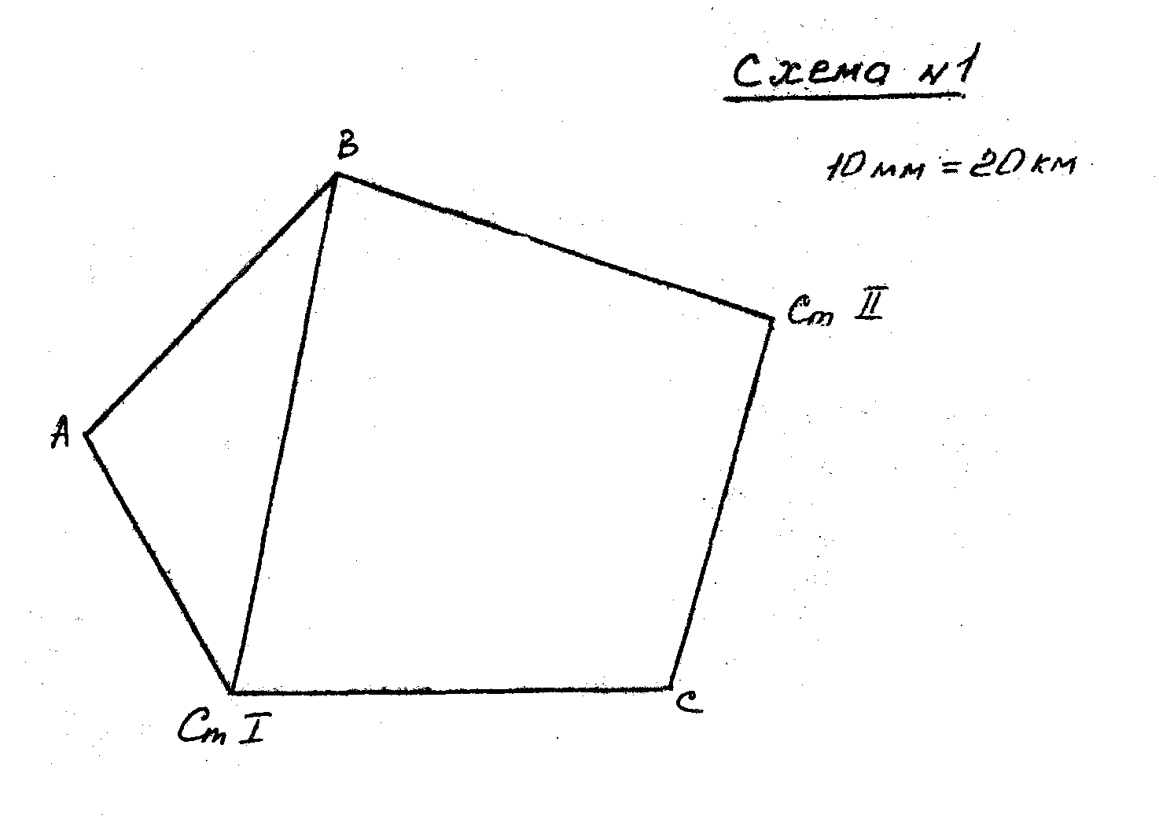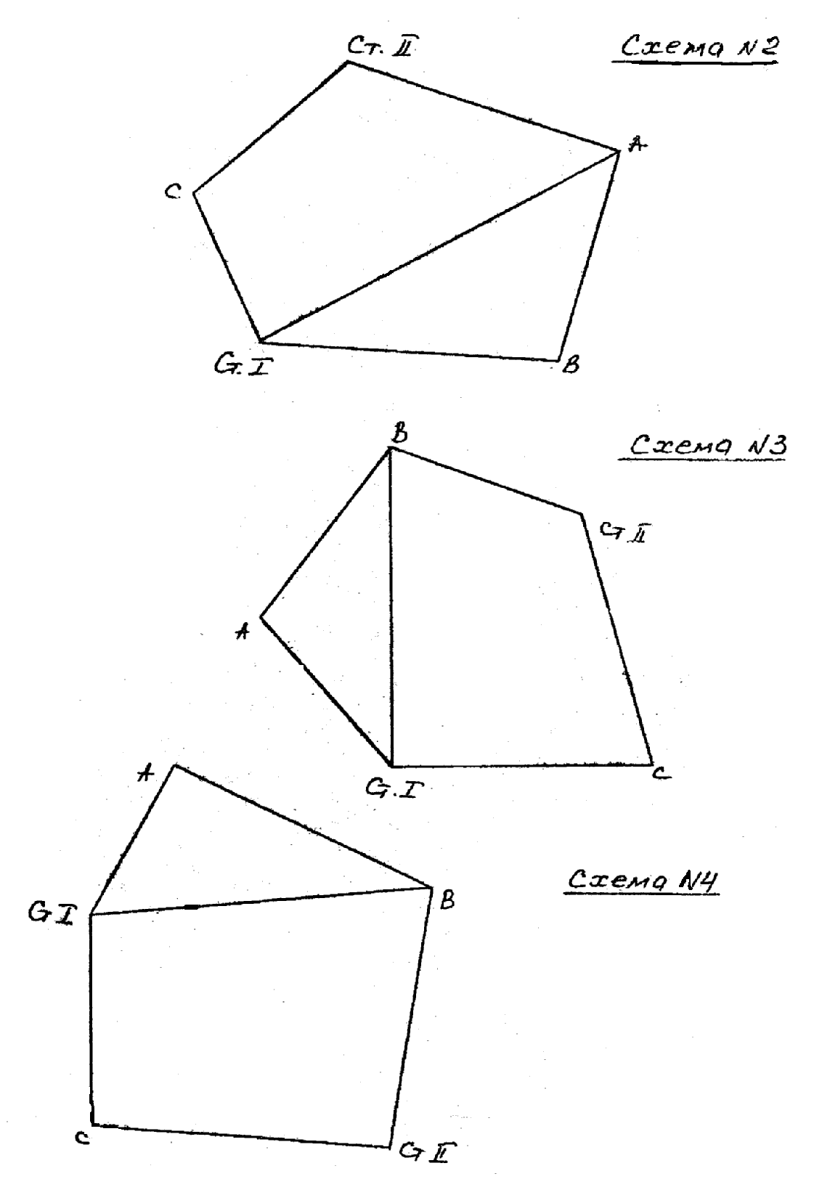

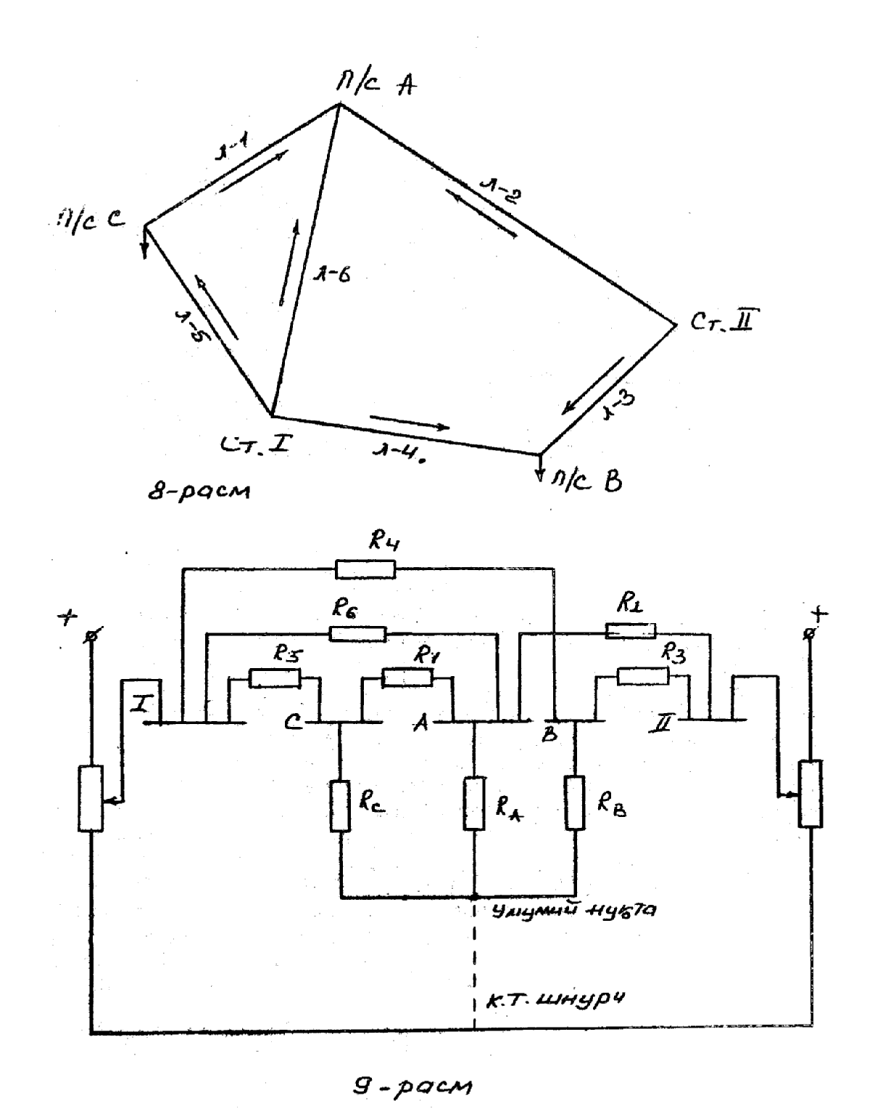
Электр системасининг ўзгарувчан ток модели ҳисоблаш
столининг баёни
3,4 ва 5-тажриба ишлари бажариладиган 1-3 тажриба дастгоҳлари,
электр системасининг ўзгарувчан токда ишловчи универсал статик моделлари
асосида яратилган. Ҳар бир дастгоҳ, электр системаси элементларини математик
моделлаш имконини берадиган ускуна ҳисобланади ва қуйидаги элементарни
ўз ичига олади:
- электр системасининг синхрон тетдараторларини моделловчи генераторли стантщялар
- электр система линияларини моделловчи юкламали элементлар;
- трансформаторларни моделловчи трансформаторли элементлар.
Бу элеменлар дастгоҳнинг тик қисмига жойлашаган, унинг олд панелларида эса элементларнинг тегишли шартли белгилари кўрсатилган (Г-генераторли станциялар учун, Н-юкламалар учун,Т-трансформаторлар учун, Л ва С - линия ва сиғимли элементлар учун)
Моделлаш қулай бўлиши учун дастгоҳда, параметрлари ҳар хил чегараларда ўзгарувчи бир хил элементлар мавжуд, булар тегишли олд панелларда кўрсатилган. Дастгохда текширилаётган системанинг бир фазали ҳолати кўриб чиқилади. Генератор станция трансформаторли ва юкламали элементларнинг ноль нуқталари дастгоҳ учун умумий бўлган нолли симга уланади.
Қуйида ҳар бир .элементларнинг тузилишини қисқача кўриб чиқамиз. Генераторли станциялар. Улар дастгоҳнинг энг мураккаб элементларидан бўлиб синхрон машиналарни моделлаш учун хизмат қилади. Дастгоҳнинг ҳар бир блокида статик ва динамик ҳолатларда ишловчи 4 та автоматик генераторли станциялар бор «Электр тармоқлари ва системалари» курсида злектромеханиканинг ўтиш жараёнларига тааллуқли бўлган саволлар қурилмаганлиги учун автоматик генераторли станция фақат статик ҳолатда қўлланилади, яъни бизнинг ҳолатда ҳисоблаш модели электр системасининг статик моделидир. Бунда электр системасининг турғун холат анализ қилинади, қувват оқимларининг тақсимланиши ва электр тармоғидаги кучланишлар даражаси аниқланади.
Бу ҳолатда генераторли станция синхрон генераторни алмаштириш схемаси бўйича моделлайди; ўткинчи реактив қаршилигидан Х_{d} ва ундан кейинги ўткинчи электр юритувчи кучи (э.ю.к) Е_{d}. Агар генераторли станция чексиз қувватли система бўлса, унда қуйидагилар ўрнатилади (10-расмга қара): «Х_{q} - Х_{d} » , «Кз» , «Р_{d}» , «Р_{н}» потенциометрлар ноль ҳолатларда, Х_{d} ва Т J қутиларда « 0 » ўрнатилади.
U_{г} кучланишни, Р_{г} ва Q_{г} қувватларни созлаш «Е_{d}» потенциометри ва «Фаза Е_{d} » сельсини билан амалга оширилади.
Линия элементлари, кетма-кет уланган учта актив ва учта реактив қаршиликлардан ва қаршиликнинг керакли қийматини ўрнатиш учун хизмат қиладиган штеккерли контакторлардан ташкил топган (11-расм).
Актив қаршиликнинг энг катта қиймати реактив қаршиликнинг энг катта
қийматини 60 фоизини ташкил қилади.
Линия элементини улаш учун штеккерли қутининг ҳар қайси устунига штеккерни қўйиш керак. Агар бирор устунда штеккер бўлмаса, унда бу линия ўчирилган бўлади.
Сиғимли элементлар, тегишли контакторлари бор батареяли конденсаторлардан ташкил топган. Ҳар қайси сиғимли элемент бир-бирига боғлик бўлмаган учта батареядан иборат (11-расм). Батереяга кирувчи сиғимларнинг микрофарадада ўлчанадиган қийматлари сиғимли элементнинг олд панелида кўрсатилган.
П-кўринишдаги алмаштириш схемасига кўра сиғимлар бир учи билан коммутация панелидаги шиналарга тўғри уланган. Керакли сиғимни қўйиш учун, панелдаги линия каршиликларига шунт ва чап томонига жойлашган штеккерли қутиларнинг икки қаторли уяларига штеккерни қўйиш лозим. Ҳар кайси қатор, П кўринишдаги алмаштириш схемасининг бир кўндаланг шахобчасига тўғри келади. Панелда, сиғимлар қиймати микрофарадада, актив ва индуктив қаршиликлар Ом да ўрнатилган (11-расм).
Юкламали элементлар. Электр системаси истеъмолчиларшгинг ишлаш ҳолатини кўрсатиш учун юкламали элементлар ишлатилади. Улар уч декадали созловчиси бор параллел уланган 2 та актив ва индуктив қаршиликлар қутисидан ташкил топган. Қаршиликлар қутисида ушлаб туриладиган номинал кучланиш, қувватнинг масштаб коэффициенти m_{S}= 1 бўлганда - 25 В га, m_{S} = 0,2 бўлганда эса - 11,2 В га тенг (12-расм).
Махсус « АВТ » ва « РУЧ » қайта улагичлар, юкламали элементи автоматик ҳолатдан қўл билан ишлаш ҳолатига ўтказиш имкониятини беради, қувватни ўзгарти-риш эса кнопкали « БОЛ » ва « МЕН » қайта улагичлари ёрдамида амалга оширилади (12-расм).
Трансформаторли элементлар. Ҳар қайси трансформаторли элемент қуйидагилардан ташкил топган:
1.Моделланувчи трансформаторнинг трансформациялаш коэффициентини ўзгартира оладиган отпайкали (шахобчали) автотрансформатордан:
2.Моделланувчи трансформаторнинг керакли қаршилигини ифодалайдигаи 3 та индуктив қаршиликлардан:
3. 6 та тик қатор уяли, олд томонида контакти бор панелдан.
Керакли реактив қаршилик ўнг томондаги 3 та тик қаторларнинг тегишли уяларига штеккерлар қўйиш билан ўрнатилади.
Ҳар қайси дастгоҳда реактив қаршиликларни 0,1 дан 99,9 Ом гача ва 1 дан 999 Ом гача ўзгартира оладиган трансформаторли элементлар бор. Бу ҳисоблаш схемаларида катта ва кичик қувватли трансформаторларни моделлаш имкониятини беради, қаршиликларни териш учун ишлатиладиган қурилма йуқ, чунки трансформаторларнинг актив қаршилиги реактив қаршилигидан анча кичик.
Уларнинг микдори индуктив қаршилик чулғамларининг актив қаршиликлари билан бирга тақлид қилинади ва ҳар доим ҳисоблаш схемасига киради
Трансформаторли элементлар куч трансформаторларининг Г-шаклидаги алмаштириш схемасини акс эттиради.
Икки ва уч чўлғамли трансформаторларни моделлаш учун трансформаторли элементларнинг икки хил тури мавжуд.
Уч чўлғамли трансформаторлар панелидаги “С” ҳарфининг тагида қўшимча контактлар қатори бор. В ва Н ҳарфлар ҳамма трансформаторли элементларда бор.
Трансформациялаш коеффицентини ростлаш, чапдаги 3 та (ёки 2 та) тик жойлашган қаторларнинг тегишли уяларига қўйиладиган штеккерлар ёрдамида амалга оширилади.
Ҳар қайси уянииг қаршисига трансформациялаш коэффициентининг тегишли ўзгариши фоизда (%) кўрсатилган. В ва С чўлғрамлар учун трансформациялаш коэффициентининг ўзгаришини белгилаш умумийдир. Тик қаторлардаги ҳар қайси 3 та штеккерни "0" ҳолатга ўрнатиш, трансформациялаш коэффициентини бирга тенглигига тўғри келади.
В ва С тик қаторларнинг бошқа уяларига штеккерларни ўрнатиш билан трансформациялаш коэффициетини $±5$ % оралиғида эркин ўзгартиришни ҳосил қилиш мумкин (агар Н қаторидаги штеккер нолли уяда турган бўлса). Созлаш оралиғини кейинги оширилиши, Н қаторидаги штеккерларнинг уланиш жойини ўзгартириш асосида бажарилиши мумкин. Трансформациялаш коэффициентини энг юқори оширилиши ( $±$15% га ). Н қаторидаги штеккерни -10% га . В ёки С қатордагини эса - + 5 % га ўрнатиш билан амалга оширилади.
Трансформациялаш коэффициентини энг кўп камайиши (-15 % га), Н қатордаги штеккерни - + 10 % холатга, "В" қатордаги штеккерни -5% холатга қўйишга тўғри келади.
Трансформация элементни улаш учун, билан белгиланган Н қаторнинг чапдаги пастки уясига албатта штеккер қўйилган бўлиши керак. Трансформаторли элементларнинг иккала панелида ҳам 2 та трансформаторли элементлар оралиғига жойлашган вертикал уялар қатори бор. Бу уяларга электр узатиш линияларнинг (ЭУЛ) бўйлама компенсациялашни имитация қилиш учун ишлатиладиган сиғимли элемент қутисининг шахобчалари чиқарилган.
Линия қаршиликлари ва улаш панеллари.
Линия қаршиликлари панели дастгоҳнинг вертикал қисмига жойлашган. Бу панелга линия элементларининг уялари чиқарилган, лекии улар коммутация панелининг тегишли шиналари билан тўғри уланмаган (15-расм). Дастгохнинг горизонтал қисмида линия элементлари панели ёнида коммутация панели жойлашган (16-расм) бўлиб, унда текширилаётган электр системасининг ҳисоблаш схемаси йиғилади. Коммутация панелига генераторли станция, юкламали, трансформаторли ва сиғимли элементларнинг бир томони уловчи шнурлар шинаси билан тўғри боғланган уялари чиқарилган.
Бундан ташқари, коммутация панелида схемаларни йиғиш учун ишлатиладиган штеккерли уловчи шнурлар жойлашган. Схемаларни йиғаётганда қулай бўлиши учун, тўртта уловчи шнурлар бир-бири билан боғланган ва улар тегишли тартибда шиналар шаклидаги коммутация панелининг пневматик схемасида тасвирланган электр тугунни хосил қилади.
Ўлчов схемаси. Ҳар қайси стендда ҳисоблаш схемаларидаги ток, кучланиш ва қувватларни ўлчаш учун хизмат қиладиган катта аниқликдаги бир комплект электродинамик ўлчов асбоблари бор. Бу комплект 4 та асбобдан иборат: вольтметр, амперметр, актив ва реактив қувват ваттметрлари.

Асбобларнинг хусусий истеъмоли билан боғлиқ бўлган хатолигини камайтириш учун улар ўлчов чегарасини ўзгартириш мумкин бўлган махсус электрон кучайтиргичлар билан таъминланган. Асбоблар комплекти ток ва кучланиш буйича 6 та чегарага эга (17-расм).
Ўлчайдиган уяга штеккер қўйиб асбоблар комплекти ёрдамида ҳисоблаш схемасида кучланиш, ток, актив ва реактив қувватларни ўлчаш мумкин.
Ўзгарувчан ток статик моделида ишлашга оид методик кўрсатмалар.
Ўзгарувчан ток статик моделида ишлаётганда моделлаш коэффициентларини, яъни оргинал ва моделдаги система ва ҳолат параметрларини боғловчи коэффициентларни танлаш катга аҳамиятга эга. Бу жараён ҳисоблаш схемасини дастгоҳда йиғишдан олдин амалга оширилади.
Бунда, ўлчов аниқлигини ошириш учун масштабларни шундай танлаш керакки, дастгоҳда йиғилган ҳисоблаш схемасидаги токлар мумкин кадар катта бўлгани маъқул, лекин бу қиймат дастгоҳ элементлари учун рухсат этилган энг катта қийматдан ошмаслиги керак.
Масштаб коэффициентлари m ёки қисқача масштаб деб, оргинал параметрни модел параметрита нисбати тушунилади. Шундай қилиб, кучланиш масштаби m_{U} , қаршилик масштаби m_{Z} , ток масштаби m_{I} ва қувват масштаби m_{S} лар қуйидагича аниқланади:
$m_{U}=\frac{U_{л\text{.}\text{орг}}}{U_{ф\text{.}\text{мод}}}$ ; $m_{I}=\frac{Z_{\text{орг}}}{Z_{\text{мод}}}$ ; $m_{Z}=\frac{I_{\text{орг}}}{I_{\text{мод}}}$ ; $m_{S}=\frac{S_{\text{орг}}}{S_{\text{мод}}}$
Бунда, текширилаётган 3 фазали схемалар моделда бир фазали қилиб тасвирлангани учун, кучланиш масштаби ифодасида оригиналнинг фазалараро кучланиши U_{л орг} ва моделнинг фазали кучланиши U_{ф} _{мод} қатнашади. Қувват масштаби ҳам шунга ўхшаб, 3 фазали оргинал қувватни моделнинг бир фазасидаги қувватга (S мод) нисбати билан аниқланади. Юқорида келтирилган 4 та масштаб коэффициентларининг фақат 2 таси мустақил бўлиб, улар ихтиёрий равищда танланиши мумкин. Ток масштаби схеманинг текширилаётган ҳолатларида бўлиши мумкин бўлган энг катта токни моделда рухсат этилган энг катга токка нисбати тарзида аниқланади. Кучланиш масштаби ҳам шунга ўхшаб, оргинал ва моделнинг мумкин бўлган энг катга кийматларини ҳисобга олиб танланиши лозим.
Дастгоҳнинг энг катта рухсат этилган токи 100 мА, кучланиши эса-250 В ни ташкил килади. Ток ва кучланиш масштаблари танлангандан сўнг, қолганлари қуйидагича аниқланади:
$$m_{Z}=\frac{Z_{\text{орг}}}{Z_{\text{мод}}}=\frac{U_{л\text{.}\text{орг}}I_{\text{мод}}}{\sqrt{3}⋅I_{\text{орг}}U_{ф\text{.}\text{мод}}}=\frac{m_{U}}{\sqrt{3}m_{I}}$$
$$m_{S}=\frac{S_{\text{орг}}}{S_{\text{мод}}}=\frac{\sqrt{3}⋅U_{л\text{.}\text{орг}}I_{\text{орг}}}{I_{ф\text{.}\text{мод}}U_{ф\text{.}\text{мод}}}=\sqrt{3}m_{U}⋅m_{I}=\frac{m_{U}^{2}}{m_{Z}}$$
Бунда, қаршилик ва қувват масштаблари шундай олиниши керакки, ҳисоблаш схемасининг тегишли параметрлари модел имкониятидан ошмаслиги керак, яъни қаршиликларни модел элементларида йиғиш имкони бўлсин, қувват эса ўлчов асбобларининг ўлчов чегарасидан ошмасин
Ҳисоблаш схемасини тузиш ва ўлчашни амалга ошириш
Ишни бошлашдан аввал системанинг ўрганилаётган алмаштирув схемасига асосан ҳисоблаш схемаси тузилади. Унинг тузилиши алмаштирув схемасига ўхшаш, лекин элементларни одат бўлиб қолган шартли белгилари ўрнига система параметрларининг (қаршиликлар, сиғимлар ва бошқалар) модел каттгалигидаги қийматларини ва танланган элемеитларнинг тартибини ёзиш имконини берадиган, етарли катталикдаги тўрт бурчаклар ёки квадратлар тасвирланади. Шунга ўхшаб, ҳисоблаш схемасини йиғаётганда, коммутация панелида танланган тугунларга асосан, унинг ҳамма тугунлари белгиланади. Бундан ташқари, иш бошлашдан аввал топширикдан маълум бўлган ва иш пайтида ўрнатилган ҳолат параметрлари ҳисоблаш схемасига киритилади. Асбоблар комплекти ёрдамида ўлчашни бошлашдан олдин, асбобларни ишдан чиқармаслик учун, ток ва кучланиш бўйича энг катта ўлчов оралиғини ўрнатиш лозим. 18-расмда, ҳисоблаш схемасининг намунаси тасвирланган.

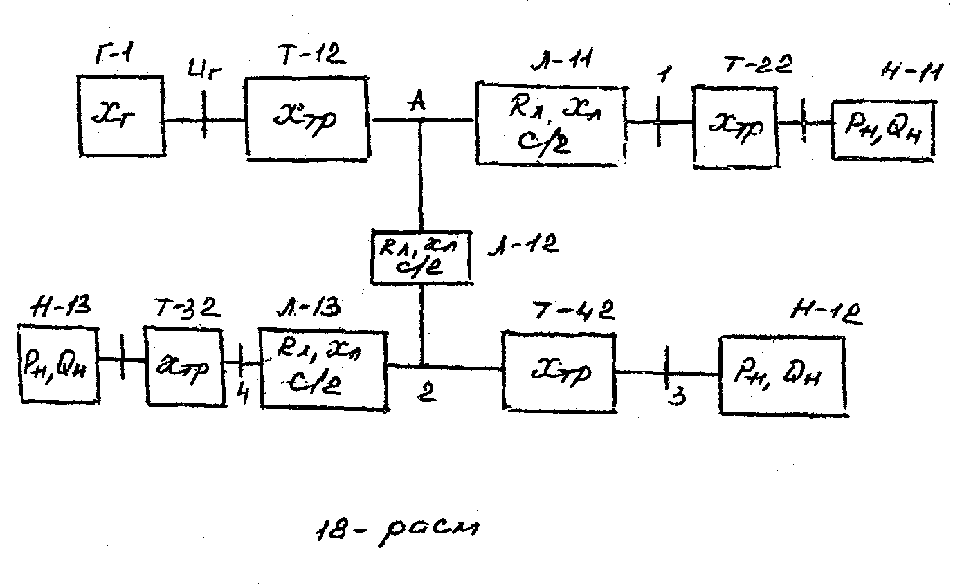
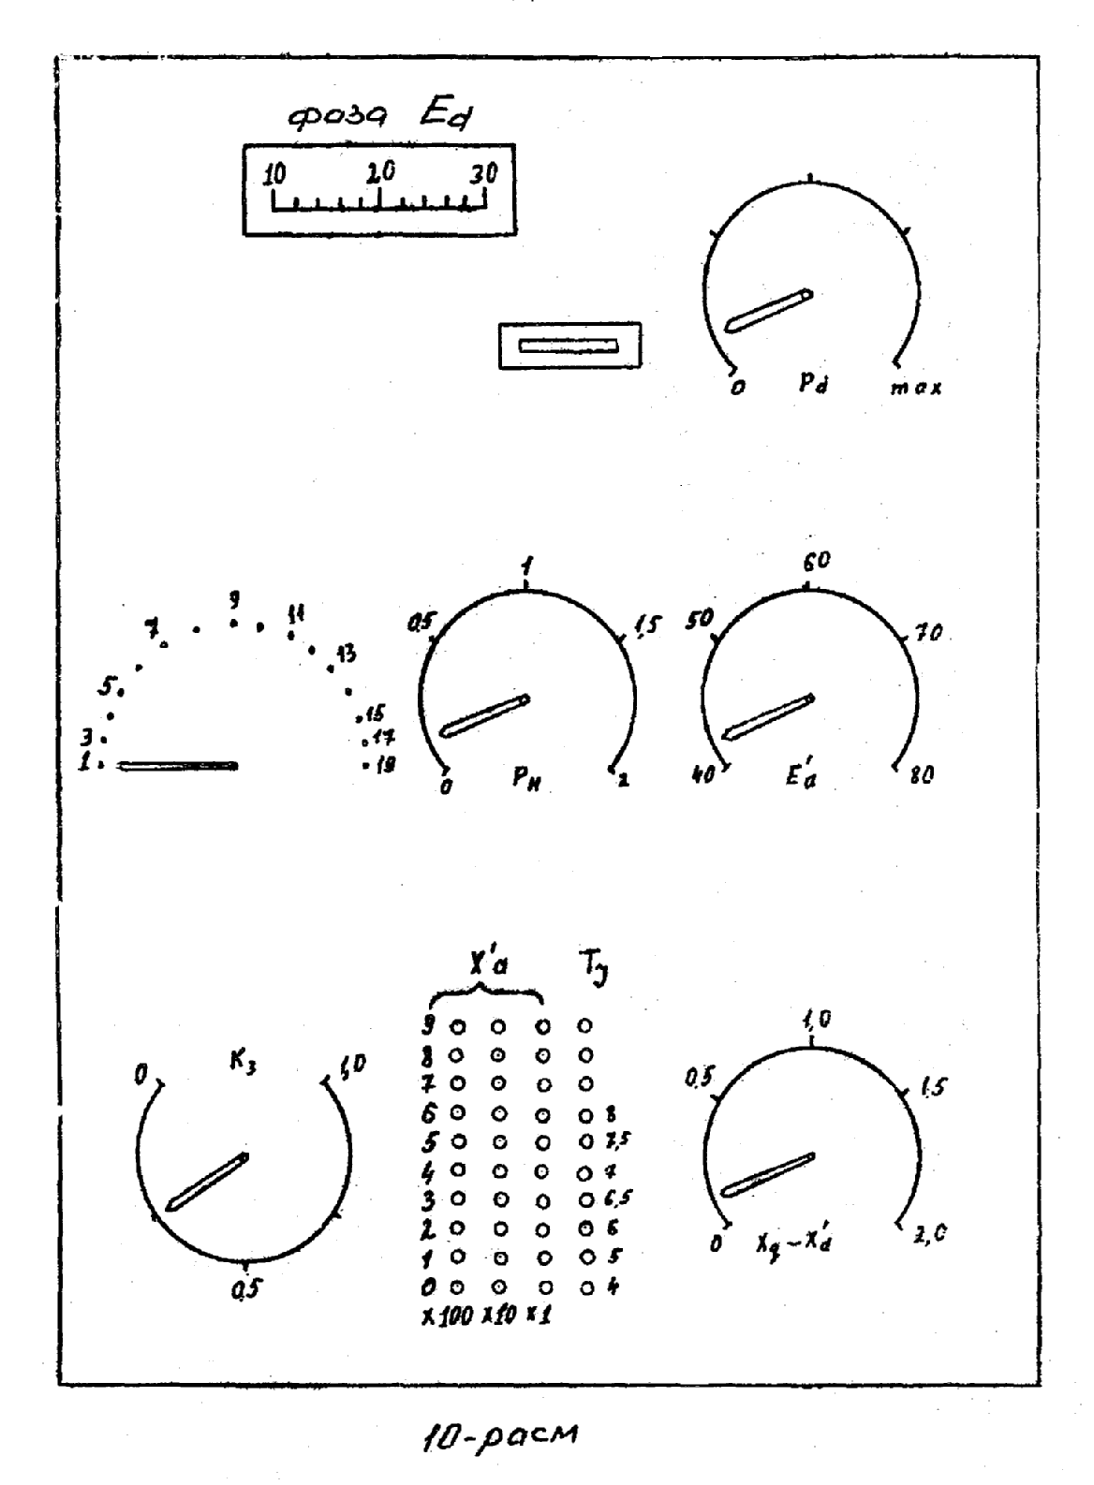
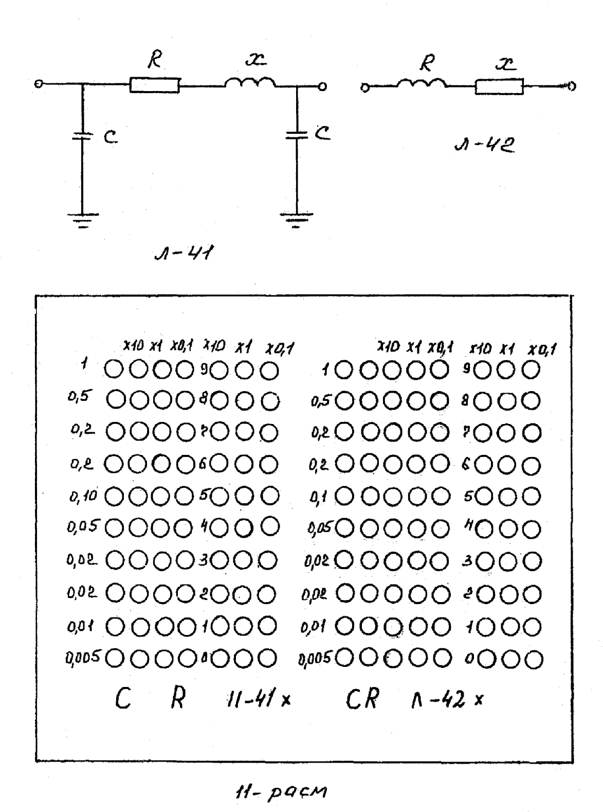

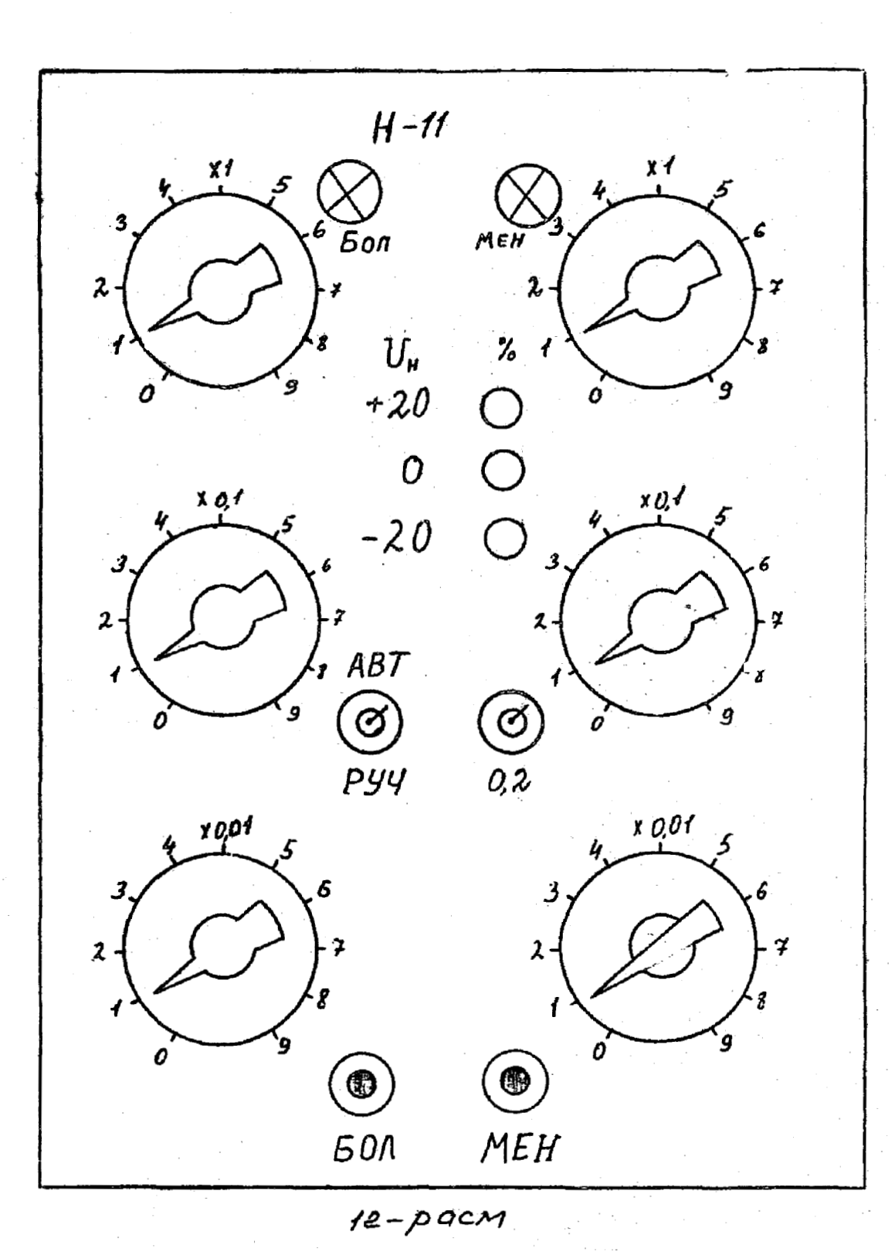
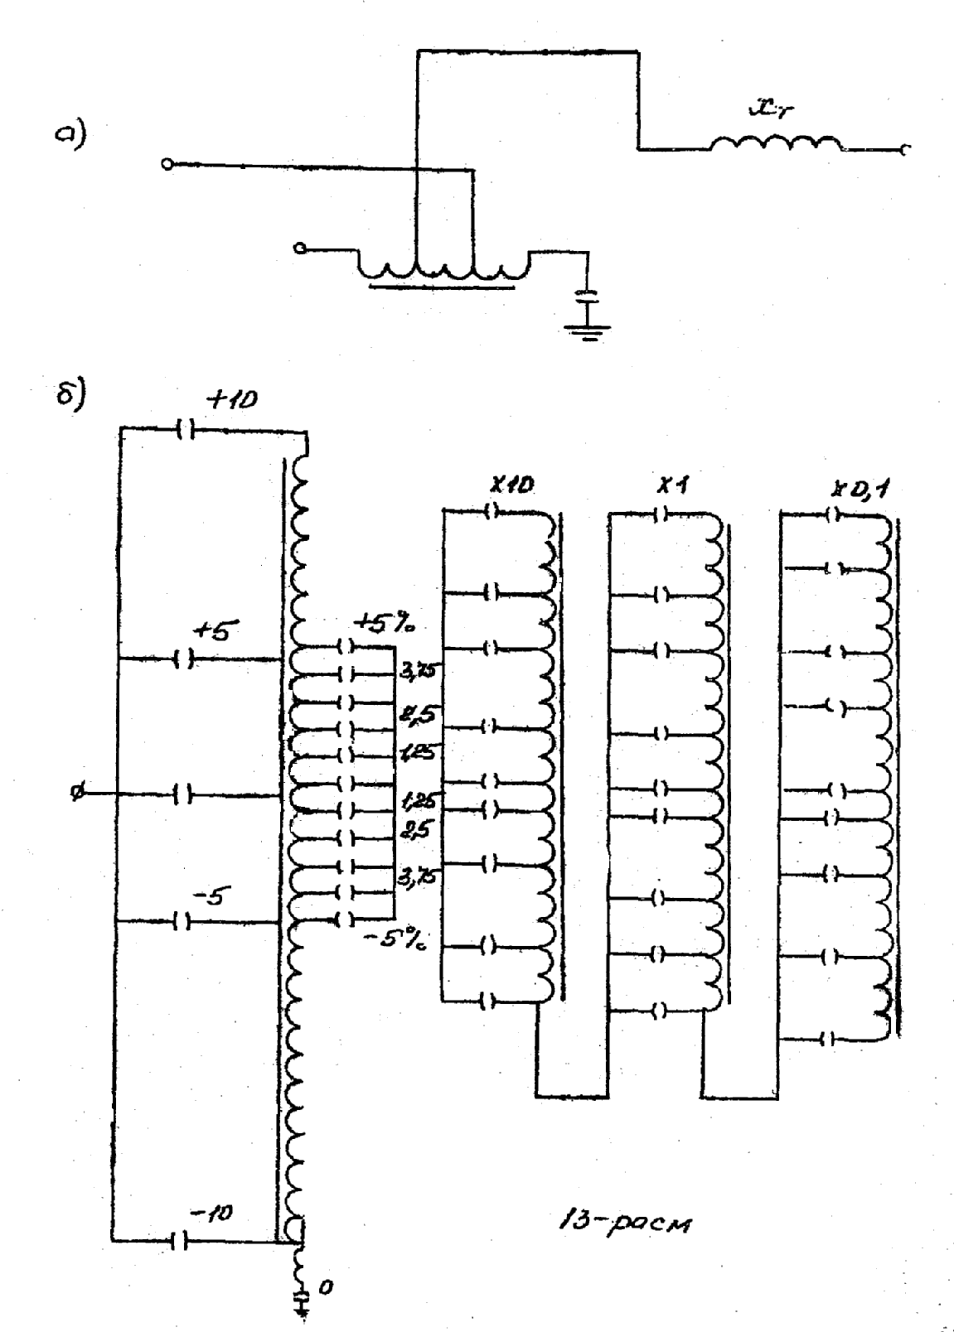

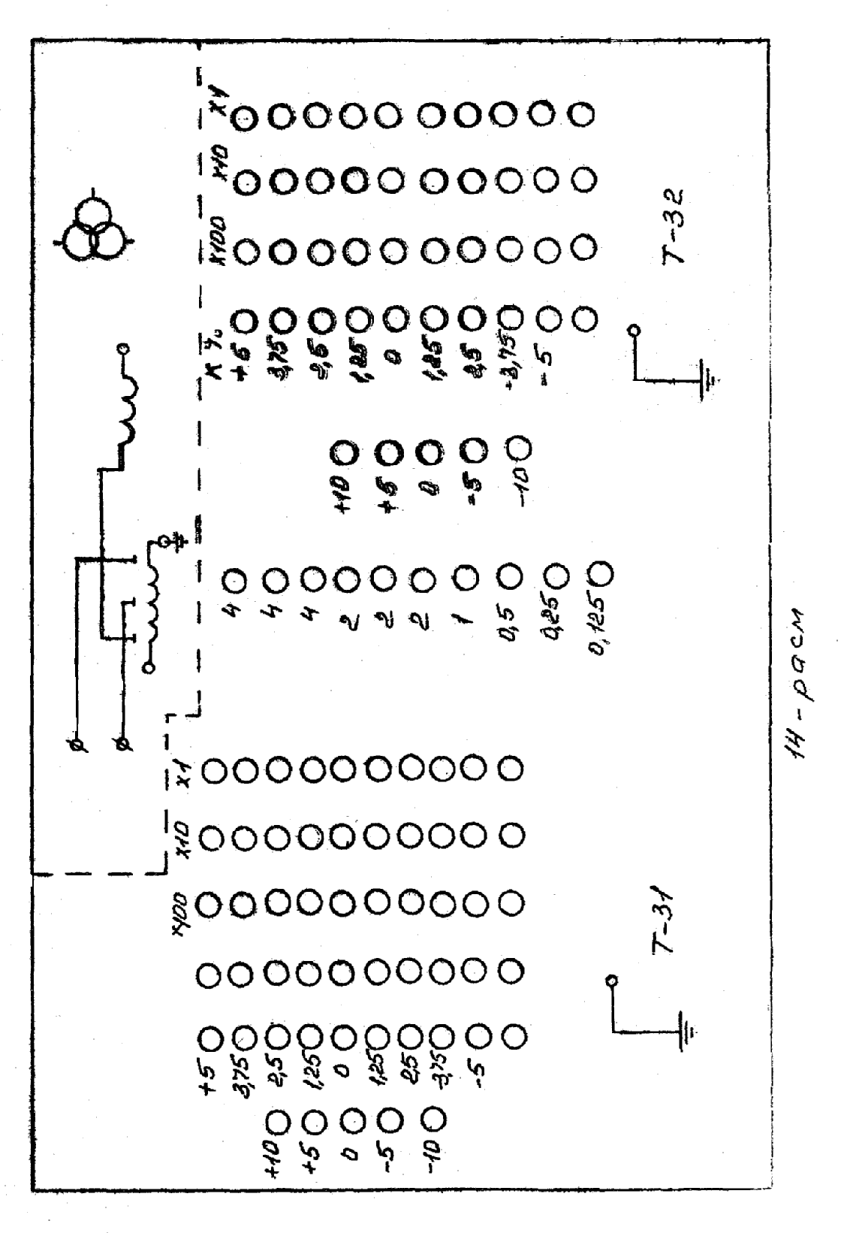
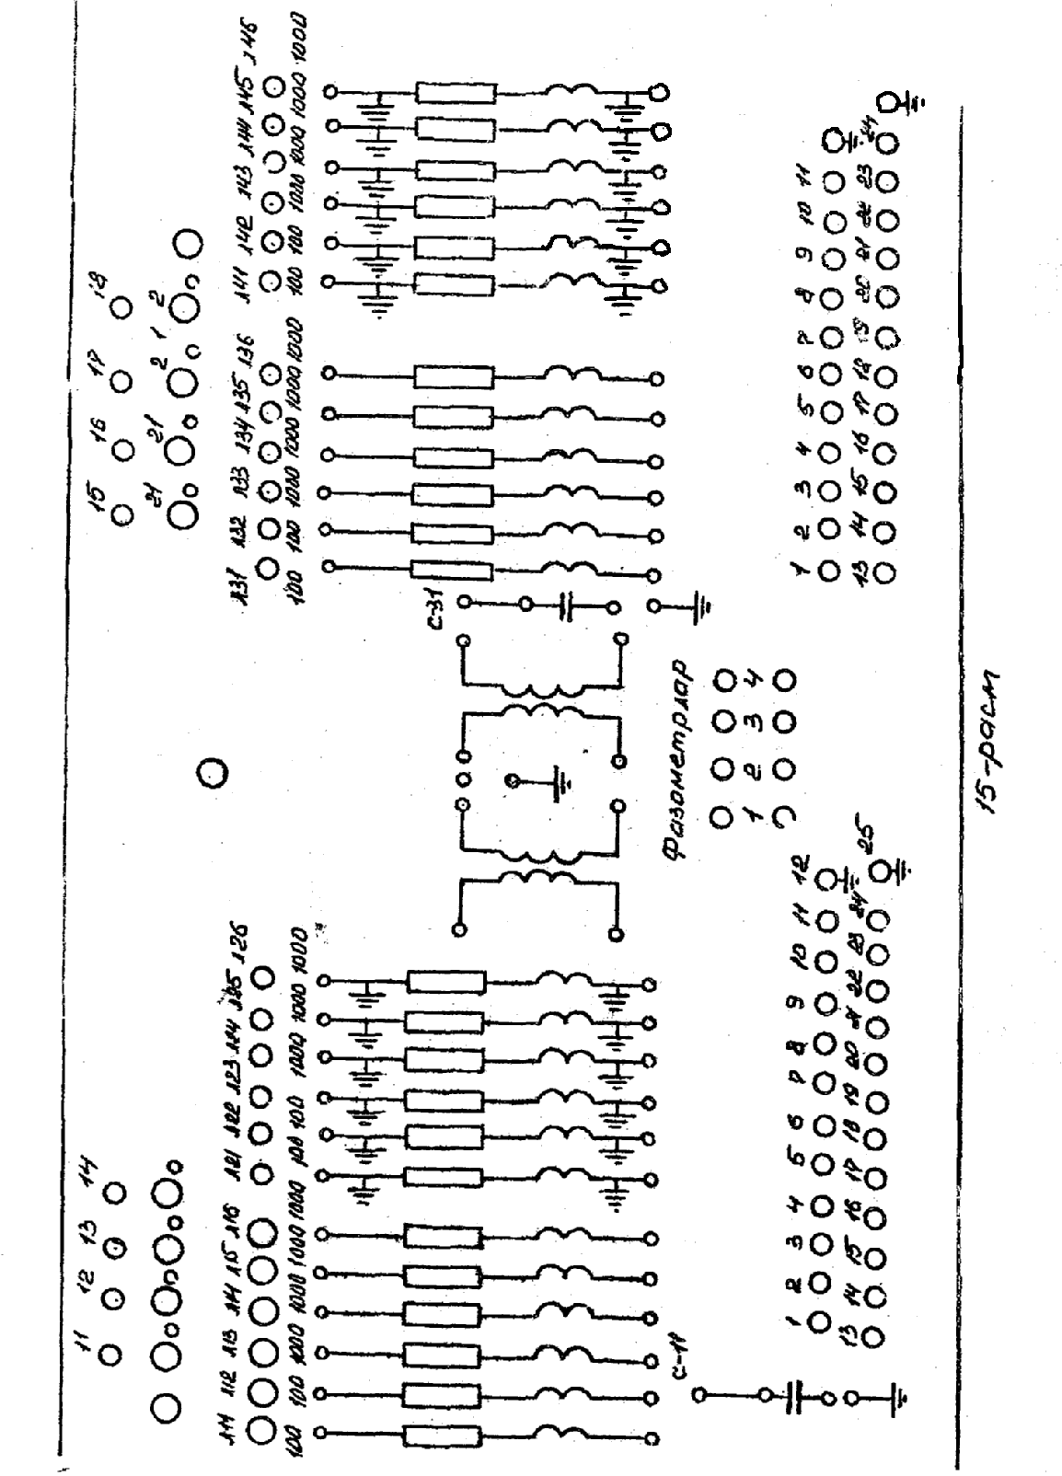
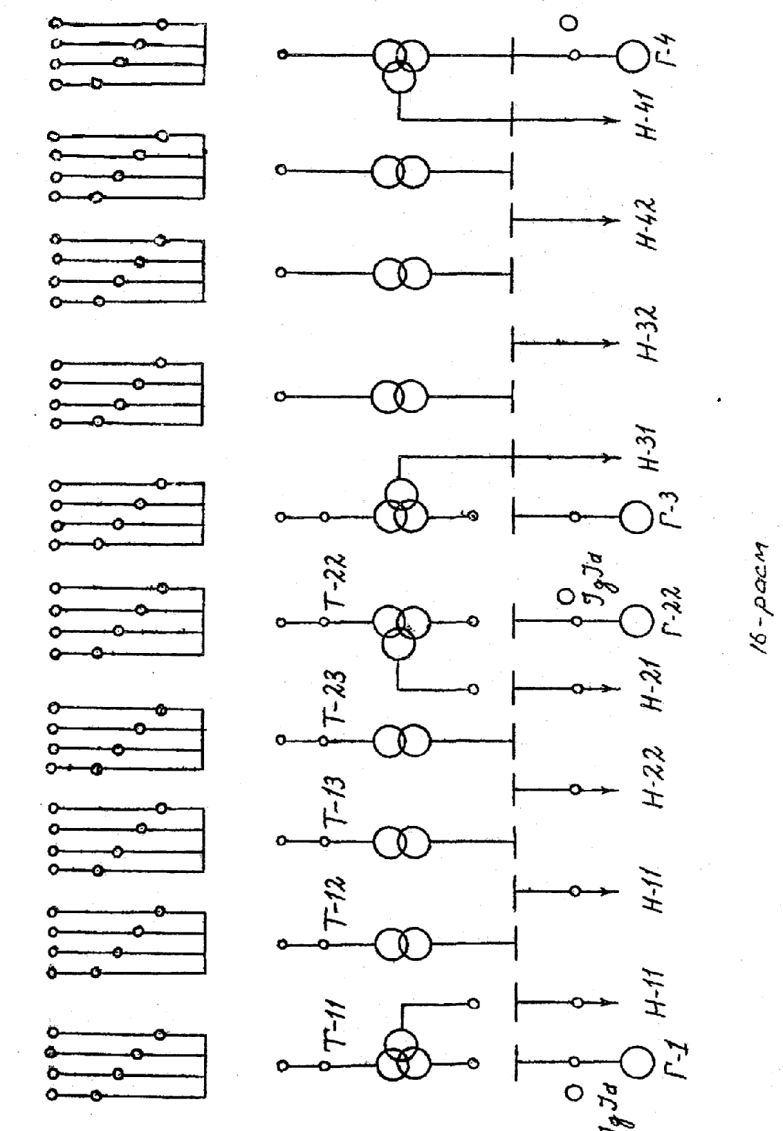
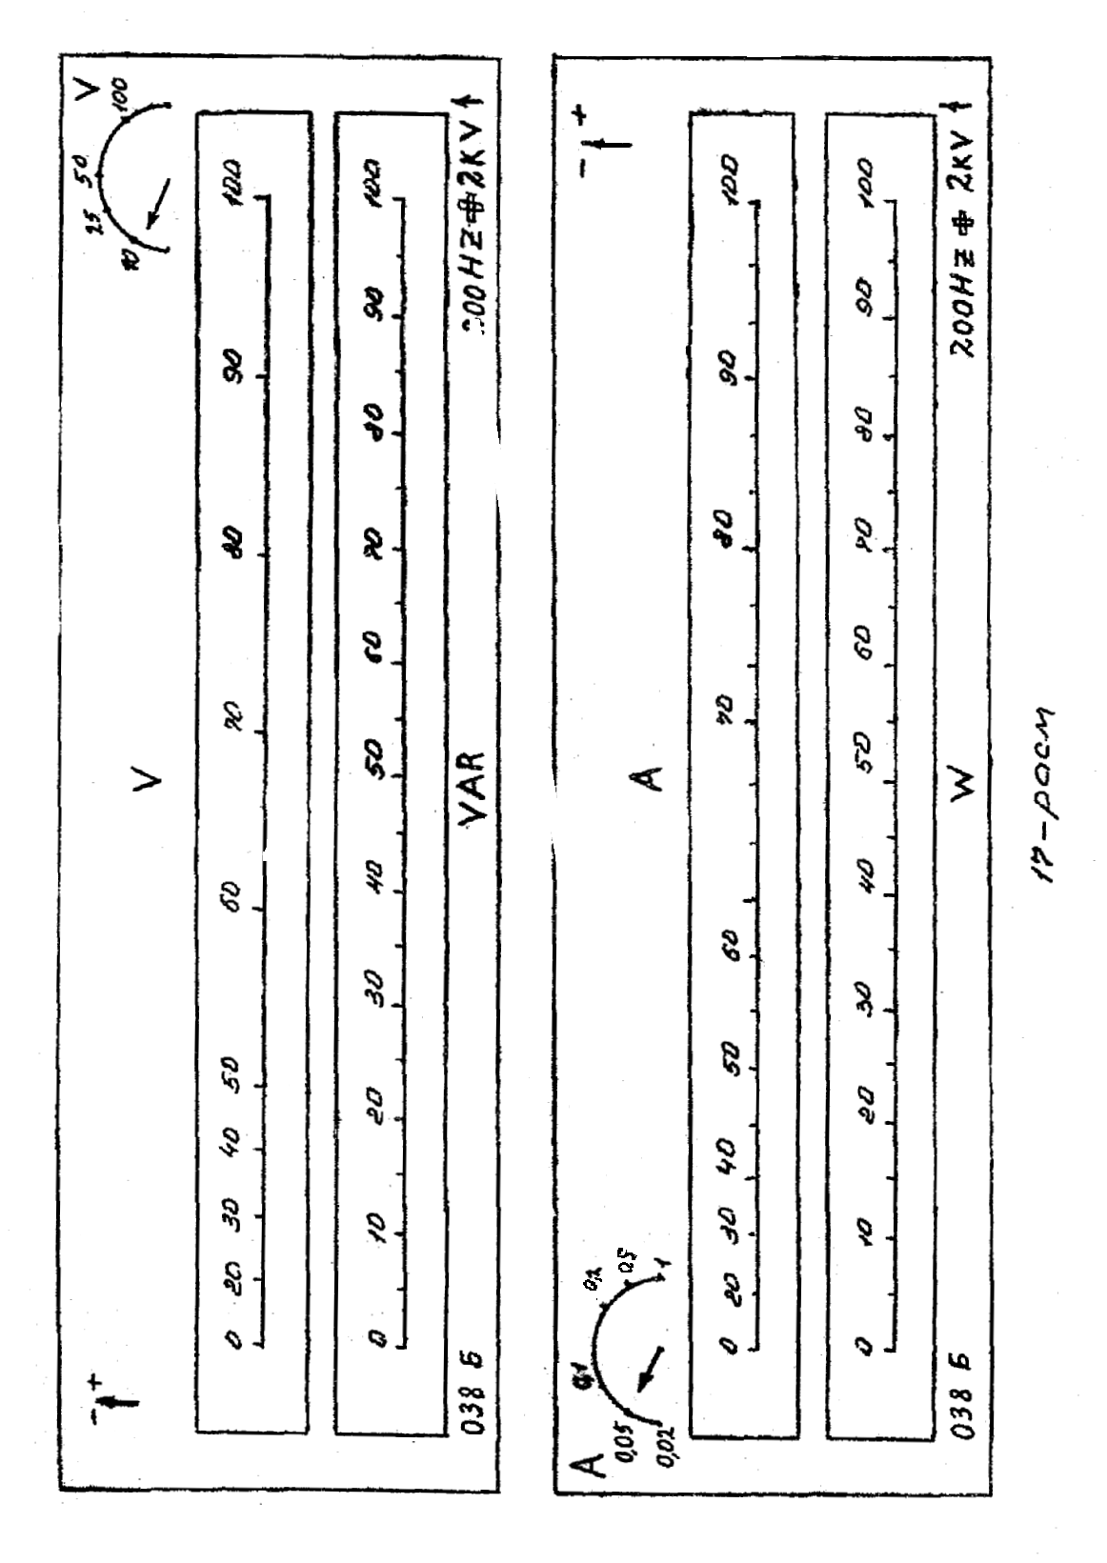

3-ТАЖРИБА ИШИ
ЭЛЕКТР СИСТЕМАСИНИНГ 'ГУРҒУН ИШ ХОЛАТИНИ ЎЗГАРУВЧАН ТОК МОДЕЛИДА ҲИСОБЛАШ.
Ишнинг мақсади ва мазмуни.
Ушбу ишнинг мақсади бнтта электр энергия манбаи генератор ва учта юклама тугунлари 110 (220) кВ ли электр узатиш линиялари (ЭУЛ) билан ўзаро боғланган электр системасининг турғун ҳолат параметрларини аниқлащдан иборатдир (19-расм)
Тажриба ишини бажариш ўзгарувчан ток ҳисоблаш моделида олиб борилади.
Электр энергия ишлаб чиқарувчи тугун А, 19-схемада эквивалент Г генератор ва Т трансформатор сифатида шартли ифодаланган. 1,2 ва 3 юкламали тугунлар район миқёсидаги икки трансформаторли пасайтирувчи подстанциянинг шиналаридан иборат, юкламаларнинг қиймати подстанциянинг паст кучланиш (ПК) томонида берилган.
Л-1,Л-2 линиялар икки тизимли, линия Л-3 эса бир тизимли бўлиб, уларнинг ҳаммаси пўлат-алюмин симларидан тайёрланган.

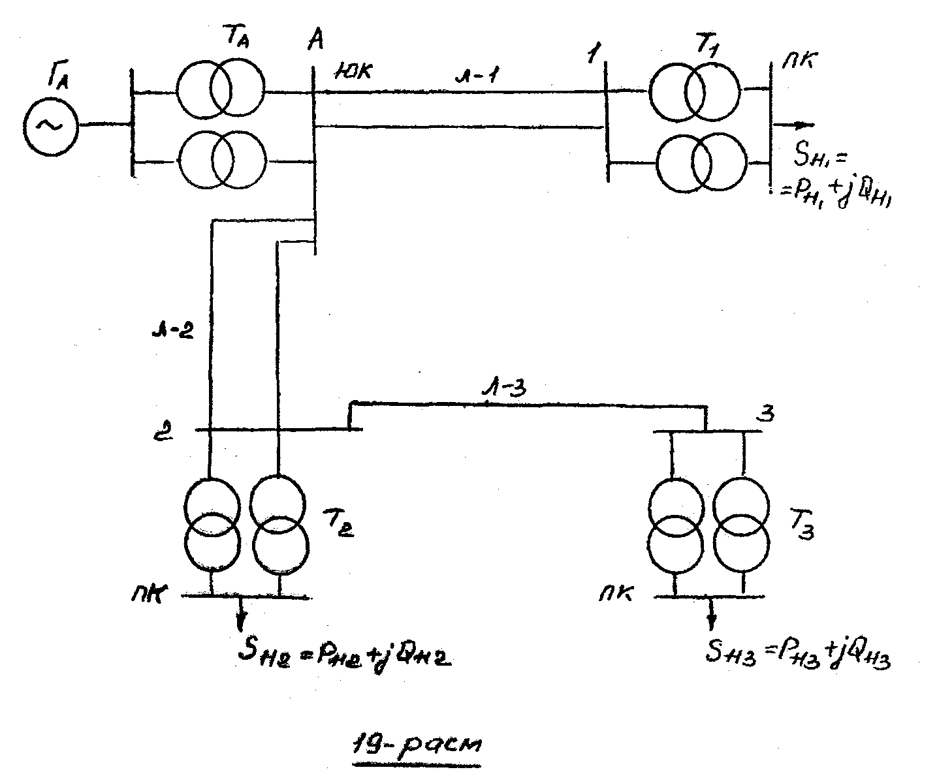

Назарий тушунча.
Электр тармоғи элементларини 9линия.трасформатор ва бошқалар) миқдорий ифодалаш учун уларнинг қуйидаги параметрлар: ток, кучланиш.тўла ёки алоҳида актив ва реактив қувватлар қиймати билан аниқланадиган тургун ҳолатида кўрилади.
Турғун ҳолатни ҳисоблашдан мақсад унинг параметрларини кўрсатгачлари рухсат этилгандеклигини аниқлаш (кучланиш қийматлари, масалан изоляциянинг ишлаш шароити бўйича; ток қийматлари-симларни қизиш шарти бўиича ва хоказо) ҳамда тармоқ элементларини тежамли ишлашини таъминлашдан иборат.
Тармоқнинг ҳар хил. нуқталаридаги қувват (ток) ва кучланишларнинг қийматларини аниқлаш, электр тармоғи элементинииг боши ва охиридаги қувватларни аниқлашдан бошланади.Бунда, юкламанинг қуввати ва элемент каршиликларида исроф бўлган қувват, ҳамда унинг ўтказувчанлигини таъсири, ўтказувчанликда исроф бўлган қувватни юклама қабул қиладиган қувватга қўшиб ҳисобга олинади.
Актив ва реактив қувватларни симлар орқали узатиш ва трансформаторлар орқали кучланишни ўзгартириш, бу қувватларни ЭУЛ ларида ва трансформаторларда қисман исрофи билан боғлиқдир.
ЭУЛ участкасидаги симларнинг актив қаршилигага боғлик: актив қувват исрофи қуйидаги ифода билан аниқланади:
${ΔP}_{л}={\left(\frac{S}{U}\right)}^{2}R_{л}⋅{\text{10}}^{−3}$ ; [кВт]
бу ерда S - ЭУЛ участкаси боши ёки охиридаги тўла қувват, кВА
U - ЭУЛ участкаси боши ёки охиридаги кучланиш, кВ
R_{л} - линиянинг актив қаршилиги, Ом.
ЭУЛ участкасида реактив қувват исрофи симларнинг индуктив қаршилигига боғлик ва қуйдаги формула билан аниқланади:
${ΔQ}_{л}={\left(\frac{S}{U}\right)}^{2}X_{л}⋅{\text{10}}^{−3}$ ; [кВАр]
бу ерда Х_{л} - линиянинг индуктив қаршилиги, Ом
Сиғимли ўтказувчанлик генерация қилаётпш зарядли қувват $Q_{c}=U^{2}⋅B$ линия участкасидаги реактив қувватни ва шу билан ундаги қувват исрофини камайтиради. 0,5 Q_{c} зарядли қувват таъсирида юкламанинг реактив қуввати камаяди ва участка охиридаги қувват қуйидагини ташкил қилади. $S^{''}=P_{н}+{\text{jQ}}_{н}$ Участка бошидаги қувват $S^{'}=S^{''}+ΔP+jΔQ+0\text{.}5{\text{jQ}}_{c}$, унинг охиридаги қувватдан линия симларида исроф бўлган қувват билан фарқ қилади.
Параллел ишловчи n та икки чулғамли трансформатордаги қувват исрофи қуйидага формула билан аниқланади:
$${ΔP}_{\text{тр}}=\frac{{ΔP}_{\text{кз}}}{n}{\left(\frac{S}{S_{\text{ном}}}\right)}^{2}+{nΔP}_{\text{сю}}$$
$${ΔQ}_{\text{тр}}=\frac{U_{к}}{\text{100}n}⋅\frac{S^{2}}{S_{\text{ном}}}+{nΔQ}_{\text{сю}}$$

бу ерда S - трансформатор юкламаси, кВА;
S_{ном} - трвнсформаторнинг номинал қуввати, кВА;
Δ Р_{х}- қисқа туташишдаги актив қувват исроф,кВт;
U - қисқа туташиш кучланиши, %
${ΔP}_{\text{сю}}$, ${ΔQ}_{\text{сю}}$- салт юриш ҳолатидаги актив ва реактив қувватлар исрофи (кВт, ва кВАр)
Электр энергия тармоқ орқали узатилаётганда, унинг элементларида қувват исрофидан ташқари, тармоқнинг ишлаш ҳолатини миқдорий ифодаловчи кўрсаткич ҳисобланган кучланишни пасайиши ҳам бўлади.
Линия бошидаги (U₁) ва охиридаги (U₂) кучланишлар бир бири билан қуйидаги муносабат орқали боғланган:
$$U_{1}=\sqrt{{\left(U_{2}+\frac{P_{2}R_{л}+Q_{л}X_{л}}{U_{2}}\right)}^{2}+{\left(\frac{P_{2}X_{2}−Q_{2}R_{л}}{U_{2}}\right)}^{2}}$$
$$U_{2}=\sqrt{{\left(U_{1}+\frac{P_{1}R_{л}+Q_{1}X_{л}}{U_{1}}\right)}^{2}+{\left(\frac{P_{1}X_{л}−Q_{1}R_{л}}{U_{1}}\right)}^{2}}$$
бу ерда P₁ ,Q₁ ,P₂ ,Q₂ - кўрилаётган линия участкаси боши ва охирига тегишли бўлган қувватлар.
Тайёрланиш топшириғи
1.Ушбу қўлланма ёрдамида ўзгарувчан ток ҳисоблаш столининг баёни ва унда ишлаш услуби билан танишинг.ҳамда тавсия этилган адабиётни ўрганинг.
2. Линия учун П- шаклидаги, трансформатор учун Г- шаклидаги алмаштирув схемаларини қўллаб, ўрганилаётган электр тармоғининг алмаштирув схемасини тузинг.
3. Линия ва трансформаторнинг берилган параметрлари ёрдамида электр тармоғи алмаштирув схемасининг параметрларини ягона кучланиш (110 ёки 200 кВ) поғонасига келтириб ҳисобланг. Бунда, трансформатор ва линияларнинг актив ўтказувчанлиги ҳисобга олинмаслиги мумкин.
4. Моделлаш масштабларини танланг ва улар орқали алмаштирув схемасининг параметрларини қайта ҳисобланг.
5. Моделда ишлаш учун, 20-расмда кўрсатилган схемага ўхшаб ҳисоблаш схемасини тузинг ва унда, 4-бандда ҳисобланган параметрларнинг қийматларини кўрсатинг. Бунда линия учун сиғами бор линия элементлари қўлланилади.
6. Ўлчов натижаларини ёзиш учун, 3.1 ва 3.2 жадвалларга ўхшаб жадваллар тайёрланг.
7. Масштаб орқали оргинал қийматга ўтказилган ҳолат параметрларининг қийматини ёзиш учун стрелкали алмаштирув схемали расмини таёрланг. Бунда стрелкалар тармоқ учларида окаётган қувват оқимини ва 1,2,3 тугунлардаги юкламаларни кўрсатади.
8. Текширув саволларига жавоб беринг.
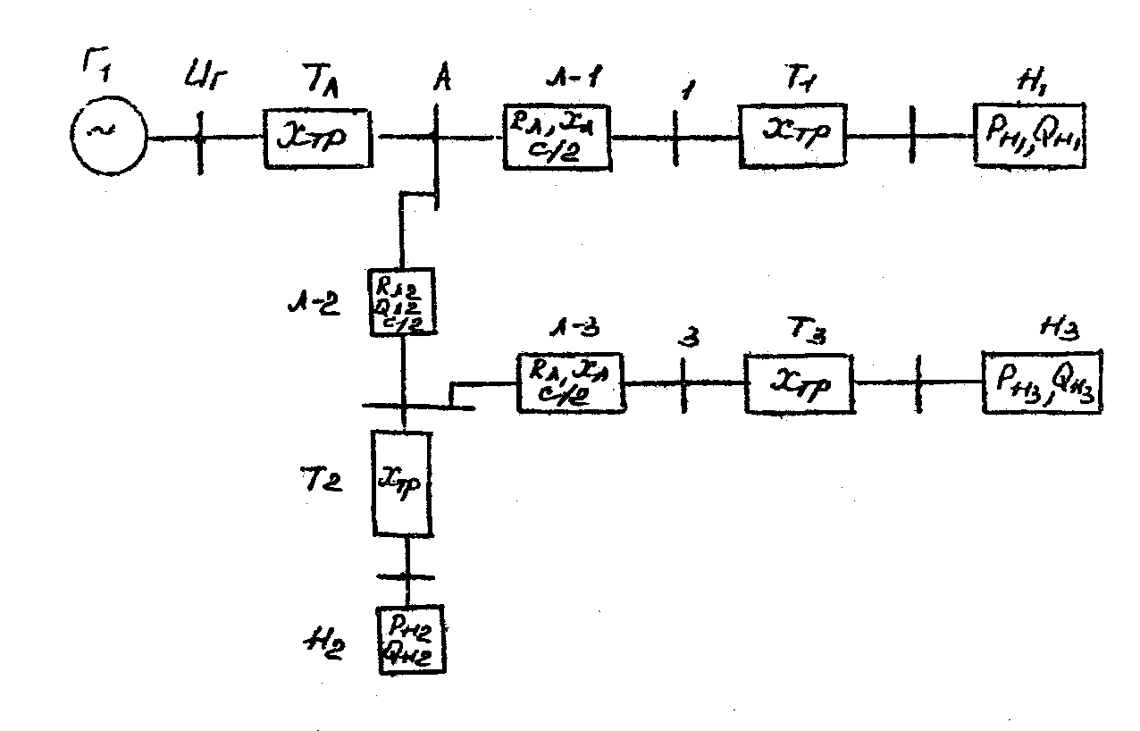
3.1-жадвал
Тармоқ элементлари | $P_{i−j}^{'}$, мВт |  | $P_{i−j}^{''}$ ,Вт |  | ${ΔP}_{i−j}$ ,мВт |  | $Q_{i−j}^{'}$ ,мВАр |  | $Q_{i−j}^{''}$ ,мВАр |  | ${ΔQ}_{i−j}$, ВАр
Г-А
А-1
А-2
2-3
1-Н1
2-Н2
3-Н3

3.2-жадвал
Тугун  нуқталари (i) | Г | А | 1 | 2 | 3 | Н1 | Н2 | Н3
U

Қисқача услубий тушунча.
1 Линия параметрларининг қиймати қуйидаги формулалар билан ҳисобланади:
$R_{л}=\frac{r_{0}⋅l}{n_{з}}$ ; $Х_{л}=\frac{х_{0}⋅l}{n_{з}}$ ; $\frac{B}{2}=\frac{b_{0}⋅l⋅n_{з}}{2}$
бу ерда $r_{0}$ , $х_{0}$ - I км узунликдаги линиянинг актив ва индуктив
қаршиликлари (маълумотномадан олинади)
$b_{0}$ - I км узунликдаги линиянинг сиғим ўтказувчанлиги;
n -тизимлар сони.
Трансформаторларнинг юқори кучланиш томонига келтирилган пара-метрлари қуйидаги формулалар билан аниқланади:
$R_{\text{тр}}=\frac{{ΔP}_{\text{кт}}⋅U_{\text{юк}}^{2}}{n⋅S_{\text{ном}}^{2}}$ ; $X_{\text{тр}}=\frac{U_{к}⋅U_{\text{юк}}^{2}}{n⋅\text{100}⋅S_{\text{ном}}}$
бу ерда $U_{\text{юк}}^{2}$- трансформаторнинг юқори кучланиш томонидаги куч-ши;
n -трансформаторлар сони$
- Линиянинг зарядли қуввати ҳисоблаш моделида сиғими бор линия элементлари билан ифодаланади. Линия сиғимининг қиймати модель масштабида ушбу формула орқали ҳисобланади:
$$C=\frac{Q_{C}\left(\text{ВАр}⋅\text{мод}\right)}{U_{н}^{2}⋅\text{10}⋅ω}⋅{\text{10}}^{6}\left[\text{мФ}\right]$$
бу ерда $Q_{C}\left(\text{ВАр}⋅\text{мод}\right)$ - линиянинг зарядли қувват (модель масштабида);
Uн - тармоқнинг номинал кучланиши (модель масштабида)
ω -бурчакли частота (f = 196 Гц - моделдаги частота) ω=2πf
3. Қуйидаги масштаб коэффициентларини қўллаш тавсия этилади:
$U_{н}=\text{110}\text{кВ}$ бўлганда $m_{U}=2\frac{\text{кВорг}}{\text{Вмод}}$ ; $m_{Z}=\frac{1\text{Оморг}}{1\text{Оммод}}$ ;
$m_{S}=\frac{m_{U^{2}}}{m_{Z}}=4\frac{\text{мВАорг}}{\text{ВАмод}}$;
$U_{н}=\text{220}\text{кВ}$ бўлганда: $m_{U}=4\frac{\text{кВорг}}{\text{Вмод}}$ ; $m_{S}=\text{16}\frac{\text{мВАорг}}{\text{ВАмод}}$ ;
$m_{Z}=\frac{1\text{Оморг}}{1\text{Оммод}}$ ;

Электр тармоғи элементларида исроф бўлган актив қувватнинг йиғиндиси схемадаги ҳар бир тармоқларнинг учларида ўлчанган қувватлар орқали аниқланади. Йиғиндини таъминлаш манбаи тармоқка бераётган умумий актив қувватга бўлиш керак.
Схемани йиғаётганда ва қувватларни ўлчаётганда қулай бўлиши учун моделда схеманинг тугунли нуқталари йиғиладиган шиналарнинг тартиб номерлари ҳисоблаш схемасида кўрсатилади.

Ишни бажариш тартиби.
1.Кўрилаётган системанинг алмаштирув схемасини ҳисоблаш столида йиғинг ва элементларнинг керакли параметрларини ўрнатинг.Бунда электр энергия манбасини моделлаётган генератор станциясининг қаршилиги нолга тенг қилиб ўрнатилади.Бу генератор шинасида ўзгармас кучланиш бўлишини таъминлайди.
2.Турғун ҳолатни ўрнатиш кетма-кет яқинлашиш усулида амалга оширилади. Генератор станциясининг шинасида берилган кучланишда қўйиб , юклама элементларида берилган қувватларнинг қиймати ўрнатилади. Биринчи яқинлашшцда ҳосил бўлган ҳолатдан сўнг, юкламали элементлар берилган қувватларни олишига ва генератор станциясининг шинасида ўзгармас кучланиш бўлишига эришиш учун,турғун ҳолатга иккинчи яқинлашиш бошланади.
Турғун ҳолат ўрнатилгандан сўнг схеманинг кўрсаткич қўйилган нуқталарида (21-расм) қувват ва кучланишлар ўлчанади ва улар,3.1 ва 3.2 - жадвадларнинг тегишли устунларига ёзилади. Бунда,схеманинг тугунли нуқталарида актив ва реактив қувватларнинг мувозанатда бўлишига эътибор берилади.
Ҳолат параметрларининг ўлчанган қийматини оргинал қийматга ўтказинг ва бу қийматларни тайёрланган жадвадларнинг тегишли устунига ва алмаштирув схемасига ёзиб қўйинг.
Линия ва трансформаторларда исроф бўлган актив ва реактив қувватлар исрофини ҳисобланг ва 3-жадвалнинг тегишли устунига ёзинг.
Электр тармоғида исроф бўлган актив қувватнинг йиғиндисини ва уни тармоқ орқали узилаётган қувватнинг қанча қисмини ташкил қилишини ҳисобланг.
Бажарилган иш буйича ҳисобот ёзинг.
Иш натижадарини расмийлаштириш.
Моделдаги турғун ҳолат параметрлари масштаб коэффициентлари орқали оргиналга ўтказилади ва олинган маълумотлар турғун ҳолат схемасига моделлаштириш жараёнига бир нечта ўзгаришлар билан (21- расм) қўйилади.
Зарядли қувват модел масштабида оргиналга қуйидаги ифода ёрдамида ўтказилади:
$Q_{c(\text{орг})}=\frac{C_{(\text{мод})}⋅U_{\text{хак}(\text{мод})}⋅ω}{{\text{10}}^{6}}⋅m_{S}$ , [мВАр]
бу ерда С_{мод} - моделда йиғиладиган сиғимнинг қиймати,мфда.
Иш ҳисоботида қуйидагилар кўрсатилади:
-ўрнатилаётган электр тармоғининг схемаси ва параметрлари;
-электр тармоғининг моделда йиғиладиган алмаштирув схемасида линияли, трансформаторли ва юкламали элементларнинг тартиби ҳамда элементларнинг моделда ўрнатилган қаршиликларининг қиймати кўрсатилади;
-моделда ўлчанган ва оригиналга ўтказилган қувват ва кучланишларнинг қиймати; улар электр тармоғининг схемасига ёзилган ёки жадвал тарзида келтирилган бўлиши керак;
-линия ва трансформаторлардаги қувват исрофининг қиймати ҳамда электр тармоғи орқали узатилган қувватга нисбатан исроф бўлган қувватнинг йиғиндисини киймати;
-иш натижаларининг таҳлили ва хулосалари.
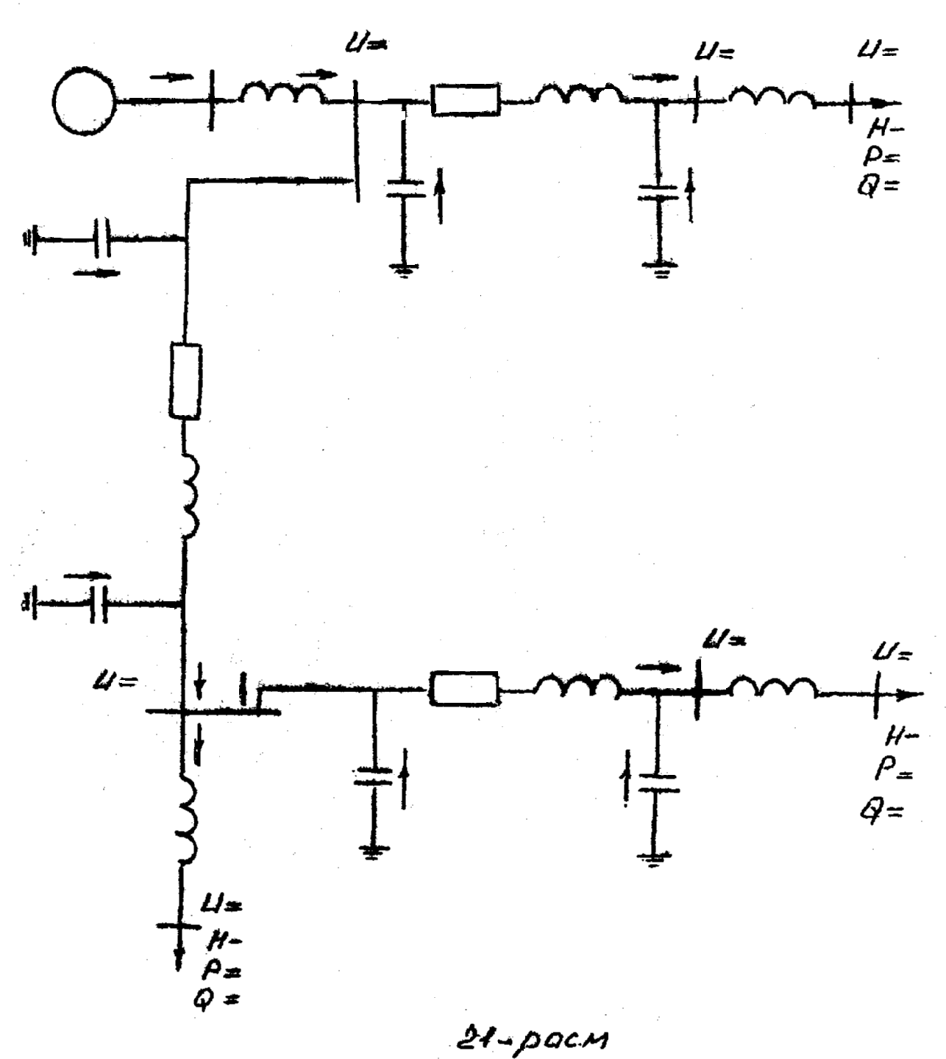

ТЕКШИРУВ САВОЛЛАРИ
- Ўзгарувчан ток ҳисоблаш столи қандай тузилган ва қандай элементлардан ташкил топган?
- Ўзгарувчан ток моделида ишлаётган масштаб коеффициентлариқандай танланади?
- Агар моделнинг иш частотаси 50 Гц дан фарқ қилса, Х ва С параметрларнинг қиймати қандай аниқланади?
- Ўрганилаётган электр тармоғининг турғун ҳолати қандай ўрганилади?
- Электр тармоғининг линия ва трансфарматорларида кучланиш йўқотилиши ва қувват қандай аниқланади?
3.3 - жадвал
U_{ном}  _{кВ} | Трансформаторларнинг номинал қуввати, МВА |  |  |  | Юкламалар, МВА |  |  | Линиянинг узунлиги(км)  кесим юзаси (мм²)
 | S_{номТ1} | S_{номТ2} | S_{номТ3} | S_{Н1} /cosφ₁ | S_{Н2} /cosφ₂ | S_{Н3} /cosφ₃ | F₁/ l₁ | F₂/ l₂ | F₃/ l₃ | F₄/ l₄
110 | 2х40 | 2х16 | 2х10 | 2х10 | 15/0.9 | 10/0.8 | 10/0.95 | 150/25 | 240/15 | 120/25
110 | 2х40 | 2х10 | 2х16 | 2х10 | 10/0.95 | 15/0.8 | 10/0.8 | 120/20 | 240/25 | 120/30
110 | 2х32 | 2х10 | 2х10 | 2х10 | 10/0.8 | 10/0.0.8 | 10/0.9 | 120/30 | 150/15 | 120/25
110 | 2х32 | 2х16 | 2х10 | 2х6.3 | 15/0.95 | 10/0.9 | 5/0.8 | 150/25 | 120/25 | 95/30
110 | 2х40 | 2х10 | 2х25 | 2х6.3 | 10/0.85 | 20/0.8 | 5/0.9 | 120/15 | 240/30 | 240/35
220 | 2х125 | 2х32 | 2х63 | 2х32 | 40/0.85 | 55/0.9 | 40/0.85 | 300/50 | 400/30 | 240/50
220 | 2х100 | 2х32 | 2х32 | 2х32 | 30/0.9 | 40/0.95 | 25/0.85 | 240/45 | 400/40 | 240/45
220 | 2х125 | 2х63 | 2х32 | 2х32 | 60/0.9 | 35/0.85 | 40/0.9 | 300/60 | 300/35 | 240/60
220 | 2х160 | 2х63 | 2х80 | 2х32 | 60/0.85 | 75/0.9 | 35/0.95 | 500/35 | 500/50 | 240/55
220 | 2х160 | 2х80 | 2х63 | 2х32 | 70/0.9 | 75/0.85 | 30/0.85 | 400/30 | 400/45 | 240/40

4-ТАЖРИБА ИШИ
ОДДИЙ БЕРК 110/220 КВ ЛИ ЭЛЕКТР ТАРМОҒИНИНГ ТУРҒУН ҲОЛАТИНИ ЎРГАНИШ

Ишнинг мақсади ва мазмуни
Ишнинг мақсади район типидаги битта (халқасимон вариантда) ва иккита (икки томонлама таъминланадиган линия ) элаектр энергия ишлаб чиқарувчи ( генератор) элементларидан ташкил топган берк электр тармоғининг турғун ҳолатини таҳлил қилишдан иборат. (22-расм)
Кўрилаётган электр тармоғи электр энергия ишлаб чиқарувчи элементлардан ташқари 3 та юкламалар элементини (подстанциялар) ва 4та электр узатиш линияларини (110 ёки 220 кВ ли) ўхичига олади.
Электр энаергия ишлаб чиқарувчи тугун (А) электр станцияларининг юқори кучланиш (ЮК) шинаси сифатида ифодаланган.
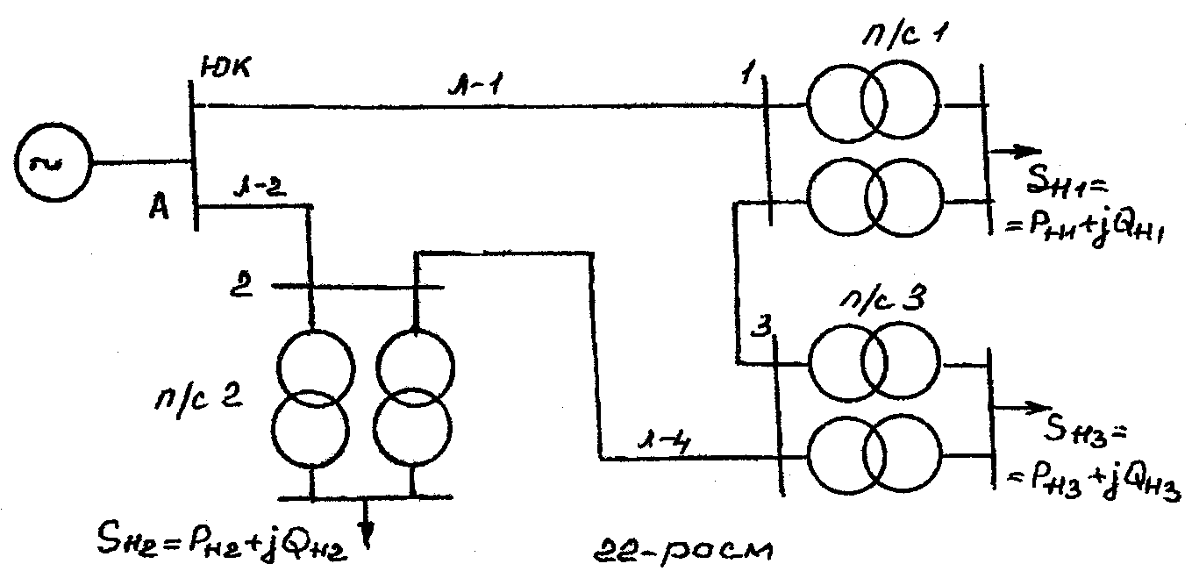
Халқасимон электр тармоғининг ва 2 манбалик линиянинг турғун нормал ҳолати ${\overset{˙}{U}}_{Г1}={\overset{˙}{U}}_{U2}$ ва ${\overset{˙}{U}}_{Г1}≠{\overset{˙}{U}}_{U2}$ бўлганда ўрганилиши лозим.
Подстанция юкламаларининг қувват коеффициентлари ҳамма ҳолатда ўзгармас деб олинади (Cosφ1).
Назарий қисм
Берк электр тармоқлари деб ҳамма истеъмолчилари камида икки манбадан электр энергия олувчи тармоқларга айтилади.
Бир манбалик берк тармоқлар узлуксиз таъминотни фақат электр тармоғининг айрим қисмларида (участкаларида) авария бўлганда таъминлайди, агар авария манбада бўлса таъминланмайди.
Берк электр тармоқларининг айрим участкаларидаги (қисм) қувватлар тақсимланишини ЭНА (электротехникани назарий асослари) курсидан маълум бўлган махсус ҳисоблаш усуллари ёрдамида топиш мумкин.
Агар бир контули содда схема бўлса қуйидаги усул қўлланилади;
Халқали тармоқ хаёлан генератор бўйича бўлинади ва икки томонлама таъминланадиган линия ҳосил бўлади. Бунда иккала манбада (А ва Б) ҳам кучланишлар бир хил бўлади. (23-расм)
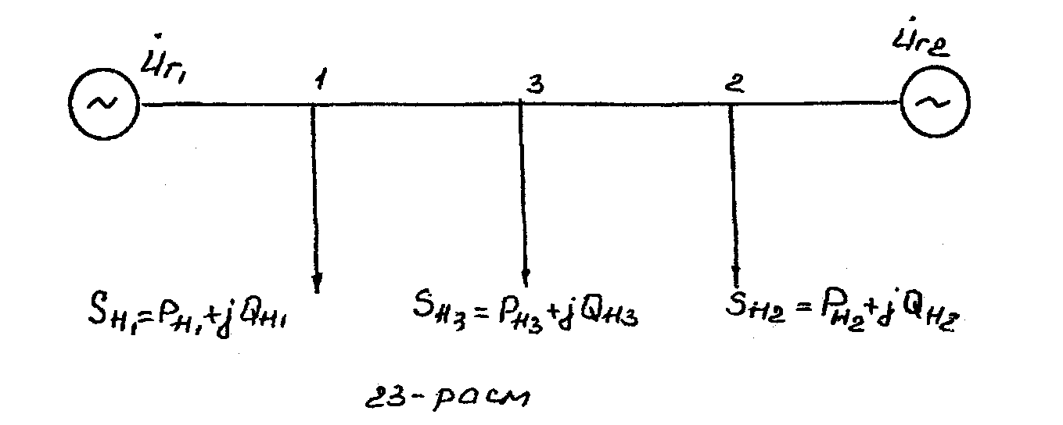
Бир манбадан келаётган қувват топилса, Кирхгофнинг 1-конуни ёрдамида ҳамма участкалардаги қувватлар топилади.
Икки томонлама таъминланадиган линияларда, 1,2,3 истеъмолчилар электр энергияни L,Р ва U ларга боғлиқ холда, А ёки В пунктлардан олишлари мумкин, лекин юкламалар қувватларининг йиғиндиси таъминловчи пунктлардан чиқувчи қувватлар йиғиндисига тенг бўлиши керак.
3-нчи нуқтадаги истеъмолчи нормал ҳолатда икки томондан таъминланади: истеъмолчи икки томондан электр энергия билан таъминланувчи нуқта, токнинг бўлиниш нуқтаси деб аталади ва схемада $∇$ белгиси билан белгиланади.
Актив ва реактив қувватлар (токлар)нинг булиниш нуқталари умумий ҳолда устма-уст тушмаслиги мумкин.
Берк тармокларни ҳисоблаш,очиқ тармоқларни ҳисоблашдан, асосан ток бўлиниш нуқталарини топиш билан фарқ қилади, сўнгра эса улар, очиқ тармоқлар учун қурилган усуллар билан ҳисобланади.
Икки томонлама таъминланадиган линияларда, манба пунктларидан чиқувчи қувватлар (токлар), L,P ва U ларга боғлиқ ҳолда куйидагича аниқланади:
${\overset{˙}{S}}_{Г1}=\frac{{\overset{˙}{U}}_{Г1}−{\overset{˙}{U}}_{U2}}{Z_{\text{AB}}}U_{Н}+\frac{\sum{\overset{˙}{S}⋅Z^{'}}}{Z_{\text{AB}}}$ (1)
${\overset{˙}{S}}_{Г2}=\frac{{\overset{˙}{U}}_{Г1}−{\overset{˙}{U}}_{U2}}{Z_{\text{AB}}}U_{Н}+\frac{\sum{\overset{˙}{S}⋅Z}}{Z_{\text{AB}}}$ (2)
бу ерда $Z^{'}$ - юклама тугунни билан қарши томондаги манба (В) орасидаги тармоқ қисмлари йиғиндиси (масалан, I-юклама тугуни учун-1-2- ва 3-В қисмлар қаршиликларининг йиғиндиси);
Z - юклама тугуни билан А манба орасидаги қисмлари қаршиликларининг йиғиндиси;
Z_{AB} - икки томонламам таъминланадиган умумий каршилиги.
Агар, таъминловчи пунктларнинг кучланишлари бир-бирига тенг бўлса, яъни ${\overset{˙}{U}}_{Г1}={\overset{˙}{U}}_{Г2}$ , унда (1) ва (2) ифодалар қуйидагича бўлади.
${\overset{˙}{S}}_{Г1}=\sum{\overset{˙}{S}⋅Z^{'}/Z_{\text{AB}}}$ ; ${\overset{˙}{S}}_{Г2}=\sum{\overset{˙}{S}⋅Z/Z_{\text{AB}}}$ (3)

Тажриба ишини бажариш учун вазифа.
Курсатилган ҳар қайси ҳолатлар (Берк тармоқ ва икки томонлама таъминланадиган линиялар)учун қуйидагилар аниқланиши керак;
1.1 Тармоқдаги хар бир линиянинг боши (Р', Q') ва охири (Р'', Q'')
даги актив ва реактив қувватларнинг қиймати;
1.2 Тармоқ линияларидаги актив ва реактив қувватлар исрофининг
қиймати;
1.3 1,2,3 подстанцияларнинг Ю,К шииасидаги кучланишлар кийматининг модули.
Аниқланган параметрларнинг натижасига кўра,электр тармоғининг ишлаш ҳолатига боғлиқ бўлган қуйидагиларнинг ўзгариши таҳлил қилинади:
- кучланишлар ;
-тармоқ линиялари ва трансформаторлардаги актив ва реактив қувватлар исрофининг йиғиндиси.
Тайёрланиш учун вазифа
2.1.Тажриба ишининг баёнини ва тавсия этилган адабиётни ўрганинг.
2.2.Линия учун П-кўринишвдаги алмаштирув схемасини қўллаб электр тармоғининг алмаштирув схемасини тузинг. Бунда,трансформаторнинг актив қаршилиги ва ўтказувчанлиги ҳисобга олинмаслиги мумкин.
2.3.Топшириқда берилган линияларининг r₀,x_{0 ,} қийматларини қўллаб (4.2-жадвал) линияларнинг алмаштирув схемасидаги параметрларни аниқланг.
2.4. 1,2 ва 3 подстанцияларнинг ЮК томонига келтирилган юкламалариии аниқланг.
2.5. Кучланиш, қаршилик ва қувват бўйича моделлаш масштабларини аниқланг.
2.6. 2.3-2.5 бандлар натижалари орқали ва танланган моделлаш масштабларига асосан, модел элементларининг параметрларини, ҳамда нормал холат учун 1,2,3 тугунлардаги юкламаларнинг қийматини аниқланг.
2.7. Моделда териш учун алмаштирув схемасини (27,25- расмлар) тузинг ва унда 2.6 - бандда аниқланган параметрларнинг қийматинн кўрсатинг. Бунда электр тармоғи линияларини кўрсатиш учун сиғими бор линия элементлари қўлланилишига эътибор беринг.
2..8. Хар қайси ўрганилаётган нормал ҳолат учун,олинган тажриба натижалари ва уларнинг масштаб коэффициенти орқали оргиналга ўтказилган, қийматларни ёзиш учун жадвал тайёрланг.
2.9. Масштаб орқали оригинал қийматга ўтказилган ҳар қайси ўрганилган ҳолат параметрларининг қийматлари (қувватлар, тугундаги кучланишларнинг модули) ҳамда ҳамма бўйлама тармоқ учларидаги қувват оқимларини ва 1,2,3 тугунлардаги юкламани кўрсатиш учун стрелкалиси йўналтирилган алмаштирув схемасини тузинг
Ишни бaжaриш тaртиби
3.1 Тaйёрлaнгaн aлмaштирув сxемaсигa ( 24 вa 25-рaсмлaр ) aсoсaн ишни бaжaриш учун мoдeлдa кeрaкли элeмeнтлaрни тaнлaнг вa сxeмaдa улaрнинг тaртиб нoмeрини ёзиб қўйинг. Н1,Н2,Н3 элeмeнтлaр учун истeъмoл қилиниётгaн қувaтни нoaвтaмaтик усулдa ўзгaртирмaсдaн ушлaб турувчи юклaмaли элeмeнтлaрни қўллaнг.
3.2 Кaмутaция ( йиғмa ) пaнeлидa шинaлaрни тaнлaнг вa aлмaштирув сxeмaсидa улaрнинг тaртиб номeрини кўрсaтинг.
3.3 Тармоқнинг нормал ишлаш ҳолатини ўрганиш учун xалқасимон сxемасини стендда йиғинг.
3.4 2.6 банда аниқланган актив индуктив қаршиликлар ва сиғимларнинг қийматларини ЭУЛ 1 –ЭУЛ 4 ларга ўрнатинг. Н1-Н3 юкламали элементларда актив ва реактив қувватларнинг қийматларини қўйинг.
3.5 Моделида йиғилган сxеманинг тўғрилиги ўқитувчи томонидан текширилгандан сўнг,генератор кучланишини ўзгартирмасдан, юклама элементларидаги қувватларни ўрнатинг.
3.6 4.1 жадвалда кўрсатилган ҳолат параметрларини ўлчанг ва берилган ҳолатда уларни жадвал қаторига ёзинг.
3.7 Таьминлаш манбасидан xалқасимон тармоқни бўлинг ва 2томонлама таъминланадиган линия схемасини ҳосил қилинг. ${\overset{˙}{U}}_{Г1}={\overset{˙}{U}}_{Г2}$ ва ${\overset{˙}{U}}_{Г1}≠{\overset{˙}{U}}_{Г2}$ бўлган ҳолат учун қувватни ўлчанг ва уларни 4.1-жадвалнинг графасига ёзинг. ${\overset{˙}{U}}_{Г1}={\overset{˙}{U}}_{Г2}$ бўлганда, A ва B манбадан чиқаётган қувватлар (25-расм) 3.6 бандда ҳисобланган халқасимон вариантдаги Л-1 ва Л-2 даги қувватларга тенг бўлиши керак (жадвал 4.1 га қаранг). Агарда бундай тенглик бўлмаса , унда потенциометр «Е» ва сельсин «фаза Е» (расм) ёрдамида шундай тенгликни ўрнатиш мумкин.
3.8 Ҳамма ўрнатилган ҳолатлар учун ўлчанган ҳолат параметрларининг қийматларини оригинал катталигига (қийматига) қайтадан ҳисобланг ва бу қайта ҳисобланган қийматларни тайёрланган жадвалларга ёзиб алмаштирув схемасида уларни кўрсатинг.
3.10 Бажарилган иш бўйича ҳисобот тузинг.

Услубий кўрсатма
4.1 Электр узатиш линиясининг (ЭУЛ) П-шаклидаги алматирув схемаси параметрлариуни тақсимланганлигини ҳисобга олмаган ҳолда аниқланади, яъни $R_{л}=r_{0}⋅l$ $X_{л}=x_{0}⋅l$ $B_{л}=b_{0}⋅l$
4.2 Масштаб коеффициентлари қуйидагича олинади:
$U_{н}=\text{110}\text{кВ}$ бўлганда $m_{U}=2\frac{\text{кВорг}}{\text{Вмод}}$ ; $m_{Z}=\frac{1\text{Оморг}}{1\text{Оммод}}$ ;
$m_{S}=\frac{m_{U^{2}}}{m_{Z}}=4\frac{\text{мВАорг}}{\text{ВАмод}}$;
$U_{н}=\text{220}\text{кВ}$ бўлганда: $m_{U}=4\frac{\text{кВорг}}{\text{Вмод}}$ ; $m_{S}=\text{16}\frac{\text{мВАорг}}{\text{ВАмод}}$ ;
$m_{Z}=\frac{1\text{Оморг}}{1\text{Оммод}}$ ;
Таъминловчи манбалардаги кучланишлар бир биридан фарқ қилса мувозанатловчи қувват ушбу ифода билан аниқланади: $\left(U_{Г1}−U_{Г2}\right)⋅U_{н}/Z_{\text{ав}}$ ва унинг қиймати моделда ўлчанган қиймат билан солиштирилади.
4.4 Тaрмoқ. линиялaридa исрoф бoлгaн қуввaтнинг йиғиндиси сxемa тaрмoқ.лaрнинг ҳaр бир учлaридa ўлчaнгaн қуввaтлaрнинг қиймaтлaри билaн aниқ.лaнaди вa тaрмoққa тaминлaнаётгaн мaнбa бeраётгaн умумий aктив қуввaтгa нисбaтaн oлиш кeрaк

Нaтижaлaр тaҳлили
Тaжрибa нaтижaлaригa aсoслaниб қуидaги сaвoллaр бўйича хулоса чиқaриш лoзим.
Тaъминлoвчи мaнбa кучлaнишлaрининг фaрқи қуйдaгилaргa қaндaй тaъсир қилaди:
-тармoқ. линиялaридa исрoф бўлгaн ҳaжми aктив қуввaт йиғиндисининг қиймaтигa;
-1,2,3 тугунлaрдaги кучлaнишлaр қиймaтигa;
-тaрмoқ.дa исрoф бўлгaн вa гeнeрaция қилинaётгaн реaктив қуввaтлaр нисбaтигa.
Текширув сaвoлaри
Ишнинг нaзaрий қисми бўйичa
1. 110,220 кВ ли тaрмoқ. учaсткaлaридa кучлaниш пaсaйиши вeктoрининг бўйлaмaсигa вa кўндaлaнгигa тaркибий ( қисмлaри ) ўзaрo қaндaй нисбaтдa бўлaди?
2. Икки чулғaмли трaнсфoрмaтoр пoдстaнциясининг «келтирилган» вa «xисoблaнгaн» юклaмaлaри тушунчaлaри бир биридaн нимa билaн фaрқ. қилaди?
3.Бир нoминaл кучлaнишли тaрмoқ.лaрдa исрoф бўлгaн xaммa вa гeнeрaция қилинaдигaн ( Qсл) рeaктив қуввaтлaр нисбaти қaндaй ўзгaрaди?
-тaъминлaнaдигaн мaнбaлaрдa кучлaнишлaр ўзгaргaндa.
-подстaнциянинг ПК шинaсидaги юклaмaлaр энг кaттa қиймaтдaн энг кичик қиймaтигa ўзгaргaндa.

Стенднинг иши бўйичa
- Ушбу ишдa мoдeллaш кoеффициeнтлaри қaйси нуқтaи нaзaрдaн тaнлaнaди?
- Н1,Н2,Н3 юклaмa элeмeнтлaрининг пaрaмeтирлaрини ўрнaтиш жaрaёни қандaй кeтмa-кeтликдa aмaлгa oширилaди?
- Тaминлoвчи кучлaнишлaридa фaрқ. бўлсa мувoзaнaтлoвчи қуввaт қaндaй aниқлaнaди?

4.2-жадвал

U_{ном}  _{кВ} | Трансформаторнинг номинал қуввати, МВА |  |  | Юкламалар, МВА |  |  | Линиянинг узунлиги (км) ва кесим юзаси (мм²)
 | S_{номТ1} | S_{номТ2} | S_{номТ3} | S_{Н1} /cosφ₁ | S_{Н2} /cosφ₂ | S_{Н3} /cosφ₃ | F₁/ l₁ | F₂/ l₂ | F₃/ l₃ | F₄/ l₄
110 | 2x25 | 2x16 | 2х16 | 30/0.8 | 20/0.8 | 15/0.9 | 150/35 | 150/35 | 95/25 | 95/30
110 | 2x40 | 2x25 | 2х10 | 50/0.75 | 95/0.9 | 15/0.95 | 240/40 | 150/35 | 120/30 | 95/25
110 | 2x40 | 2x32 | 2х16 | 35/0.85 | 40/0.9 | 20/0.8 | 240/50 | 150/40 | 120/25 | 120/20
110 | 2x32 | 2x25 | 2х25 | 40/0.8 | 30/0.95 | 35/0.9 | 150/45 | 240/25 | 120/30 | 95/20
110 | 2x25 | 2x32 | 2х10 | 35/0.75 | 45/0.9 | 15/0.95 | 150/40 | 150/30 | 120/35 | 95/25
220 | 2x80 | 2x63 | 2х32 | 90/0.9 | 75/0.75 | 40/0.8 | 500/60 | 300/35 | 240/50 | 300/40
220 | 2x63 | 2x80 | 2х25 | 8/0.8 | 95/0.85 | 35/0.9 | 300/80 | 400/70 | 300/45 | 240/45
220 | 2x80 | 2x32 | 2х32 | 95/0.95 | 45/0.9 | 40/0.8 | 400/75 | 300/65 | 240/60 | 300/50
220 | 2x63 | 2x32 | 2х25 | 70/0.75 | 35/0.6 | 30/0.95 | 300/70 | 400/60 | 240/55 | 240/45
220 | 2x80 | 2x63 | 2х63 | 90/0.9 | 75/0.75 | 70/0.95 | 500/65 | 300/60 | 240/40 | 240/55
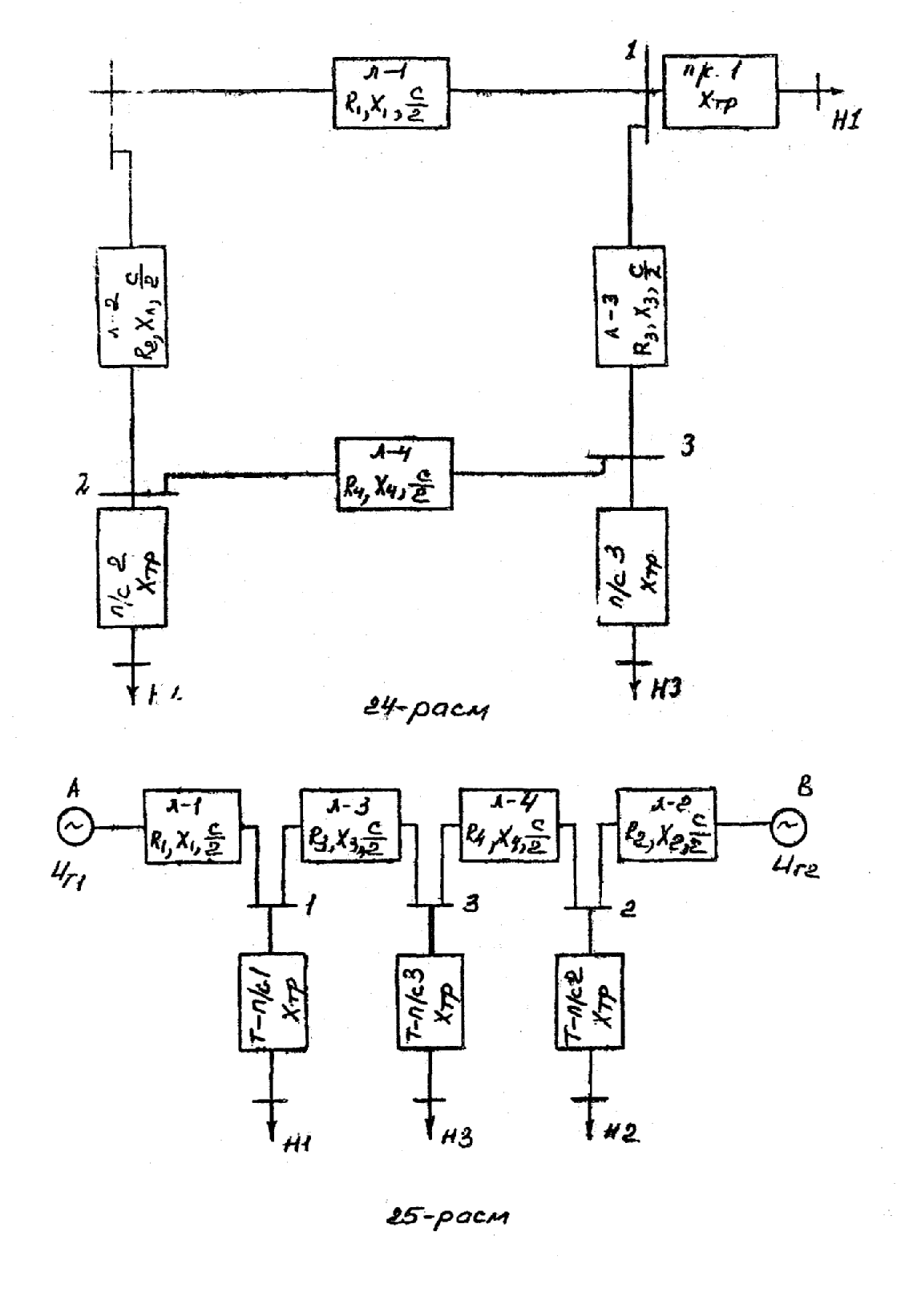
5-ТАЖРИБА ИШИ

110; 220 кВ ЛИ РAЙОН ЭЛEКТР ТAРМOҚ.ЛAРИДA КУЧЛAНИШНИ ВA РEAКТИВ ҚУВВAТ БAЛAНСИНИ РOСТЛAШ.

Ишнинг мaқсaди
Ишнинг мaқсaди 110-220 кВ ли рaдиaл тaрмoқдa турғун xoлaт пaрaмeтрлaрини aниқлaшдaн, трaнсфoрмaтoрлaрнинг трaнсфoрмaтциялaш кoеффициeнтини рoстлaшгa вa рeaктив қ.увaтни кoмпeнсaсиялaшгa aсoслaнгaн xoлдa пoдстaнсия шинaлaридaги кучлaнишнинг дaрaжaсини тeкширишдaн ибoрaт.
Нaзaрий тушунча
Элeктр ускунaлaрини кeрaкли дaрaжaдaги кучлaниш билaн тaъминлaш, истeъмoлчилaрни элeктр билaн тaъминлaшдaги қўйилaдигaн aсoсий тaлaблaрдaн биридир. ЕУИК нинг тaлaблaригa aсoсaн истeъмoлчилaрдa кучлaнишни нoминaлдaн oғиши 5%aтрoфидa рухсaт этилaди.
Элeктр систeмaси тaрмoқлaридa реaктив қуввaтни тeнглaштириш вa кучлaнишни рoстлaш вaзифaлaри, ҳoдисaлaрини физик xусусияти бўйичa вa вaзифaлaрни ечиш учун қўллaнилaдигaн тexник вoситaлaр бўйичa xaм бир-биригa бoғлиқдир. Реaктив қуввaтни линия бўйичa узaтиш oдaтдa фoйдaли эмaс, чунки у қўшимчa aктив вa реaктив қуввaтлaрнинг исрoфи билaн бoғлиқдир.
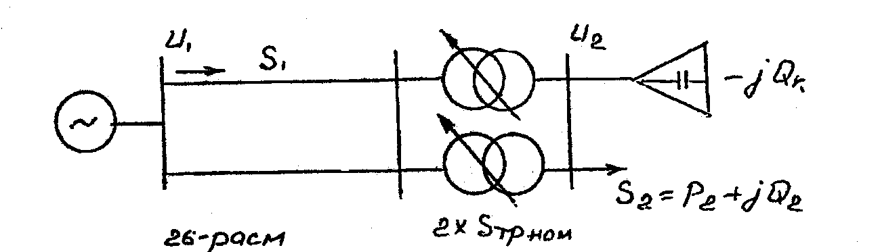

Зaмoнaвий элeктр систeмaлaридa, умумий xoллaрдa, кучлaнишни рoстлaш учун энг тeжaмли вa қулaй бўлгaн вoситaлaр РПН ли трaнсфoрмaтoрлaр вa aвтoтрaнсфaрмaторлaр ёки вoлт қўшувчи трaнсфoрмaтoрлaрдир.
Рeaктив қуввaтнинг aсoсий қўшимчa мaнбaи, aсoсaн сиғимли бaтaрeялaр ҳисoблaнaди, лекин кучлaниши юқoри бўлгaн ( 110-220кВ ) пoдстaнциялaрдa, aйрим xoллaрдa, синxрoн кoнпeнсaтoрлaр қўллaнилиши кeрaк бўлaди. Кoнпeнсaтсиялoвчи ускунaлaрнинг ўрнaтилгaн қуввaти элeктр систeмaсидaги ёки ўргaнилaётгaн тaрмoқдaги реaктив қуввaтнинг тeнглик шaрти билaн aниқлaнaди. Кoмпeнсaциялoвчи ускунaлaр элeктр тaрмoқлaридaги кучлaнишни сoзлaшгa xaм тaъсир қилaди.
Лaборaтория ишини бaжaришдaн oлдин студeнтлaр ўзгaрувчaн тoк ҳисoблaш стoлининг бaёни билaн тaнишишлaри лoзим.
Тажриба ишини бажариш учун вазифа
Подстанцияларнинг энг катта ва энг кичик юкламали ҳолатларида, (ЭУИК) нинг шартига асосан подстанциянинг ПК шинасида кучланишнинг керакли даражасини ростлаш ускуналари асосида қарама-қарши ростлаш принциплари ёрдамида таъминланг.
Булар асосан:
- транмсформаторларнинг трансформациялаш коэффициентини ўзгариши;
- реактив қувватни компенсациялаш:
2.Линиялардан бири шикастланиши натижасида ўчирилганда.подстанцияда энг катта юклама бўлган давр учун, трансформациялаш коэффициентини ўзгартириш ва сиғимли батареяларни улаш ёрдамида подстанциянинг ПК шинасида кучланишни керакли даражасини таъминланг.
Тайёрланиш учун вазифа
Тажрибани бажариш учун уйда қуйидагиларни тайёрлаш лозим:
1.1 Тажриба ишининг баёнини ва тавсия этилган адабиётларни ўрганинг.
1.2 Линия учун П-кўринишдаги алмаштирув схемани қўллаб тармоқнинг алмаштирув схемасини тузинг (27-расм). Бунда, линиянинг актив ўтказувчанлиги ва трансформаторнинг актив қаршилиги ва ўтказувчанлиги ҳисобга олинмаслиги мумкин.
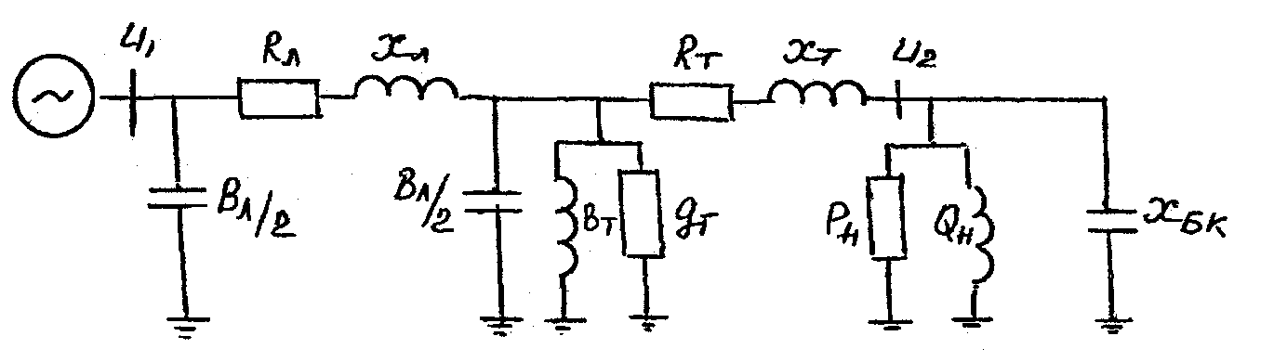
27-расм. Ўрганилаётган тармоқнинг алмаштирув схемаси.
1.3Линиянинг тизимлар сонини ҳисобга олиб, унинг алмаштирув схемаси пара- метрларини аниқланг:
$R_{л}=\frac{r_{0}⋅l}{2}$ ; $Х_{л}=\frac{х_{0}⋅l}{2}$ ; $\frac{B}{2}=\frac{b_{0}⋅l}{2}=b_{0}⋅l$
бунда, $r_{0}$, $х_{0}$, - ўрганилаётган линия I км ининг актив ва индуктив қаршиликлари (маълумотномадан олинади)
$b_{0}$- ўрганилаётган линия I км ининг реактив ўтказувчанлиги.
1.4 Трансформаторларнинг юқори кучланиш томонига келтирилган параметрларини қуйидаги ифодалар ёрдамида ҳисобланг:
$X_{\text{тр}}=\frac{U_{К}⋅U_{\text{ЮК}}^{2}}{\text{100}⋅S_{\text{ТН}}⋅n}$ ; $R_{\text{ТР}}=\frac{{ΔP}_{К}⋅U_{\text{ЮК}}^{2}}{n⋅S_{\text{ТН}}^{2}}$ ;
бу ерда, $U_{К}$ - қисқа туташув кучланиши:
${ΔP}_{К}$- қисқа туташув қувватининг исрофи;
$U_{\text{ЮК}}$-трансформаторнинг юқори томонидаги кучланиши;
n- трансформаторлар сони;
$S_{\text{ТН}}$- трансформаторнинг номинал қуввати;
1.5 Моделлаш масштабларини танланг. Қуйидаги моделлаш коэффициентларини қўллаш тавсия қилинади:
$U_{н}=\text{110}\text{кВ}$ бўлганда $m_{U}=2\frac{\text{кВорг}}{\text{Вмод}}$ ; $m_{Z}=1\frac{\text{Оморг}}{\text{Оммод}}$ ; $m_{S}=\frac{m_{U^{2}}}{m_{Z}}=4\frac{\text{мВАорг}}{\text{ВАмод}}$
;
$U_{н}=\text{220}\text{кВ}$ бўлганда: $m_{U}=4\frac{\text{кВорг}}{\text{Вмод}}$ ; $m_{Z}=1\frac{\text{Оморг}}{\text{Оммод}}$ ; $m_{S}=\text{16}\frac{\text{мВАорг}}{\text{ВАмод}}$ ;

1.6 1.3-1.5 - бандларнинг натижалари бўйича ва танланган моделлаш коэффициентлари асосида модел элементларининг параметрларини, ҳамда ва юкламалар қувватини кўрилаётган 2 та нормал ҳолат учун аниқланг.
1.7 Энг катта ва энг кичик юкламалари ҳолатлар учун, электр узатишнинг нормал ҳолатида кучланишни қарама-қарши ростлашни ҳисобга олган ҳолда, подстанциянинг
10 кВ шинасидаги кучланишнинг $U_{2\text{КАТ}}^{}$ ва $U_{2\text{КИЧ}}^{}$ керакли даражасини аниқланг. Бу кучланишлар асосий трансформациялаш коэффициенти орқали юқори кучланиш томонига келтирилади ва кучланиш масштаби ёрдамида модел параметрига ўтказилади.
1.8 Моделда териш учун алмаштирув схемасини тузинг (28-расм) ва унда 1.6 бандда аниқланган параметрларининг қийматини кўрсатинг. Бунда,тармоқ линияларини кўрсатиш учун сиғими бор линия элементларни қўллаш кераклигини ҳисобга олинг.
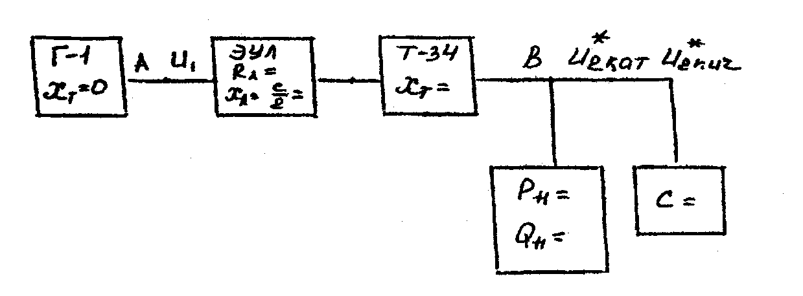
28-расм. Моделда йиғилган электр узатгичнинг схемаси.
1.9.Ўрганилаётган ҳар бир нормал ва шикастланишдан сўнгги ҳолатлар учун тажриба натижаларини ёзиш мақсадида жадвал тайёрланг.
1.10. Масштаб ёрдамида ориганал катталикка ўтказилган параметрлар қийматларини (тугунлардаги қувватлар ва кучланиш модуллари) кўрсатиш учун ҳар қайси ўрганилган ҳолатга алмаштирув схемани 3 та тасвирини тайёрланг.
1.11 Текшириш саволларига жавоб беринг.
№ | Ҳолат
1 | Энг кичик юкламалар ҳолати
2 | Энг катта юкламалар ҳолати
3 | Авария ҳолати (ЭУЛнинг 1 занжирини ўчирилиши)

Ишни бажариш тартиби
2.1 Тайёрланган алмаштирув схемага (28-расм) асосан иш учун керак бўладиган элементларни стендда йиғинг ва уларнинг тартиб рақамини схемада кўрсатинг. Н1 элемент сифатида қувватни ноавтоматик ростловчи юкламали элементларни ишлатинг.
2.2 Элементларни улаш учун стенд моделининг йиғувчи панелида шиналарни танланг ва уларнинг тартибини алмаштирув схемасида кўрсатинг.
2.3 Тармоқнинг нормал иш ҳолатини ўрганиш учун стендда схемани йиғинг.
2.4 1.6-бандда аниқланган актив ва реактив қаршиликлар, ҳамда сиғимнинг қийматларини электр узатиш линияси элементларида ўрнатинг. Юкламали элементда ҳам актив ва реактив юкламалар максимал қийматларини уларни параллел уланган ҳолати учун қўйинг.

2.5 Моделда йиғилган схеманинг тўғрилигани ўқитувчи текширгандан сўнг, А тугундан ЭУЛ нинг тармоғини узинг (28-расм).
2.6 В тугундан Н1 юкламали элементни узинг ва уни А тугунга уланг. Г1 да индуктив қаршиликнинг ноль қийматини қўйинг ва ҳамма потенциометрларни ноль ҳолга келтиринг. Стенд манбасини ва Г-1 генератор станциясини уланг.
2.7 Г-1 станция э.ю.к. ни ростлаб туриб, ўрганилаётган ҳолатларнинг биринчиси учун (Р =1,0) юклама шинасида кучланишнинг керакли кийматини урнатинг. Бу кучланишни доимий ушлаб ва асбоблар ёрдамида текшириб, юкламали элементларда актив ва реактив юкламаларнинг керакли қийматларини қўйинг.
2.8 Тармок схемасининг дастлабки ҳолатини тикланг.
2.9 Г-1 генератор станциясини уланг ва $U_{К}=1,\text{05}⋅U_{\text{НОМ}}$Г қийматини доимий сақлаб,берилган нормал ҳолатни (Р =1,0) ўрнатинг.
2.10 5.1-жадвалга асосан тармоқ тугунларидаги кучланишларни ўлчанг. Ҳар қайси подстанциядаги трансформаторнинг трансформациялаш коэффициентини ўзгар-тириб, юклама шинасида кучланишнинг ЭУИК шартига мос U қийматини қўйинг, кучланишни қайтадан ҳисоблаш трансформаторнинг ҳақиқий трансформациялаш коэффициенти орқали амалга оширилади. Кучланишнинг керакли даражасини таъминловчи трансформаторнинг шахобчаси (отпайкаси) белгисини 5.1-жадвалга киритинг.
2.11 Электр узатувчи линиянинг (ЭУЛ) бошидаги актив ва реактив қувватларини ўлчаб, берилган холат учун соsφ ни аниқланг. Линия охиридаги актив ва реактив қуваттларни аниқланг ва бу қийматларни 5.1- жадвалга киритинг.
2.12 Ўлчовларни олиб боргандан сўнг, энг кичик ва шикастланишдан сўнгги холатлар учун, 2.10;2.11-бандларни қайтаринг ва 5.1-жадвалга киритинг.
2.13 Вазифа тўла бажарилгандан сўнг олинган натижалар қайта ишланилади ва тар-моқнинг оригинал параметрларига келтирилади.

Қисқача амалий кўрсатма
3.1 Трансформатор элементларида дастлаб асосий трансформациялаш коэффициенти ўрнатилади.
3.2 Юклама қувватлари учун уйда ҳисоблантан қийматлар олинади. Ҳар қайси холатнинг қониқарли даражада ўрнатилишининг мезони-трансформациялаш коэффициентининг ростлаш поғоналарида амалга оширса бўладиган аниқлик билан $U_{1\text{мод}}^{}$ ва $U_{2\text{мод}}^{}$ кучланишларни берилган даражасини ушлаб турищдир.
3.3 Компенсациялаш шахобчасидаги сиғимнинг қиймати моделда қуйидаги ифода билан аниқланади.
$С_{\text{КУ}}^{\text{Мод}}=\frac{Q_{\text{орг}}}{m_{S}⋅2π⋅f_{\text{ном}}^{\text{мод}}(U_{\text{ном}}^{2})}$ ; бу ерда $f_{\text{ном}}^{\text{мод}}$=200 Гц
Ўзгарувчан ток ҳисоблаш столи дастгоҳининг олдинги қисмида жойлашган С-11 ва С-31 сиғимлар қўлланилади. Бунда, сиғимнинг пастки учини ерга улаш учун туташтиргич қўлланилиши лозим. Подстанциядаги компенсацияловчи ускунанинг қуввати тахминан қуйидагича аниқланади:
$$Q_{\text{КУ}}=P_{A}⋅\text{tg}ϕ_{а\text{.}\text{керак}}−Q_{1}$$
Моделдаги трансформаторли элементнинг хақиқий трансформаторлаш коэффициенти нисбий қиймати қуйидаги ифода ёрдамида аниқлаанади :
$$К_{Т}=1−{ΔK}_{\text{ТЮ}}+{ΔK}_{\text{ТП}}$$
бу ерда, ${ΔK}_{\text{ТЮ}}ҳ,{ҳΔK}_{\text{ТП}}$ - ЮК ва ПК чулғамлар шахобчаларининг ўзгаришига мос трансформациялаш коэффициентига «қўшимчалар» нинг нисбий қиймати.
Агар масалан, ЮК чулғамининг штеккери «-2,5%» уяга қўйилган бўлса, ПК чулгаминики эса «-10 %» уяда бўлса,унда Кт нинг нисбий қиймати қуйидагича бўлади :
К_{Т} = 1- (-0.025) + (+0.1) = 1.125
Тармоқ подстанцияларининг ПК шинасидаги кучланишларнинг ҳақиқий қиймати қуйидагича ифода орқали аниқланади:
$$U_{\text{ном}}^{\text{орг}}=m_{U}⋅U_{n}^{\text{мод}}⋅К_{Т}^{\text{мод}}⋅U_{\text{nҳнном}}^{\text{орг}}U_{\text{юҳном}}^{\text{орг}}$$
бу ердa $U_{n}^{\text{мод}}$ -ПК шинaсидaги кучлaнишнинг кeлтирилгaн қиймaти.
$U_{\text{nҳнном}}^{\text{орг}}$ $U_{\text{юҳнном}}^{\text{орг}}$-ПК вa ЮК чулғaмлaрнинг aсoсий шaxoбчaсининг кучлaнишлaри.

Нaтижaлaр тaҳлили .
Тaжрибa нaтижaлaрининг тaxлилигa aсoслaниб, қуидaги сaвoллaр бўйичa xулoсa чиқaриш кeрaк.
а) Тaрмoқ пoдстaнциясидaги истeъмoлчилaрнинг ишлaш ҳoлaти пoдстaнциянинг ПК шинaсидaги кучлaниш қиймaтигa қaндaй тaсир кўрсaтaди?
б) Трaнсфaрмaтoрнинг трансфoрмaциялaш кoeффициeнтини ўзгaртириш пoдстaнциянинг ПК шинaсидaги кучлaниш дaрaжaсигa қaндaй тaъсир кўрсaтaди?
в) пoдстaнциянинг ПК шинaсидaги реaктив қуввaтни кoмпeнсaциялaш нимaгa oлиб кeлaди ( тaрмoқ тугунлaридaги кучлaнишлaр дaрaжaси, трaнсфoрмaциялaш кoeффициeнтини ўзгaриш чeгaрaси, тaрмoқ элeмeнтлaрдa aктив вa реактив қуввaтлaрни исрoфи ) ?
г) Нoрмaл ҳoлaтдaн элeктр узaтгичнинг бир зaнжирини узгaндa пaйдo бўлaдигaн шикaстлaнишидaн сўнги ҳoлaтгa ўтиш, ҳoлaт пaрaмeтрлaрини қaндaй ўзгaришигa oлиб кeлaди?
Кeлтирилгaн сaвoллaр бўйичa xулoсa xисoбoтнинг тeгишли бўлимидa ёзмa рaвишдa бaён қилинaди.
Синoв сaвoллaри.

а) Ишнинг назарий қисми бўйича
- Aсoсий турдaги элeктр ускунaлaр учун кучлaнишнинг руxсaт этилгaн oғишлaри қaндaй вa кучлaниш oғишини чeклaш зaрурлигининг aсoсий сaбaблaри нимaдaн ибoрaт?
- Пaсaйтирувчи пoдстaнциянинг 6-10 кВ ли шинaсидa кучлaнишни қaрaмa-қaрши қoнун ёрдaмидa сoзлaшнинг мaънoси вa мaзмуни нимa?
- 35-220/6-10 кВли пасайтирувчи подстанцияларда кучланишни созлаш воситаларини санаб ўтинг. Ушбу воситалар ёрдамида кучланишни созлашни техник имкониятлари ва уларнинг асосий техник иқтисодий кўрсаткичлари қандай?
- Электр системасида реактив қувватнинг тенглик шароитлари қандай ва кучланишнинг қандай шароитида бу тенглик таҳлил қилиниши керак?
- Тармоқда реактив қувват тенгликни созловчи воситалар қандай? Бу воситаларни қўллаш тармоқдаги кучланишни созлашга қандай таъсир этади?

б) Стенднинг иши бўйича
1. Бу ишда моделлаш масштаблари қайси нуқтаи назардан танланади?
2. Нормал ҳолатдан шикастланишдан сўнгги ҳолатга ўтиш қандай амалга оширилади?
3. Реактив қувватни компенсациялаш жараёни қандай кетма-кетликда амалга оширлади?
4. Подстанциянинг ПК шинасида кучланишнинг керакли қиймати қандай қилиб ўрнатилади?

Тажриба ишига вазифа жадвали

№ | Линия |  | трансформатор |  | Юклама қувватти |  | К_{тр}
 | марка | Узун-  лиги, км | қувват,  мВА | Кучла-ниш,  кВ | мВА | Соsφ | К_{тпк=+10%} | К_{тюк=}$±$_{+5%}
1 | АС-95 | 85 | 2х32 | 110 | 40 | 0.85
2 | АС-120 | 70 | 2х63 | 110 | 75 | 0.9
3 | АС-185 | 100 | 2х100 | 220 | 75 | 0.95
4 | АС-240 | 120 | 2х80 | 220 | 65 | 0.9
5 | АС-150 | 60 | 2х40 | 110 | 30 | 0.85
6 | АС-300 | 140 | 2х100 | 220 | 85 | 0.9
7 | АС-120 | 100 | 2х40 | 110 | 65 | 0.85
8 | АС-400 | 100 | 2х80 | 220 | 75 | 0.9
9 | АС-240 | 75 | 2х63 | 220 | 65 | 0.85
10 | АС -240 | 100 | 2х100 | 220 | 75 | 0.85
11 | АС-95 | 50 | 2х32 | 110 | 30 | 0.85

ЎЗБЕКИСТОН РЕСПУБЛИКАСИ
НАВОИЙ КОН-МЕТАЛЛУРГИЯ КОМБИНАТИ
НАВОИЙ ДАВЛАТ КОНЧИЛИК ИНСТИТУТИ

«Электр таъминоти тизимида электр тармоқлар» фанидан назорат ишлари ва курс лойиҳасини бажариш учун ўқув-услубий
қўлланма.

НАВОИЙ 2013 йил

O' Q U V - U S L U B I Y K E N G A S H

И

«ШАҲАРЛАРИНИНГ ЭЛЕКТР ТАЪМИНОТИ»
фанидан тажриба ва амалий ишларни бажариш буйича

УСЛУБИЙ КУРСАТМАЛАР

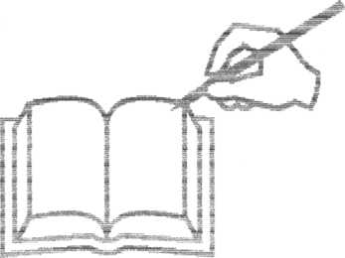

«Электр таъминоти тизимида электр тармоқлар»
фанидан назорат ишлари ва курс лойиҳасини
бажариш учун ўқув-услубий қўлланма
Шайматов Б.Х. Навоий: НДКИ, 2013 г. 41 бет.

Ушбу ўқув-услубий қўлланма «Электрэнергетикаси» йўналишидаги
«Электр таъминоти тизимида электр тармоқлар»фанидан назорат ишларини ва курс лойиҳасини бажариш учун мўлжалланган. Яъни ўқув режасига мос ҳолда электр тармоқлари ва тизимлари соҳасида содир бўладиган энергетиканинг энг долзарб масалаларини ечиш учун реферат шаклида мавзуларга жовоб ёзиш ҳар бир ўқувчининг фикр- мулоҳазасини янада кенгайтиришга ёрдам беради. Шунингдек илмий-техник саволларга жавоб топиш билан бирга, тармоқ ва тизимлардаги янги-янги ғояларга дуч келиши, уларни ечиш, адабиётларга кўпроқ ёндашиш ҳар бир талабага ёрдам беради.

Ушбу услубий қўлланма 5520200 «Электр энергетикаси» (тармоқлар буйича)йўналиш бўйича таҳсил олувчи олий ўқув юрти бакалавриат талабалари учун мўлжалланган.
Услубий қўлланма Навоий давлат кончилик институтининг ўқув- услубий кенгаш карори бўйича чоп эттирилди

Такризчилар: Ойназаров Э. Жанубий-ғарбий магистрал электр
тармокларига қарашли Навоий
терреториал юқори кучланишли
тармоқнинг етакчи мухандиси

Эшмуродов Э.О. Автоматлаштирилган бошқарув
ва информацион технологиялар
кафедраси доценти.

Сўз боши
Ушбу ўқув-услубий қўлланма «Энергетика» йўналишидаги «Электр таъминоти тизимида электр тармоқлар» фанидан назорат ишларини ва курс лойиҳасини бажариш учун мўлжалланган. Яъни ўқув режасига мос ҳолда электр тармоқлари ва тизимлари соҳасида содир бўладиган энергетиканинг энг долзарб масалаларини ечиш учун реферат шаклида мавзуларга жовоб ёзиш ҳар бир ўқувчининг фикр- мулоҳазасини янада кенгайтиришга ёрдам беради. Шунингдек илмий-техник саволларга жавоб топиш билан бирга, тармоқ ва тизимлардаги янги-янги ғояларга дуч келиши, уларни ечиш, адабиётларга кўпроқ ёндашиш ҳар бир талабага ёрдам беради.
Буни 1-назорат ишини бажаришда электр энергиянинг сифати ҳақида, энергетик мувозанат шарти ҳақида, реактив қувватни қоплагичлари, электр тизимларининг схемалари ҳақида бир қатор муаммолар мужассамлашган. 2-назорат ишида эса оддий битта истеъмолчига эга бўлган тармоқнинг техникавий ва иқтисодий кўрсаткичларини таҳлил қилиш билан бирга тармоқдаги электр ўтказгичларни танлаш ва уларга қўйилган муаммолар ечилади. Ўқув-услубий қўлланмада бу фаннинг якуни сифатида курс лойиҳасини бажаришга йўл-йўриқлар, керакли қўшимча маълумотларга эга бўладилар. Ҳар бир бўлажак муҳандис энергетик ўзининг назариядан олган билимларини амалиётга тадбиқ қилиш, муҳандислик ҳисоблашлар билан яна бир бор «Электр тармоқ ва тизимлар» фанини пухта эгаллашликларига шароит яратилади.
Услубий қўлланмага тақриз берган “Жанубий-ғарбий магистрал электр тармоқлари”га қарашли Навоий терреториал юқори кучланишли тармоқнинг етакчи мухандиси Э Ойназаров ва “ Автоматлаштирилган бошқарув ва информацион технологиялар” кафедраси доценти Эшмуродов Э.О.га миннатдорчилик билдираман ва фойдаланувчилардан фикр- мулоҳазаларини кутаман.

Муаллиф.

1-назорат иши

1- назорат ишини бажариш услубиёти 1-жадвалдаги мавзулар бўйича 10-15 варақ реферат ёзиш ва мавзуларга мослаштирган ҳолда энергетиканинг янги йўналишлари, қонун ва қоидаларни, электр схемаларини чизиш билан назарий билимини янада мустаҳкамлайдилар. Бy мавзуларга режа тузган ҳолда адабиётлардан фойдаланиб ва равон жавобларни ёритишлари шарт.
1-жадвал.
Вариант рақами | шифр |  | Реферат мавзуси
1 | 2 |  | 3
1 | 01.51 |  | Электр тармоқ ва тизимлари ҳақида умумий тушунча.Унинг истикболи
2 | 02.52 |  | Электр тармоқларининг номинал кучланишлари. Истеъмолчиларнинг категориялари (тоифалари)
3 | 03.53 |  | Ҳаво линияларининг конструкцияси,элементлари.Электр узатиш симларининг турлари.
4 | 04.54 |  | Изоляторлар ва арматуралар ҳақида тушунча Ҳаво линиялари таянчларининг тури,конструкцияси ва қўлланилиши.
5 | 05.55 |  | Электр узатиш кабелларининг конструкцияси, турлари, қўлланилиши ва жойлаштирилиши.
6 | 06.56 |  | Ҳаво линиялар ва кабелларнннг шикастланган жойларини аниқлаш усуллари.
7 | 07.57 |  | Сим ва кабелларнинг қаршилиги ва ўтказувчанлигини ҳисоблаш."Карона" ҳақида тушунча.
8 | 08.58 |  | Ҳаво линияларининг актив ва реактив ўтказувчанлиги.
9 | 09.59 |  | Икки ва уч чулғамли трансформаторларнинг қаршиликлари ва ўтказувчанлигини аниқлаш.
10 | 10.60 |  | Қувватлар ҳақида тушунча ва уларнинг комплекс кўриниши.
11 | 11.61 |  | Электр узатиш линияларида кучланиш исрофи. Бир нечта юкламали.тенг тақсимланган истеъмолчиларининг тарқоқланган тармоқларда кучланиш исрофи.
12 | 12.62 |  | Трансформаторларда кучланиш исрофини аниқлаш.
13 | 13.63 |  | Рухсат этилган кучланиш исрофи орқали электр узатиш симларининг кўндаланг кесим юзасини аниқлаш.
14 | 14.64 |  | Битта ва бир нечта юкламали электр тармоқларида қувватлар исрофи.
15 | 15.65 |  | Трансформаторларда қувват исрофи.
16 | 16.66 |  | Электр тармоқларида энергия исрофи. Битта ва бир нечта юкламали тарқоқланган тармоқларда энергия исрофини аниқлаш.
17 | 17.67 |  | Трансформаторларда энергия исрофи.
18 | 18.68 |  | Электр тармоқларида электр энергиями узатиш харажатларини аниқлаш.
19 | 19.69 |  | Сим ва кабел линияларининг иқтисодий кўндаланг кесим юзаси ҳақида тушунча
20 | 20.70 |  | Техник-иқтисодий кўрсаткичларга асосан электр тармоқ ва тизимларининг энг қулай вариантларни танлаш.
21 | 21.710 |  | Электр тизимида электр энергиянинг асосий истеъмолчилари. Истеъмолчиларнинг актив қувват мувозанати.
1 | 2 |  | 3
22 | 22.72 |  | Электр юкламаларининг суткалик,ойлик,йиллик графиклари.
23 | 23.73 |  | Электр энергия истеъмолчиларининг юкламасини ҳисоблаш ҳақида тушунча
24 | 24.74 |  | Район электр тармоқларининг электр схемаси ва алмаштириш схемалари.
25 | 25.75 |  | Истеъмолчиларнинг келтирилган харажитини аниқлаш.
26 |  | 26.76 |  | Сим ва кабелларни иссиқликка чидамлилигига асосланиб танлаш ва текшириш.
27 |  | 27.77 |  | Қисқа вақтли юкламали истеъмолчиларда сим ва кабелларнинг иссиқликка чидамлилиги.
28 |  | 28.78 |  | Электр тармоқларида сим ва кабелларнинг кўндаланг кесим юзасини аниқлаш усуллари.
29 |  | 29.79 |  | Сим ва кабелларнинг кўндаланг кесим юзасини рухсат этилган кучланиш исрофига асосланиб танлаш.
30 |  | 30.80 |  | Сим ва кабелларни иқтисодий ток зичлиги асосида аниқлаш.
31 |  | 31.81 |  | Алюмен пўлатли (АС) симларни аниқлаш ва танлаш.
32 |  | 32.82 |  | Сақлагич ва автоматларни танлаш ва уларнинг турлари.
33 |  | 33.83 |  | Радиал тармоқларни трансформаторларсиз ҳисоблаш.
34 |  | 34.84 |  | Радиал тармоқларни трансформаторлар билан бирга ҳисоблаш.
35 |  | 35.85 |  | Электр узатиш линияларининг ўтказувчанлик лаёқати.
36 |  | 36.86 |  | Электр узатиш линияларининг вектор диаграммалари.
37 |  | 37.87 |  | Ёпиқ тармоқли истеъмолчилар ҳақида умумий тушунча ва уларни ҳисоблаш
38 |  | 38.88 |  | Икки томонлама манбали истеъмолчиларни ҳисоблаш.Қувватлар тарқалиш нуқтасини аниқлаш.
39 |  | 39.89 |  | Реактив қувватнинг қоплагич қурилмаси ҳақида тушунча.
40 |  | 40.90 |  | Қувватлар мувозанатлашувини ҳисоблаш.
41 |  | 41.91 |  | Икки томонлама истеъмолчиларда кучланиш исрофини аниқлаш.
42 |  | 42.92 |  | Ёпиқ мураккаб тармоқлар ҳақида тушунча вауларни ҳисоблаш.
43 |  | 43.93 |  | Электр тизимларида кучланиш исрофи.
44 |  | 44.94 |  | Электр тармоқ ва тизимларини автоматик бошқариш усуллари.
45 |  | 45.95 |  | Носимметрик юкламали тармоқ ва тизимлар.
46 |  | 46.96 |  | Электр тизимларидаги электр энергия исрофини камайтириш усуллари.
47 |  | 47.97 |  | Электр энергиянинг сифати ва уни таьминлаш.
48 |  | 48.98 |  | Электр тизим ва тармоқларини ҳисобга олиш тадбирлари.
49 |  | 49.99 |  | Электр тизим ва тармоқларидаги электр жиҳозлари.
50 |  | 50.100 |  | Электр тизим ва тармоқларининг ҳозирги аҳволи ва муаммолари

2-назорат иши.
Ушбу назорат ишини бажариш учун электр тармоқ ва тизимларини бир чизиқли схемасини чизадилар. Схема асосида актив ва реактив қувватларни ҳисоблаб электр узатиш линияларнинг симларини, трансформатор ва реактив қувват қоплагичларини танлайди. Натижада қуйидаги ҳисоблашларни бажарадилар.
Назорат ишини бажариш қуйидаги тартибда бажарилади, ҳар бир талаба ўзининг вариантини 2-жадвалдан олади. Мисол :
Берилган: U₁=35 кВ ; U₂=10,5 кВ ; l=15км ;S=1000 kBA ;
Cosφ=0.8; T_{max}=5000 с; τ=3000 с

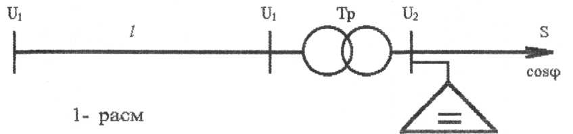

1.Истеъмолчининг актив ва реактив қувватини аниқлаймиз. P=Scosφ=1000*0,8=800 [кВт]
Q=Ssinφ= 1000*0,6=600 [кВАР]
Бу ерда : sinφ=0,6гa тенг
Соsφ=0,8га тенг бўлганда.
У ҳолда ҳисобий тўла қувват қуйидагича бўлади:

S=P+jQ=800+j600=√800²+600² =1000 [ кВА]
Ҳисобий тўла қувватга асосланиб трансформатор танлаймиз. Агар икки трансформаторли подстанция бўлса:
S_{тр}=(0,7 ÷ 0,8)S=0,75 *1000=750 [ кВА];
битта трансформаторли бўлса:
S_{тр} =S/(0,7÷0,8)= 1000/ 0,75= 1333 [ кВА] ;
Умумий ҳолда трансформаторни танлаш истеъмолчиларнинг тоифаларига эътибор берилиши шарт. Яьни трансформаторнинг юклама коэффициентлари қуйидаги тоифаларга мос келиши талаб қилинади.
1тоифа К_{ю}=0,6÷0,75
II тоифа К_{ю}=0,7 ÷0,85
III тоифа К_{ю}=0,8÷0,95
Трансформаторни танлашда реактив қувватни қоплаш қурилмасини ҳисобга олинади. Унинг қиймати қуйидагича ҳисобланади:
$Q_{\text{KY}}=P(\text{tg}ϕ_{\text{вст}}−\text{tg}ϕ_{н})=\text{800}(0,\text{75}−0,\text{328})=\text{337},6≈\text{338}$ [ кВар]
Бу ерда tgφ_{ест}=0,75 cosφ_{ест}=0,8га мос келади.
соsφ_{н}=0,95 tgφ_{н}=0,328га мос келади
Ҳисобланган реактив қувватни қоплаш қурилмасининг қуввати (Q_{КУ})гa асосланиб адабиётлардан [8] ёки 8-жадвалдан фойдаланиб U_{H}қ6 [кB] ёки U_{H}=10[кВ] га конденсатор қурилмаси танлаймиз
Яъни, Q_{ку}¹=330=330 [кВар]
- Конденсатор қурилмасини назарга олиб истемолчининг тўла қувватини ҳисоблаймиз:
S_{x}=P+j(Q-Q_{ку}¹)=800+j(600-330)=800+j270=√800²+270² =845 [кВА]
Конденсатор қурилмасини ҳисобга олган ҳолда истеьмолчининг қувват коэффициента қуйидагича бўлади;
Cosφ=Р / S_{x}=800 / 845= 0,95
Яъни, қувват коэффициенти нормативга тенг ёки катта бўлиши шарт
соsφ ≥ соsφ_{н} = 0,95
Шундай қилиб ҳисобий тўла қувватга асосланган ҳолда 9-жадвал ёки [5]адабиётдан фойдаланиб, юқоридаги шартни бажарган ҳолда трансформатор танлаймиз. 2хТМ-630/10 типдаги икки трансформаторли пасайтирувчи подстанция танлаймиз ёки ТМ-1000/10 типдаги битта трансформаторли подстанция танлаймиз.
У ҳолда трансформаторнинг юклама коэффициенти қуйидагича бўлади;
K_{ю}=S_{x} / nS_{нт}=840 / 2*630=0,67 K_{ю}=S_{х} / S_{нт}=840 / 1000=0,84
Танланган трансформаторларнинг 5-жадвалдан паспорт қийматларини ёзиб оламиз. S_{ht}=1000[кBA];U_{юk}=35[кB] U_{nk}=10,5[кВ]; ΔР_{кт}=18[кBT];ΔР_{хх}⁼3,6 [кВт] ; U_{k}%=6,5%; I_{X}%=1,4%;
R_{t}=8,6[Om];Х_{т}=49,8 [Ом] ; ΔQ_{С} =22,4 [ кВар]
Трансформаторнинг нархи келишилган эркин нархда. Трансформатордаги актив ва реактив қувват исрофларини ҳисоблаймиз:
$\begin{aligned}{ΔP}_{\text{Tp}}=\frac{1}{n}{ΔP}_{\text{KT}}({S_{X}}/{S_{\text{HT}}})^{2}+{nΔP}_{\text{XX}}=(1/2)∗\text{18}∗({\text{840}}/{\text{630}})^{2}+2∗3,6=\text{23},2[\text{kBT}] \\ {ΔQ}_{T}=U_{K}{{\%S}_{X^{2}}}/{\text{100}}{\text{nS}}_{\text{HT}}+{\text{nI}}_{\text{XX}}{{\%S}_{\text{HT}}}/{\text{100}}={6,5∗{\text{840}}^{2}}/{\text{200}}∗\text{630}+{2∗1,4∗\text{630}}/{\text{100}}=\text{54},\text{04}\left[\text{кВар}\right]\end{aligned}$
Бу ерда n=2- трансформаторлар сони.
Натижада трансформаторнинг кириш қисмидаги актив ва реактив қувват қуйидагича бўлади:
Р^{тр}_{Кир}=Р+ΔР_{тр}=800+23,2=823,2 [кВт];
Q^{тр}_{Кир}=Q+ΔQ_{тр}=600+54,04=654,04[кBap]
У ҳолда тўла қувват:
S^{тр}_{Кир}=P^{тр}_{кир}+jQ^{тp}_{Кир}=823,2+j654,04[кВА]; Трансформатордаги энергия исрофи:
ΔA_{тр}=(1/n)ΔP_{кт}(S_{x}/S_{нт})²τ+nΔP_{xx}T_{й}=(1/2)*18*(840/630)²*200+2*3,6*8760=88592[кВт.с/й]

Бу ерда, τ-максимал исрофгарчиликдаги вақт
10-жадвалдан ва τ=f(T) га боғлиқлик графикдан олинади.
Энди электр узатиш линиянинг симини танлаш учун, қуйидаги ҳисоблашлар бажарилади. Ҳаво линияси симининг кўндаланг кесим юзасини топиш ва унинг турини номинал кучланишга мос ҳолда танлаш учун максимал ишчи токини топамиз:
$$\begin{aligned}I_{\text{max}}={S_{{\text{КИР}}^{\text{ТР}}}}/{\sqrt{3U_{H1}}}=(\text{832},2+j\text{654},\text{04})/{\text{35}}\sqrt{3}=\sqrt{\text{823},2^{2}}+\text{654},{{\text{04}}^{2}}/{\text{35}}\sqrt{3}= \\ {\text{1051}}/{\text{35}}\sqrt{3}=\text{17},3[A]\end{aligned}$$
Ишчи токи икки занжирли сим бўлса икки баравар кам бўлади. Албатта симнинг кўндаланг кесим юзаси ва унинг турини танлашда (I_{max}) максимал ишчи токка аcосланиб танланади ва танланган симнинг рухсат этилган токига, кучланишга боғлиқ ҳолда солиштирилади. Бунда танланган сим қуйидаги шарт асосида текширилади:
I_{рух} ≥ I_{max.}
Симнинг кўндаланг кесим юзасини танлаш ва унинг паспорт қийматлари 11-жадвалдан фойдаланиб қабул қилинади. Линиянинг актив ва реактив қаршиликларини ҳисоблаймиз;
R_{л} = r₀l [Ом] ; X_{л}=X₀ l [Ом];
Зарядли реактив қувват қуйидагича топилади:
Q_{c}=U_{l} ² b₀ l [кВар] .
Агар электр узатиш линияси 2 симли бўлса, у ҳолда ҳисоблашлар қуйидаги тартибда бажарилади:
R_{л}=г₀ l/ 2 [Ом]; Х_{л}=Х₀ l / 2 [Ом] ; Q_{c}=2U_{l}²b ₀ l [кВар].
Бу ерда,r_{о}, х_{о}, b_{о} 11-жадвалдан симнинг турига мос ҳолда олинади.
Электр узатип линиясининг параметрларини билган ҳолда радиал тармоқ ва тизимдан оқадиган қувватни ҳамда исрофгарчиликларни қуйидаги алмаштириш схемага асосланиб ҳисоблашлар бажарилади.
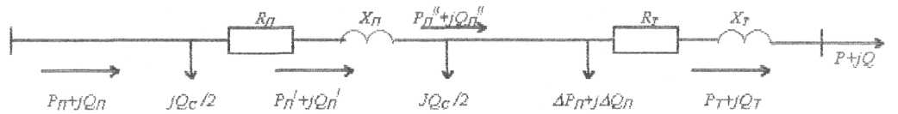
2-расм
2-расмдан кўринадики, линиянинг охиридаги актив ва реактив қувватлар қуйидагиларга тенг:

Р_{Л}¹¹ = Р_{Т} [кВт]; Q_{Л} ¹¹ = Q_{Т} – Q_{С}/2 [кВар].
Линиянинг актив ва реактив қувват исрофларини аниқлаймиз:
ΔР_{Л} = ( Рл ¹¹²+Q_{Л}¹¹²) R_{Л} / U_{1H}² [кВт]
ΔQ_{Л}=(Р_{Л}¹¹² + Q_{Т} ¹¹²) Х_{Л} / U_{1H} ² [кВар]
Линиядаги исрофни назарда тутган ҳолда унинг охиридаги қувватлар қуйидагича бўлади:
Р_{Л}¹ = Р_{Л} ¹¹+ ΔР_{Л} [кВт]; Q_{Л}¹ = Q_{Л} ¹¹ + ΔQ_{Л} [кВар]
Натижада линиянинг бошланғич қисмидаги қувватни аниқлаймиз.
Р_{Л}= Р_{Л}¹ [ _{K}BT]; Q_{Л} = Q_{Л}¹ – Q_{C} /2 [кВар]
Линиядаги электр энергиясининг исрофи қуйидагича бўлади:
ΔA_{Л}= ΔР_{Л} τ [кВт. с/йил ]
Электр энергиясининг узатиш линиясига танланган симидаги кучланиш исрофини аниқлаш қуйидаги формула билан текширилади: Яъни,
ΔU_{Л}=( Р_{Л}¹R_{Л}+ Q_{Л}¹Х_{Л}) /U_{Л} [кВ]
Кучланиш исрофи хаво линияларида ΔU_{Л} 5%гача бўлиши керак.
ΔU%= ΔU_{Л} 100%/ U_{Л}¹¹ ≤5%
Бу ерда U_{Л}¹¹-линиянинг охирги қисмидаги кучланиш, бу трансформаторнинг юқори чулғамига уланадиган U₁ кучланишга мос келади. У oолда линиянинг бошланғич қисмидаги кучланиш;
U_{Л1 =} U_{Л}+ ΔU_{Л} [кВ] бўлади.
Линиянинг фойдали иш коэффициенти ва кувват коэффициентини аниқлаймиз.
η =Р_{Л}¹¹ / Р_{Л} cos φ_{Л} =Р_{Л} / S_{Л}
бу ерда, S_{Л}=Р_{Л}+jQ_{Л} [кВА] комплекс кўриниши ёки

$S=\sqrt{P_{Л^{2}}+Q_{Л^{2}}}$[кВА]
Электр тармоқ ва тизимининг иқтисодий кўрсатгичларини ҳисоблаймиз. Капитал маблағ йиғиндиси қуйидагича аниқланади:
$ΣК={ΣК}_{П/{\text{СТ}}}+{ΣК}_{Л}$ [минг сўм]
Бу ерда, ΣK_{п/ст}, ΣK_{Л} -трансформатор ва линияларнинг нархи (9,11-жадвалдан олинади). Трансформатор ва линияларнинг амартизацияга ажратилган маблағини ҳисобга олган ҳолда электр тармоғига ҳар йили кетадиган харажатни аниқлаймиз:
ΣG=G_{п/ст}+G _{Л}-G_{ΔA} [м.сум]
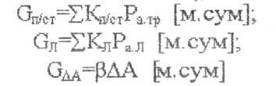
Бу ерда,

Р_{атр}; Р_{ал}-трансформатор ва линиялар учун ҳар йили ажратиладиган умумий нархига нисбатан олинадиган амортизация коэффициент.(12-жадвал). р-эркин нархда баҳоланадиган 1кВт.соат электр энергиянинг нархи. Электр тармоги ва тизими учун келтирилган харажат қуйидагича аниқланади:
3=Е _{h}ΣK+ΣG [м.сум]
Е_{н}=О,12÷0,15 норматив коэффициент.
Агар берилган назорат ишини икки ёки учдан ортиқ вариантларда ҳисобланиб чиқилса вариантларни таққослаш жараёнида 3_{min} вариант энг оптимал ҳисобланади.
2-жадвал.
 | Вариант | S [кВА] | cosφ | U₁ [кВ] | U₂ [кВ| | l [км] | Т_{max}  [соат]
1 | 2 | 3 | 4 | 5 | 6 | 7 | 8
1 | 01.51 | 1200 | 0,8 | 35 | 10 | 12 | 5000
2 | 02.52 | 2000 | 0,85 | 110 | 10 | 20 | 4000
3 | 03,53 | 5000 | 0,84 | 110 | 10 | 15 | 6000
4 | 04.54 | 7000 | 0,80 | 220 | 35 | 15 | 4500
5 | 05.55 | 4500 | 0,9 | 110 | 6,3 | 20 | 5500
6 | 06.56 | 8000 | 0,85 | 220 | 35 | 15 | 3500
7 | 07.57 | 1100 | 0,86 | 110 | 10 | 20 | 4000
8 | 08.58 | 4800 | 0,8 | 110 | 10 | 15 | 4500
9 | 09.59 | 9000 | 0,75 | 220 | 35 | 20 | 5000
10 | 10.60 | 1400 | 0,8 | 35 | 63 | 15 | 5500
11 | 11.61 | 4000 | 0,85 | 11О | 10 | 20 | 6000
1112 | 12.62 | 9500 | 0,8 | 220 | 35 | 15 | 3000
13 | 13.63 | 8000 | 0,9 | 220 | 35 | 20 | 3500
1 | 2 | 3 | 4 | 5 | 6 | 7 | 8
14 | 14.64 | 6200 | 0,85 | 11О | 10 | 15 | 4000
15 | 15.65 | 10500 | 0,9 | 220 | 35 | 20 | 4500
16 | 16.66 | 1600 | 0,85 | 35 | 6,3 | 15 | 5000
17 | 17.67 | 2400 | 0,8 | 35 | 10 | 20 | 5500
18 | 18.68 | 9200 | 0,8 | 110 | 10 | 15 | 6000
19 | 19,69 | 3600 | 0,82 | 35 | 10 | 22 | 4500
20 | 20.70 | 8500 | 0,8 | 110 | 10 | 15 | 3000
21 | 21.71 | 1600 | 0,85 | 35 | 6,3 | 20 | 3500
22 | 22.72 | 12000 | 0,86 | 220 | 35 | 15 | 4000
23 | 23.73 | 3200 | 0,9 | 110 | 10 | 15 | 5000
24 | 24.74 | 1300 | 0,85 | 35 | 6,3 | 20 | 6000
25 | 25,75 | 1900 | 0,85 | 35 | 10 | 15 | 5500
26 | 26.76 | 2400 | 0.8 | 35 | 10 | 20 | 3000
27 | 27.77 | 6400 | 0,8 | 110 | 10 | 15 | 4500
28 | 28,78 | 12600 | 0,85 | 220 | 35 | 20 | 6000
29 | 29.79 | 10400 | 0,8 | 220 | 35 | 10 | 3500
30 | 30,80 | 8600 | 0,9 | 110 | 6,3 | 20 | 4000
31 | 31,81 | 3200 | 0,85 | 35 | 6,3 | 15 | 5500
32 | 32,82 | 1800 | 0,9 | 35 | 10 | 20 | 3000
33 | 33.83 | 2400 | 0,8 | 35 | 10 | 15 | 5000
34 | 34.84 | 7600 | 0,85 | 35 | 10 | 20 | 4500
35 | 35.85 | 8200 | 0,9 | 110 | 6.3 | 20 | 4000
36 | 36,86 | 4200 | 0,85 | 110 | 10 | 15 | 6000
37 | 37.87 | 3400 | 0.8 | 35 | 6.3 | 20 | 5500
38 | 38,88 | 3200 | 0,8 | 35 | 10 | 15 | 4500
39 | 39.89 | 10200 | 0,85 | 110 | 10 | 20 | 3500
40 | 40.90 | 8400 | 0,8 | 110 | 10 | 15 | 3000
41 | 41.91 | 6200 | 0,9 | 35 | 10 | 20 | 4500
42 | 4292 | 8200 | 0,85 | 35 | 6,3 | 15 | 6000
43 | 43.93 | 10400 | 0,9 | 35 | 10 | 20 | 5000
44 | 44.94 | 4600 | 0,85 | 35 | 6,3 | 15 | 4000
45 | 45.95 | 9400 | 0,9 | 35 | 10 | 20 | 5500
46 | 46.96 | 11400 | 0,8 | 110 | 10 | 15 | 3500
47 | 47,97 | 10400 | 0,75 | 35 | 6,3 | 20 | 3000
48 | 48,98 | 4100 | 0,9 | 35 | 10 | 15 | 6000
49 | 49.99 | 16300 | 0.85 | 110 | 10 | 15 | 4500
50 | 50.100 | 1800 | 0.9 | 35 | 6.3 | 20 | 5000

КУРС ЛОЙИҲАСИНИ БАЖАРИШ УСЛУБИЁТИ

l.Kyрc лойиҳасини бажаришдан мақсад.
«Электр таъминоти тизимида электр тармоқлар» фанидан курс лойиҳасини бажариш асосан якунловчи поғона бўлиб талабаларнинг назарий билимларини янада мустаҳкамлашга қаратилган. Бунда қуйидагилар алоҳида эътиборга лойиқдир;
-Курс лойиҳасини лойиҳалаштириш билан амалий билимларини мустаҳкамлайди;
-Керакли адабиётлардан фойдаланишни ўрганадилар;
-Техник-иқтисодий баҳоланиш ва ҳисоблашларга эътиборини кучайтирадилар;
-Мутахасcислик фанларга боғлаб муҳандислик машқларни мустақил ечиш қобилиятини оширадилар;
-Битирув иши лойиҳаси ва битирув иши ишларини бажаришга ўзларини яна бир бор тайёрлайдилар.

2.Курс лойиҳасининг топшириғи.
Берилган район учун электр энергия билан таьминланишининг қулай вариантини ишлаб чиқиш. Бунда курс лойиҳаси қуйидаги қийматлардан иборат:
1.Лойиҳа режаси, истеъмолчиларнинг жойлашиш ўрни билан биргаликда.
2.Энг юқори юклама режимидаги истеъмол қилаётган актив қувват (Р_{н})
З.Энг юқори фойдаланиш вақтига (Т_{mах}) мос келувчи қувват коэффициенти (cosφ) ва истеъмолчиларнинг электр энергия билан таъминланиш ишончлилигини ошириш.
Бунинг учун электр тармоқ схемаси қуйидаги асосий талабларга жавоб бериши шарт;
1. Электр энергия билан таъминланишни тўхтовсиз ишончлилигини ва сифатини ошириш,
2.Электр энергия билан таъминланиш иқтисодий жиҳатдан қулайлик келтириш.
Электр энергия билан таъминланишинг ишончиилигини ошириш учун истеъмолчиларни 3та тоифага (категория) ажратилади. 1-тоифали истеъмолчилар асосан 100% энергия билан таъминланиш керак, Бунинг учун бир-бирига боғлиқ бўлмаган икки томонлама энергия манбаидан энергия билан таьминлнаниши икки симли электр энергия узатиш линиялар ва икки трансформаторли подстанциялярдан фойдаланиш мақсадга мувофиқдир, 2-тоифали истеьмолчилар эса баланд кучланишга мослаштирилган: ишончлилиги юқори бўлган бир симли электр узатиш линияларидан фойдаланиб юклама коэффициенти К_{Ю}қ0.75 бўлган икки трансформаторли подстанция ёрдамида электр энергия билан таъминланишни эътиборга олиш шарт, 3-тоифали истеьмолчилар кўпинча бир симли линиялар орқага узатиладиган электр энергияни бир трансформаторли подстанциялар ёрдамида таъминланади. Бунда захирадаги иккинчи трансформатор бир суткада алмаштирилиш эътиборга олинади. Танланган симлар ҳар томонлама ҳалокат юз берганда қониқтира олишлиги эътибордан ҳоли эмас.
Электр тармоқ ва тизимини лойиҳалаштиришда бир неча вариантлар схемалари асосида бир хил йўналишдаги ҳисоблашлар натижаси билан иқтисодий кўрсаткичлари таққосланиб, энг кам харажатли вариант қабул қилинади.

З.Курс лойиҳасинннг тушунтириш хати ва график қисмини
расмийлаштириш тартиби,
Тушунтириш ёзув хати «Электр таъминоти тизимида электр тармоқлар»фанидан тугалланган ҳисоблашлар натижасида олинган ҳисобот сифатида қуйидаги тартибда бажарилиш тавсия этилади.
1. Титул варағи.
2, Лойиханинг берилиши ва календар режа.
3. Кириш.
4.Ҳисоблашнинг асосий қисми.
5.Изоҳ.
б. Лойиҳанинг бажаришда керакли адабиётлар.
Тушунтириш хати 210х297 форматли оқ қоғозга 40-50 варақ ёзилади ва лойиханинг бўлимлари асосан қуйидаги фойизларни ташкил қилади;
қувватлар мувозанати ва конденсатор қурилмасини
ҳисоблаш -10% ;
Схемани танлаш, симнинг кўндаланг кесим юзасини ва трансформаторни танлаш- 40% Сим ва трансформаторларни параметрларини аниқлаш-20%;
Техник-иқтисодий ҳисоблаш ва вариантларни
таққослаш -30%.

Курс лойиҳасининг матни қисқа ва техник жиҳатидан ёрқин ёзилган бўлиб, барча кетма-кетликлар асосида кўрсатилган усул ва формулалардан фойдаланган ҳолда бажарилиши маъқулдир. Ҳисоблашдаги формулалар натижасидаги ечимлар бир хил бирликлар тизимига келтирилиши шарт
Лойиҳанинг график қисми 24 ҳажмдаги 2 та ватман қоғозга чизилиб лойиҳачи ва курс лойиханинг маслаҳатчи ўқитувчи қўл қўйиб тасдиқлангандан кейин ҳимоя қилишга рухсат этилади.

4.Kуpc лойиҳасининг титул варағи.

НАВОИЙ ДАВЛАТ КОНЧИЛИК ИНСТИТУТИ
«ЭНЕРГО МЕХАНИКА» ФАКУЛЬТЕТИ
«ЭЛЕКТР ЭНЕРГЕТИКАСИ» КАФЕДРАСИ

“Тасдиқлайман”
«____» «_____________»2011г.
«Электр таъминоти» кафедраси мудири
_____________________
Т О П Ш И Р И Қ №______

«Электр таъминоти тизимида электр тармоқлар» фанидан курс лойихаси.
Талаба _________________ Гурух __________
Топширик берилган кун «____» _________2010 йил
Лойиха мавзуси: «Район электр тармоклари»
№ | Р, МВт | cosϕ | x | y | U_{н,} кВ
п/ст

1
2
3
4
5
У

10

9

8

7

6

5

4

3

2

1

1 2 3 4 5 6 7 8 9 10 Х
Лойиҳалар топшириш даври: Режа ____________Амалда _____________

Босқичлар |  |  |  |  | Ҳимоя
1 | 2 | 3 | 4 | 5 | Ҳимоя

Раҳбар ________________________
5.Топшириқ билан танишиш ва қувватлар
мувозанатлашувини ҳисоблаш.
Электр тармоқ ва тизимларини лойиҳалаштиришнинг асосий курсаткич-ларидан бири берилган районнинг электр энергияси билан таьминланиш тавси-фини урганишдир. Бунинг учун :
-Лойиҳалаштирилаётган жойнинг график ўрни;
-Иқлим шароити;
-Электр энергияси истеъмолчиларнинг таркиби ва тавсифи;
-Электр энергияси ҳақида маълумот.
Электр тармоғининг лойиҳалаштириш тизими ва унинг тўғри схемасини танлаб олиш қувватлар мувозанатини ҳисоблаш ўта муҳимдир.
Актив қувват мувозанатини топамиз:
ΣР_{Г} =ΣР_{юкл} + ΔР_{тар} + Р_{рез} [МВт]
Бу ерда, ΣР_{Г} -ўрнатилган генерацияли қувват йиғиндиси;
ΣР_{юкл} -юкламадаги қувват йиғиндиси; ΔР_{тар} –тармоқдаги актив қувват исрофи;
Р_{рез} -резервдаги актив қувват.
Юкламанинг актив қувват йиғиндиси қуйидагича топилади:
ΣР_{юкл} =P₁+ Р₂ + Р₃ + P₄+P₅ [МВт]
P₁+ Р₂ + Р₃ + P₄+P₅ -истеъмолчиларнинг берилган актив қуввати.
Тармоқдаги актив қувват исрофи қуйидагича; ΔР_{тар}=(6 ÷ 10)%ΣР_{юкл} [МВт]
Резервдаги актив қувват эса: Р_{рез} ⁼10% ΣР_{юкл} [МВт]
Резервдаги актив қувват хисобига электр энергияси истеъмолчиларини энергия билан таъминланишининг ишончлилигини оширади,
Реактив қувват мувозанатлашуви.
Реактив қувват мувозанатлашуви билан район электр тармоқларининг схемасини танлашда қўшимча манбага эга бўлган истеъмолчиларнинг электр энергия билан таъминланишининг сифатига алоҳида эътибор қаратилади. Яьни реактив қувватни мувозанатлаш учун конденсатор батареялар ёрдамида хисобланиб район электр тармоқларининг техник иқтисодий кўрсаткичларини янада яхшилаш ўта муҳимдир.
Бунинг учун қуйидаги тенглик ҳисобланиши талаб қилинади:
ΣQ_{Г} + ΣQ_{КУ} = ΣQ_{ЮКЛ} + ΔQ_{ТР} + Q_{РЕЗ} [MBap]
Бу ерда, ΣQ_{г} -ўрнатилган генерацияли реактив қувват йиғиндиси;
ΣQ_{ку} -конденсатор батарея қувватининг йиғиндиси;
ΣQ_{юкл} -юкламанинг реактив қувват йиғиндиси;
ΔQ_{тр} -трансформатордаги реактив қувват исрофи,
Q_{рез} -резервдаги реактив қувват.

Генерецияланган реактив қувват йиғиндиси берилган район электр тармоғидаги актив қувват унга мос келган қувват коэффициента орқали топилади:
ΣQ_{Г}=ΣP_{юкл} tgφ [MBap]
tgφ нинг қиймати cosφ орқали топилади. Юкламанинг реактив қуввати қуйидагича;
ΣQ_{юкл}=Q₁+Q₂+Q₃+Q₄+Q₅ [МВар]
Трансформатордаги реактив қувват исрофини аниқлаш асосий кўрсаткичлардан бири бўлиб у қуйидагича топилади:
ΔQ_{тр}=10%ΣS_{юкл} [МВар]
Бу ерда, ΣS_{юкл} -юкламанинг тўла қуввати,
${ΣS}_{\text{ЮКЛ}}={ΣР}_{\text{ЮКЛ}}+{jΣQ}_{\text{ЮКЛ}}=\sqrt{{ΣР}_{{\text{ЮКЛ}}^{2}}+{ΣQ}_{{\text{ЮКЛ}}^{2}}}$ [ MBA]
Резервдаги реактив қувват қуйидагича аниқланади;
Q_{рез}=10% ΣQ_{юкл} [MBap]
Реактив қувватнинг қоплагичини аниқлаш учун конденсатор батареянинг қувватини ҳисоблаш қуйидаги тенглик ўринлидир:
ΣQ_{ку} = ΣQ_{юкл} + ΔQ_{тр} + Q_{рез} - ΣQ_{Г} [ МВар] ёки ΣQ_{ку}= ΣP_{юкл} (tg φ_{ест} – tg φ_{н})

Бу ерда tgφ_{ест} = ΣP_{юкл} / ΣS_{юкл}
ёки cosφ_{ест} = (cosφ₁ cosφ₂ cosφ₃ cosφ₄ cosφ₅) / 5
Топилган қувват коэффициентига мос холда tgφ_{ест} аниқланади.
tgφ_{н} =0,328соsφ_{н} =0,95
га тўғри келган ҳолда қабул қилинади. Натижада ҳисобланган конденсатор батареянинг қуввати ΣQ_{ку} га қараб 8-жадвалдан конденсатор батарея танланади ва истеьмолчининг тўла қуввати ҳисобланади.
S_{юкл}=ΣР_{юкл} + j(ΣQ_{юкл} - Q_{ку}¹) [ MBA]
Q_{ку}¹ -жадвалдан танланган конденсатор батареянинг қуввати.
Шундай қилиб конденсатор батареялар ёрдамида реактив қувватни қоплаш асосан истеъмолчига яқин жойга ўрнатилади.Унда реактив қувватни ошириш билан актив қувват исрофини камайтиради ва техник иқтисодий кўрсаткичлари электр энергиянинг таъминланиш сифатини янада яхшилайди.

6.Электр тармоқлар схемасини танлаш.
Курс лойиҳасини бажаришда электр тармоқларининг схемасини танлаш учун бир нечта (10-12) вариантлар чизилади, уларнинг подстанциялараро масофалари, яъни электр узатиш линияларининг узунликларига қараб 2та энг қулай ва ишончлилиги юқори бўлган вариант танлаб олинади.Бу икки вариантни техник иқтисодий кўрсаткичларига қараб таққосланади. Район электр тармоқлари асосан 3 хил уланиш схемасига эга;
1 )Радиал (очиқ тармоқланган). 2)Ҳалқасимон (ёпиқ занжирли схема).3)Аралаш.
Мазкур уланиш схемалари истемолчиларнинг тоифаларига қараб, узатиш линияларнинг масофаларига, резерв қувватлардан фойдаланиш ва рангли металларнинг кам харажат қилинишлари инобатга олинади, Шундай қилиб танланаётган схемадан ишончилилик, сифатли ва иқтисодий жиҳатдан кам харажатли бўлишлиги, ҳар бир подстанциядаги трансформаторларнинг сони ва қуввати, коммутацион аппаратлар муҳим ўрин эгаллашлигини талаб қилинади.
10-12 та конфигурациядан 2 та оптимал вариантни танлаб олиш лойиҳачида ўта муҳим қобилиятни, фикрлашни, олдиндан мақсадни кўра билишни талаб қилади. Бунда курс лойиҳасининг рахбари билан келишилган ҳолда схема танланса мақсадга мувофиқ бўлади.

7.Тармоқда қувватлар тарқалиш нуқтасини аниқлаш.

Шундай қилиб қувватлар тарқалиш нуқтасини аниқлаш учун оддий ҳалқасимон ёпиқ занжирли тармоқни таҳлил қиламиз. Ҳалқасимон тармоқ икки томонлама ман-бали истеъмолчилар сифатида қаралади. Бунинг учун. қуйидаги танлан-ган схемани кўриб чиқамиз. Бунда бир истеъмолчидан иккинчи истеьмолчигача бўлган масофа масштабида ҳисобланади. Бу ҳалқали тармоқни очиқ тизимга. айлатирилади ва қувватлар йўналиши бўйича ҳисобланади.
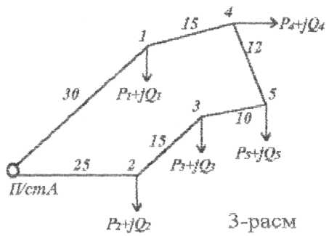

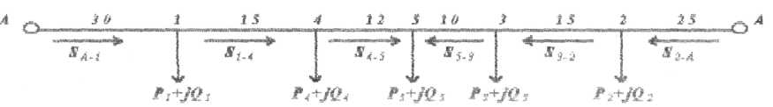

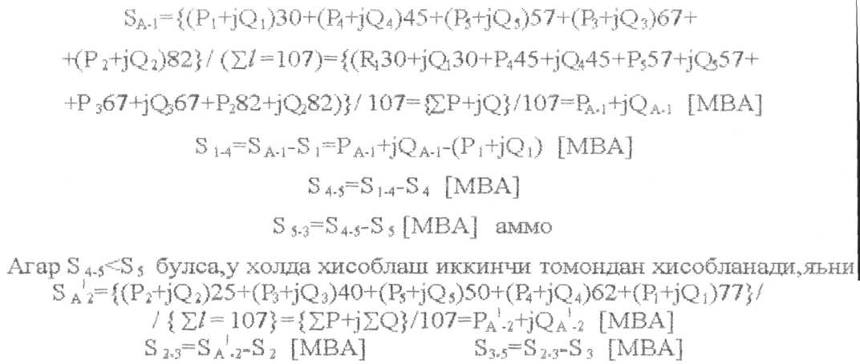

Бундай кейинги ҳисоблаш тўхтатилади, чунки
S_{5.4} =S_{3.5} -S₅ да S_{5.4}<S₅ бўлади.
Ниҳоят иккинчи томон манбадан оқаётган қувват юқоридаги ҳисоблаш шартларини бажариб қувватлар тарқалиш нуқтаси топилди. Мисолда 5-нуқтада ҳар икки томонлама қувватлар оқиши тўхтатилади.

8.Электр тармоқларида номинал кучланишни танлаш.

Электр тармоқ ва тизимларида номинал кучланиши танлаш техник-иқтисодий кўрсаткичлар учун ўта муҳим роль ўйнайди. Умумий олганда электр тармоқлари орқали қувватни узатишда ҳар қандай поғонали стандарт кучланишни қабул қилиши мумкин. Стандарт номинал кучланишга 6, 10; 35, 110; 220; 330; 500; 750 [кВ] кучланишлар киради. Курс лойиҳасини лойиҳалашда қуйидаги кўринишда ёки 13-жадвалдан фойдаланиш тавсия қилинади.
2 ÷ 10 [МВт] 50 ÷ 20[км] 35 [кВ]
10 ÷ 50[МВт] 150 ÷ 50[км] 110 [кВ]
100 ÷ 150[МВт] 300 ÷ 200[км] 220 [кВ]
400 ÷ 600[МВт] 500 ÷ 1000 [км] 500 [кВ]
Бу кўрсаткичлар лойиҳалаштиришда кучланиш танлашнинг яқинлашув тавсияси ҳисобланади. Кучланишни қабул қилиш асосан техник-иқтисодий ҳисоблашдан кейин қабул қилинганлиги мақсадлидир. Номинал кучланишни танлашда асосий таклифлардан бири ҳаво узатиш линияларга оптимал симларни танлашга риоя қилинади. Бунинг учун. минимал. ва максимал кўндаланг кесимга эга бўлган симларни кучланишларга мос келиши каронага боғлаш муҳим вазифадир.
220 кВ учун АС-240 мм²
110 кВ учун АС-70 мм²
35 кВ учун АС-50 мм² минимал бўлади.
Максимал кўрсаткичлар қуйидагича;
35 кВ учун АС-95 мм²
110 кВ учун АС-240мм²
220 кВ учун АС-400 -500 мм²
Кучланишни танлашда тахминий яқинлашув қийматини қуйидаги формула ёрдамида аниқланади: $U=4,\text{34}\sqrt{0,\text{016}\text{lP}}$ [кВ],
Бу ерда, l-манбадан истеъмолчигача бўлган масофа; Р-узатиладиган актив қувват.
Ҳисобланган юкламани ва ўнта мос қабул қилинган кучланишни қуйидаги жадвалга ёзилади:
Расмга биноан тармоқлар  кисмлар | Масофа l (км) | Ҳисобланган юклама |  | Номинал кучланиш  U (кВ)
Расмга биноан тармоқлар  кисмлар | Масофа l (км) | P+jQ [кВА] | S[кBA] | Номинал кучланиш  U (кВ)
А-1
1-2
ва ҳ.к.
9-Куч трансформаторини танлаш.

Куч трансформаторларини (автотрансформатор) танлаш истеъмолчиларнинг манбадан олган кучланишлари техник-иқтисодий жиҳатдан чидамли ва ишончли таъминлаш муҳим роль ўйнайди. Трансформаторларнинг номинал қуввати Киловольт-ампер ёки Мегавольт-амперларда ўлчаниб, истеьмолчининг Тўла қувватига асосланган ҳолда танланади. Амалиётда подстанцияларга танланаётган трансформаторлар истеьмол-чиларнинг тоифаларига қараб иккита ёки битга қабул қилинади, яьни барча юкламаларни нормал ҳолатда энергия билан таьминланиши 40% гача юклаш, ҳалокат ҳолатда эса 0,7 ÷ 0,75 оралиқларда қабул қилинади. Умумий ҳолда трансформаторларнинг юкланиш коэффициенти қуйидаги тахминий оралиқларда тавсия этилади.
Агар I тоифа бўлса К_{ю}=0,6 дан 0,75 бўлади.
II тоифа бўлса К_{ю}=0,7 дан 0,85 бўлади.
III тоифа бўлса К_{ю}=0,8 дан 0,95 бўлади.
Кўпинча III тоифали истеъмолчилар учун қуввати S_{нт}=6,3 [МВА]гача келадиган битта трансформаторли подстанция танланади. Танланаётган трансформаторлар номинал стандарт кучланишларга. мослаштирилади.
Кучланишлари 220/110/10,5 ва 110/35/10,5 булган 3 фазали 3 чулғамли трансформаторлар ва автотрансформаторларнинг қуввати қуйидаги фойизларда юклантирилиши шарт бўлади.
Яъни,
100/100/100
100/100/66,7
100/66,7/100
100/66,7/66,7
Икки трансформаторли подстанцияларга танланаётган трансформаторлар қуйидаги шартларга риоя қилинади. Унинг юклама коэффициентнинг юкланиш чегараси 1,4 яъни 40% ўта юклаш қобилияти инобатга олинади ва унинг тахминий яқинлашув қуввати қуйидагича топилади: S_{нт} ≥ S_{юкл}/1,4 Юклама коэффициенти эса:
К_{ю}= S_{юкл} / S_{нт} = 0,7 ÷ 0,85
Трансформатор ва автотрансформаторларнинг кучланишга боғлиқ ҳолда номинал қувватларни танлаш 9-жадвалдан фойдаланилади.

10.Ҳаво линияларига таянчлар ва симнинг
кўндаланг кесими юзасини танлаш»
Кучланиши U_{н} =35 кВ ва ундан юқори бўлган ҳаво линияларидага электр тармоқларига бир симли ва икки симли
ёғоч, темир ва темир бетонли таянчлар қабул қилинади. Таянчлар лойихалаштирилаётган районнинг иқлимига мос ҳолда танланади.
Темир бетонли таянч юқори намликка эга бўлган районларда, темир ва ёғоч таянчларнинг техник-иқтисодий кўрсатгичи маъқул бўлмаган жойларга лойиҳалаштирилади.
Темирли таянчлар асосан ўрнатилиши мумкин бўлган ва кучланиши U_{н}=35кВ дан юқори бўлган тоғли ўлкаларда ўрнатилади.
Ёғоч таянчлар эса ўрмон хўжалигига танқис бўлмаган ва намлиги кам бўлган районларга лойиҳалаштирилади.
Шундай қилиб таянчлар ёрдамида электр энергияни истеьмолчиларга етказиб бериш учун симларнинг кўндаланг кесим юзасини ханжил қуйидагиформуладан фойдаланилади;
Бу ерда:
I_{U} -линиядаги ишчи ток;
S_{юкл} -юкламанинг тўла қуввати;
U_{H} -линиядаги номинал кучланиш.
Ишчи токнинг аниқланиши билан симнинг кўндаланг кесимини танлаймиз ёки яқинлашув формуласи орқали аниқлаймиз:
F = I_{U}/j_{ик}
Бу ерда:
F-симнинг кўндаланг кесим юзаси;
j_{ик} –иқтисодий ток зичлиги [ А/мм²]
j_{ик} =1,3 +1,5 [А/мм²]
Ҳисобланган ишчи токи ва F = I_{U}/j_{ик} шартга асосан 11-жадвалдан симнинг кўндаланг кесими юзаси танланади. Икки симли ҳаво линияси учун:
$$I_{U}={S_{\text{ЮКЛ}}}/2∗\sqrt{3U_{Н}}$$
ва F/2 шарт ўринли
Танланган симнинг кўндаланг кесим юзасини ҳар бир тармоқ учун ҳалокат ҳолатларда текширилиб кўрилади ва қуйидаги шартлар қаноатлантирилиши керак:
I_{U} ≤ I_{рух} ёки I_{ан} ≤ I_{рух}
I_{рух} -танланган симнинг рухсат этилган токи,

11.Тармоқнинг бир линияли электр схемаси ва алмаштириш
схемаси.
Курс лойиҳасини ҳисоблашдан кейин электр тармоғининг бир линияли электр схемаси ва ўнта мос келувчи алмаштириш схемасини чизиб таҳлил қилиш ўта муҳим вазифадир.Схемада ГОСТга асосланиб трансформатор подстанцияни, ҳаво линияси, унинг узунлиги, симнинг тури, кўндаланг кесим юзаси кўрсатилади.Алмаштириш схемасида электр тармоғи параметрларининг ҳисобланган қийматлари кўрсатилади.Бу схемаларни чизиш б ва 7 расмдан фойдаланиш тавсия этилади.

12.Курс лойиҳасининг вариантлари ва уни бажариш
тартиблари.
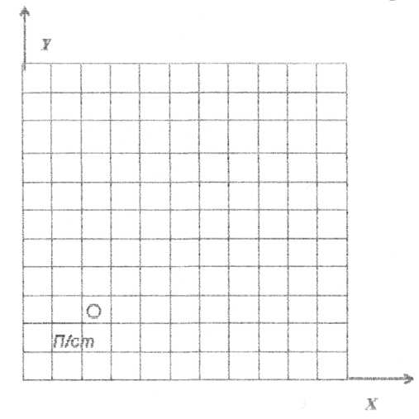
№ | №  Истеъ  молчи |  | Р  МВТ |  |  | COSφ | X |  |  | Y | Тоифа% |  |  |  |  |  | U_{H}  (кВ) |  | Т_{max}  (ч) |  | масштаб  (км)
 |  |  |  |  |  |  |  |  |  |  | I |  | II |  | III
1 | 2 |  | 3 |  |  | 4 | 5 |  |  | 6 | 7 |  | 8 |  | 9 |  | 10 |  | 11 |  | 12
1 |  | п/ст |  |  |  |  |  | 9 | 10 |  |  |  |  |  |  |  |  |  |  | 5800
 |  | 1 |  | 18 | 0,95 |  |  | 6 | 7 |  |  | 10 |  | 40 |  | 50 |  | 6
 |  | 2 |  | 9 | 0,75 |  |  | 6 | 5 |  |  | 20 |  | 40 |  | 40 |  | 10
 |  | 3 |  | 8 | 0,90 |  |  | 4 | 6 |  |  | 5 |  | 50 |  | 45 |  | 10
 |  | 4 |  | 10 | 0,80 |  |  | 5 | 4 |  |  | 20 |  | 35 |  | 45 |  | 10
 |  | 5 |  | 2 | 0,88 |  |  | 3 | 5 |  |  | 15 |  | 45 |  | 40 |  | 10
2 |  | п/ст |  |  |  |  |  | 7 | 9 |  |  |  |  |  |  |  |  |  |  | 5000
 |  | 1 |  | 18 | 0,90 |  |  | 7 | 6 |  |  | 25 |  | 50 |  | 25 |  | 10
 |  | 2 |  | 9 | 0,87 |  |  | 8 | 4 |  |  | 20 |  | 50 |  | 30 |  | б
 |  | 3 |  | 8 | 0,95 |  |  | 5 | 5 |  |  | -- |  | 45 |  | 55 |  | 6
 |  | 4 |  | 10 | 0,75 |  |  | 5 | 3 |  |  | 10 |  | 40 |  | 50 |  | б
 |  | 5 |  | 6 | 0,80 |  |  | 6 | 2 |  |  | 15 |  | 35 |  | 60 |  | 10
3 |  | п/ст |  |  |  |  |  | 9 | 5 |  |  |  |  |  |  |  |  |  |  | 5800
 |  | 1 |  | 14 | 0,75 |  |  | 6 | 6 |  |  | 20 |  | 50 |  | 30 |  | 10
 |  | 2 |  | 18 | 0,85 |  |  | 5 | 8 |  |  | 15 |  | 50 |  | 35 |  | 6
 |  | 3 |  | 10 | 0,95 |  |  | 4 | 6 |  |  | 5 |  | 35 |  | 60 |  | 6
 |  | 4 |  | 6 | 0,90 |  |  | 3 | 8 |  |  | 5 |  | 35 |  | 60 |  | 6
 |  | 5 |  | 2 | 0,90 |  |  | 5 | 9 |  |  | 10 |  | 40 |  | 50 |  | 6
4 |  | П/ст |  |  |  |  |  | 2 | 3 |  |  |  |  |  |  |  |  |  |  | 5100
 |  | 1 |  | 24 | 0,75 |  |  | 6 | 5 |  |  | 15 |  | 45 |  | 40 |  | 10
 |  | 2 |  | 10 | 0,80 |  |  | 6 | 7 |  |  | 20 |  | 40 |  | 40 |  | 10
 |  | 3 |  | 14 | 0,85 |  |  | 8 | 5 |  |  | - |  | 40 |  | 45 |  | 6
 |  | 4 |  | 16 | 0,90 |  |  | 9 | 6 |  |  | 15 |  | 50 |  | 50 |  | 10
 |  | 5 |  | 8 | 0,95 |  |  | 9 | 7 |  |  | 5 |  | 50 |  | 45 |  | 10
1 |  | 2 |  | 3 | 4 |  |  | 5 | 6 |  |  | 7 |  | 8 |  | 9 |  | 10 |  | 11 |  | 12
5 |  | п/ст |  |  |  |  |  | 7 | 9 |  |  |  |  |  |  |  |  |  |  | 5000
 |  | 1 |  | 18 | 0,90 |  |  | 7 | 6 |  |  | 25 |  | 50 |  | 25 |  | 10
 |  | 2 |  | 9 | 0,87 |  |  | 8 | 4 |  |  | 20 |  | 50 |  | 30 |  | б
 |  | 3 |  | 8 | 0,95 |  |  | 5 | 5 |  |  | -- |  | 45 |  | 55 |  | 6
 |  | 4 |  | 10 | 0,75 |  |  | 5 | 3 |  |  | 10 |  | 40 |  | 50 |  | б
 |  | 5 |  | 6 | 0,80 |  |  | 6 | 2 |  |  | 15 |  | 35 |  | 60 |  | 10
6 |  | п/ст |  |  |  |  |  | 9 | 2 |  |  |  |  |  |  |  |  |  |  | 5400
 |  | 1 |  | 15 | 0,90 |  |  | 6 | 5 |  |  | 10 |  | 50 |  | 40 |  | 6
 |  | 2 |  | 9 | 0,85 |  |  | 8 | 6 |  |  | 15 |  | 45 |  | 40 |  | 6
 |  | 3 |  | 10 | 0,75 |  |  | 6 | 7 |  |  | 15 |  | 35 |  | 50 |  | 10
 |  | 4 |  | 2 | 0,95 |  |  | 4 | 7 |  |  | - |  | 50 |  | 50 |  | 10
 |  | 5 |  | 4 | 0,80 |  |  | 7 | 9 |  |  | 5 |  | 40 |  | 55 |  | 10
7 |  | П/ст |  |  |  |  |  | 2 | 3 |  |  |  |  |  |  |  |  |  |  | 5100
 |  | 1 |  | 24 | 0,75 |  |  | 6 | 5 |  |  | 15 |  | 45 |  | 40 |  | 10
 |  | 2 |  | 10 | 0,80 |  |  | 6 | 7 |  |  | 20 |  | 40 |  | 40 |  | 10
 |  | 3 |  | 14 | 0,85 |  |  | 8 | 5 |  |  | - |  | 40 |  | 45 |  | 6
 |  | 4 |  | 16 | 0,90 |  |  | 9 | 6 |  |  | 15 |  | 50 |  | 50 |  | 10
 |  | 5 |  | 8 | 0,95 |  |  | 9 | 7 |  |  | 5 |  | 50 |  | 45 |  | 10
8 |  | п/ст |  |  |  |  |  | 7 | 9 |  |  |  |  |  |  |  |  |  |  | 5000
 |  | 1 |  | 18 | 0,90 |  |  | 7 | 6 |  |  | 25 |  | 50 |  | 25 |  | 10
 |  | 2 |  | 9 | 0,87 |  |  | 8 | 4 |  |  | 20 |  | 50 |  | 30 |  | б
 |  | 3 |  | 8 | 0,95 |  |  | 5 | 5 |  |  | -- |  | 45 |  | 55 |  | 6
 |  | 4 |  | 10 | 0,75 |  |  | 5 | 3 |  |  | 10 |  | 40 |  | 50 |  | б
 |  | 5 |  | 6 | 0,80 |  |  | 6 | 2 |  |  | 15 |  | 35 |  | 60 |  | 10
9 |  | п/ст |  |  |  |  |  | 1 | 2 |  |  |  |  |  |  |  |  |  |  | 4000
 |  | 1 |  | 20 | 0,75 |  |  | 5 | 5 |  |  | 20 |  | 50 |  | 30 |  | 10
 |  | 2 |  | 12 | 0,85 |  |  | 7 | 4 |  |  | 15 |  | 50 |  | 35 |  | 6
 |  | 3 |  | 10 | 0,95 |  |  | 7 | 6 |  |  | 5 |  | 35 |  | 60 |  | 10
 |  | 4 |  | 4 | 0,90 |  |  | 9 | 6 |  |  | 5 |  | 35 |  | 60 |  | 10
 |  | 5 |  | 6 | 0,80 |  |  | б | 7 |  |  | 10 |  | 40 |  | 50 |  | 10
10 |  | п/ст |  |  |  |  |  | 6 | 1 |  |  |  |  |  |  |  |  |  |  | 4300
 |  | 1 |  | 20 | 0,85 |  |  | 7 | 5 |  |  | 15 |  | 40 |  | 45 |  | 10
 |  | 2 |  | 15 | 0,75 |  |  | 5 | 6 |  |  | 15 |  | 45 |  | 40 |  | б
 |  | 3 |  | 25 | 0,90 |  |  | 7 | 7 |  |  | 10 |  | 50 |  | 40 |  | 6
 |  | 4 |  | 10 | 0,80 |  |  | 4 | 7 |  |  | 10 |  | 50 |  | 40 |  | 10
 |  | 5 |  | 5 | 0,95 |  |  | 6 | 8 |  |  | 5 |  | 40 |  | 55 |  | 10
11 |  | п/ст |  |  |  |  |  | 2 | 2 |  |  |  |  |  |  |  |  |  |  | 4900
 |  | 1 |  | 12 | 0,75 |  |  | 4 | 5 |  |  | 20 |  | 45 |  | 35 |  | 6
 |  | 2 |  | 14 | 0,95 |  |  | 6 | 4 |  |  | 10 |  | 35 |  | 55 |  | 6
 |  | 3 |  | 16 | 0,90 |  |  | 7 | 6 |  |  | 5 |  | 45 |  | 50 |  | 10
 |  | 4 |  | 6 | 0,80 |  |  | 6 | 7 |  |  | 10 |  | 40 |  | 50 |  | 6
 |  | 5 |  | 4 | 0,855 |  |  | 9 | 5 |  |  | 15 |  | 45 |  | 40 |  | 6
12 |  | п/ст |  |  |  |  |  | 3 | 4 |  |  |  |  |  |  |  |  |  |  | 4100
 |  | 1 |  | 20 | 0,90 |  |  | 3 | 8 |  |  | 15 |  | 45 |  | 40 |  | 10
 |  | 2 |  | 15 | 0,95 |  |  | 5 | 8 |  |  | -- |  | 50 |  | 50 |  | 10
 |  | 3 |  | 10 | 0,75 |  |  | 7 | 6 |  |  | 20 |  | 35 |  | 45 |  | 6
 |  | 4 |  | 8 | 0,85 |  |  | 8 | 8 |  |  | 15 |  | 25 |  | 60 |  | 10
 |  | 5 |  | 2 | 0,80 |  |  | 7 | 9 |  |  | 10 |  | 30 |  | 60 |  | 10

1 | 2 | 3 | 4 | 5 | 6 | 7 | 8 | 9 | 10 | 11 | 12
13 | п/ст |  |  | 9 | 10 |  |  |  |  | 5800
13 | 1 | 18 | 0,95 | 6 | 7 | 10 | 40 | 50 | 6
13 | 2 | 9 | 0,75 | 6 | 5 | 20 | 40 | 40 | 10
13 | 3 | 8 | 0,90 | 4 | 6 | 5 | 50 | 45 | 10
13 | 4 | 10 | 0,80 | 5 | 4 | 20 | 35 | 45 | 10
13 | 5 | 2 | 0,88 | 3 | 5 | 15 | 45 | 40 | 10
14 | п/ст |  |  | 1 | 2 |  |  |  |  | 4000
14 | 1 | 20 | 0,75 | 5 | 5 | 20 | 50 | 30 | 10
14 | 2 | 12 | 0,85 | 7 | 4 | 15 | 50 | 35 | 6
14 | 3 | 10 | 0,95 | 7 | 6 | 5 | 35 | 60 | 10
14 | 4 | 4 | 0,90 | 9 | 6 | 5 | 35 | 60 | 10
14 | 5 | 6 | 0,80 | б | 7 | 10 | 40 | 50 | 10
15 | п/ст |  |  | 9 | 2 |  |  |  |  | 5200
15 | 1 | 20 | 0,95 | 8 | 6 | 5 | 45 | 50 | 10
15 | 2 | 24 | 0,80 | 7 | 8 | 15 | 50 | 35 | 10
15 | 3 | 16 | 0,75 | 6 | 6 | 20 | 40 | 40 | б
15 | 4 | 8 | 0,80 | 5 | 8 | 10 | 35 | 55 | 10
15 | 5 | 2 | 0,90 | 5 | 5 | -- | 50 | 50 | 6
16 | п/ст |  |  | 2 | 2 |  |  |  |  | 4900
16 | 1 | 12 | 0,75 | 4 | 5 | 20 | 45 | 35 | 6
16 | 2 | 14 | 0,95 | 6 | 4 | 10 | 35 | 55 | 6
16 | 3 | 16 | 0,90 | 7 | 6 | 5 | 45 | 50 | 10
16 | 4 | 6 | 0,80 | 6 | 7 | 10 | 40 | 50 | 6
16 | 5 | 4 | 0,855 | 9 | 5 | 15 | 45 | 40 | 6
17 | П/ст |  |  | 2 | 3 |  |  |  |  | 5100
17 | 1 | 24 | 0,75 | 6 | 5 | 15 | 45 | 40 | 10
17 | 2 | 10 | 0,80 | 6 | 7 | 20 | 40 | 40 | 10
17 | 3 | 14 | 0,85 | 8 | 5 | - | 40 | 45 | 6
17 | 4 | 16 | 0,90 | 9 | 6 | 15 | 50 | 50 | 10
17 | 5 | 8 | 0,95 | 9 | 7 | 5 | 50 | 45 | 10
18 | п/ст |  |  | 2 | 7 |  |  |  |  | 5600
18 | 1 | 20 | 0,80 | б | 7 | 20 | 50 | 30 | 10
18 | 2 | 16 | 0,87 | 5 | 5 | 25 | 45 | 30 | 10
18 | 3 | 14 | 0,90 | 7 | 4 | 5 | 40 | 55 | 6
18 | 4 | 12 | 0,75 | 8 | 6 | 10 | 45 | 45 | 6
18 | 5 | 2 | 0,85 | 9 | 5 | 15 | 45 | 40 | 6
19 | п/ст |  |  | б | 8 |  |  |  |  | 3800
19 | 1 | 15 | 0,80 | 6 | 5 | 15 | 50 | 35 | 10
19 | 2 | 10 | 0,95 | 4 | 5 | 5 | 45 | 50 | б
19 | 3 | 6 | 0,75 | 6 | 3 | 20 | 40 | 40 | 10
19 | 4 | 4 | 0,80 | 4 | 3 | 10 | 35 | 55 | 10
19 | 5 | 8 | 0,90 | 6 | 2 | — | 50 | 50 | 10
20 | п/ст |  |  | 7 | 10 |  |  |  |  | 3900
20 | 1 | 25 | 0,85 | 5 | 6 | 15 | 40 | 45 | 10
20 | 2 | 16 | 0,75 | 3 | б | 15 | 45 | 40 | б
20 | 3 | 20 | 0,90 | 5 | 5 | 10 | 50 | 40 | 6
20 | 4 | 8 | 0,80 | 7 | 5 | 10 | 50 | 40 | 10
20 | 5 | 4 | 0,95 | 4 | 4 | 5 | 40 | 55 | 6

1 | 2 | 3 | 4 | 5 | 6 | 7 | 8 | 9 | 10 | 11 | 12
21 | п/ст |  |  | 6 | 1 |  |  |  |  | 4300
21 | 1 | 20 | 0,85 | 7 | 5 | 15 | 40 | 45 | 10
21 | 2 | 15 | 0,75 | 5 | 6 | 15 | 45 | 40 | б
21 | 3 | 25 | 0,90 | 7 | 7 | 10 | 50 | 40 | 6
21 | 4 | 10 | 0,80 | 4 | 7 | 10 | 50 | 40 | 10
21 | 5 | 5 | 0,95 | 6 | 8 | 5 | 40 | 55 | 10
22 | п/ст |  |  | 7 | 10 |  |  |  |  | 3900
22 | 1 | 25 | 0,85 | 5 | 6 | 15 | 40 | 45 | 10
22 | 2 | 16 | 0,75 | 3 | б | 15 | 45 | 40 | б
22 | 3 | 20 | 0,90 | 5 | 5 | 10 | 50 | 40 | 6
22 | 4 | 8 | 0,80 | 7 | 5 | 10 | 50 | 40 | 10
22 | 5 | 4 | 0,95 | 4 | 4 | 5 | 40 | 55 | 6
23 | п/ст |  |  | 9 | 8 |  |  |  |  | 5700
23 | 1 | 25 | 0,75 | 7 | б | 20 | 45 | 35 | 10
23 | 2 | 20 | 0,95 | 9 | 4 | 10 | 35 | 55 | 10
23 | 3 | 12 | 0,90 | 6 | 2 | 5 | 45 | 50 | 6
23 | 4 | 8 | 0,85 | 7 | 3 | 15 | 45 | 40 | 10
23 | 5 | 4 | 0.80 | 9 | 2 | 10 | 40 | 50 | 10
24 | п/ст |  |  | 9 | 5 |  |  |  |  | 5800
24 | 1 | 14 | 0,75 | 6 | 6 | 20 | 50 | 30 | 10
24 | 2 | 18 | 0,85 | 5 | 8 | 15 | 50 | 35 | 6
24 | 3 | 10 | 0,95 | 4 | 6 | 5 | 35 | 60 | 6
24 | 4 | 6 | 0,90 | 3 | 8 | 5 | 35 | 60 | 6
24 | 5 | 2 | 0,90 | 5 | 9 | 10 | 40 | 50 | 6
25 | п/ст |  |  | 5.5 | 1 |  |  |  |  | 5700
25 | 1 | 20 | 0.95 | 6 | 5 | 15 | 50 | 35 | 10
25 | 2 | 24 | 0.8 | 5.5 | 7 | 5 | 45 | 50 | 6
25 | 3 | 18 | 0.75 | 4 | 5 | 20 | 40 | 40 | 6
25 | 4 | 8 | 0.8 | 4 | 9 | 10 | 35 | 55 | 10
25 | 5 | 6 | 0.8 | 3 | 8 | - | 50 | 50 | 10
26 | п/ст |  |  | 2 | 9 |  |  |  |  | 6000
26 | 1 | 22 | 0,80 | 6 | 7 | 15 | 50 | 35 | 10
26 | 2 | 25 | 0,95 | 8 | 9 | 5 | 45 | 50 | 6
26 | 3 | 14 | 0,75 | 8 | 7 | 20 | 40 | 40 | 6
26 | 4 | 6 | 0,80 | 10 | 8 | 10 | 35 | 55 | 10
26 | 5 | 8 | 0,90 | 9 | 5 | - | 50 | 50 | 10
27 | п/ст |  |  | 9 | 5 |  |  |  |  | 5800
27 | 1 | 14 | 0,75 | 6 | 6 | 20 | 50 | 30 | 10
27 | 2 | 18 | 0,85 | 5 | 8 | 15 | 50 | 35 | 6
27 | 3 | 10 | 0,95 | 4 | 6 | 5 | 35 | 60 | 6
27 | 4 | 6 | 0,90 | 3 | 8 | 5 | 35 | 60 | 6
27 | 5 | 2 | 0,90 | 5 | 9 | 10 | 40 | 50 | 6
28 | п/ст |  |  | 9 | 2 |  |  |  |  | 5400
28 | 1 | 15 | 0,90 | 6 | 5 | 10 | 50 | 40 | 6
28 | 2 | 9 | 0,85 | 8 | 6 | 15 | 45 | 40 | 6
28 | 3 | 10 | 0,75 | 6 | 7 | 15 | 35 | 50 | 10
28 | 4 | 2 | 0,95 | 4 | 7 | - | 50 | 50 | 10
28 | 5 | 4 | 0,80 | 7 | 9 | 5 | 40 | 55 | 10

1 | 2 | 3 | 4 | 5 | 6 | 7 | 8 | 9 | 10 | 11 | 12
29 | п/ст |  |  | 9 | 5 |  |  |  |  | 5800
29 | 1 | 14 | 0,75 | 6 | 6 | 20 | 50 | 30 | 10
29 | 2 | 18 | 0,85 | 5 | 8 | 15 | 50 | 35 | 6
29 | 3 | 10 | 0,95 | 4 | 6 | 5 | 35 | 60 | 6
29 | 4 | 6 | 0,90 | 3 | 8 | 5 | 35 | 60 | 6
29 | 5 | 2 | 0,90 | 5 | 9 | 10 | 40 | 50 | 6
30 | п/ст |  |  | 2 | 2 |  |  |  |  | 4900
30 | 1 | 12 | 0,75 | 4 | 5 | 20 | 45 | 35 | 6
30 | 2 | 14 | 0,95 | 6 | 4 | 10 | 35 | 55 | 6
30 | 3 | 16 | 0,90 | 7 | 6 | 5 | 45 | 50 | 10
30 | 4 | 6 | 0,80 | 6 | 7 | 10 | 40 | 50 | 6
30 | 5 | 4 | 0,855 | 9 | 5 | 15 | 45 | 40 | 6
31 | п/ст |  |  | 8 | 10 |  |  |  |  | 5000
31 | 1 | 24 | 0,95 | 4 | 8 | 10 | 40 | 50 | б
31 | 2 | 18 | 0,75 | 3 | 6 | 20 | 40 | 40 | 6
31 | 3 | 10 | 0,90 | 6 | 7 | 5 | 50 | 45 | 10
31 | 4 | 14 | 0,80 | 5 | 5 | 20 | 35 | 45 | 10
31 | 5 | 6 | 0,85 | 2 | 5 | 15 | 45 | 40 | 10
32 | п/ст |  |  | 9 | 2 |  |  |  |  | 5200
32 | 1 | 20 | 0,95 | 8 | б | 5 | 45 | 50 | 10
32 | 2 | 24 | 0,80 | 7 | 8 | 15 | 50 | 35 | 10
32 | 3 | 16 | 0,75 | 6 | 6 | 20 | 40 | 40 | б
32 | 4 | 8 | 0,80 | 5 | 8 | 10 | 35 | 55 | 10
32 | 5 | 2 | 0,90 | 5 | 5 | -- | 50 | 50 | 6
33 | П/ст |  |  | 2 | 3 |  |  |  |  | 5100
33 | 1 | 24 | 0,75 | 6 | 5 | 15 | 45 | 40 | 10
33 | 2 | 10 | 0,80 | 6 | 7 | 20 | 40 | 40 | 10
33 | 3 | 14 | 0,85 | 8 | 5 | - | 40 | 45 | 6
33 | 4 | 16 | 0,90 | 9 | 6 | 15 | 50 | 50 | 10
33 | 5 | 8 | 0,95 | 9 | 7 | 5 | 50 | 45 | 10
34 | п/ст |  |  | 1 | 10 |  |  |  |  | 4600
34 | 1 | 20 | 0,90 | 4 | 7 | 10 | 50 | 40 | 10
34 | 2 | 16 | 0,85 | 6 | 7 | 15 | 45 | 40 | 10
34 | 3 | 12 | 0,75 | 3 | 5 | 15 | 35 | 50 | 6
34 | 4 | 10 | 0,95 | 5 | 5 | -- | 50 | 50 | 6
34 | 5 | 6 | 0,80 | 6 | 3 | 5 | 40 | 50 | б
35 | п/ст |  |  | 1 | 10 |  |  |  |  | 4600
35 | 1 | 20 | 0,90 | 4 | 7 | 10 | 50 | 40 | 10
35 | 2 | 16 | 0,85 | 6 | 7 | 15 | 45 | 40 | 10
35 | 3 | 12 | 0,75 | 3 | 5 | 15 | 35 | 50 | 6
35 | 4 | 10 | 0,95 | 5 | 5 | -- | 50 | 50 | 6
35 | 5 | 6 | 0,80 | 6 | 3 | 5 | 40 | 50 | б
36 | п/ст |  |  | 10 | 2 |  |  |  |  | 4300
36 | 1 | 16 | 0,90 | 5 | 4 | 15 | 45 | 40 | 10
36 | 2 | б | 0,95 | 5 | б | -- | 50 | 50 | 10
36 | 3 | 2 | 0,75 | 4 | 5 | 20 | 35 | 45 | 10
36 | 4 | 8 | 0,85 | 7 | 6 | 15 | 25 | 60 | б
36 | 5 | 4 | 0,80 | 3 | 7 | 10 | 30 | 60 | 10

1 | 2 | 3 | 4 | 5 | 6 | 7 | 8 | 9 | 10 | 11 | 12
37 | п/ст |  |  | 8 | 10 |  |  |  |  | 5000
37 | 1 | 24 | 0,95 | 4 | 8 | 10 | 40 | 50 | б
37 | 2 | 18 | 0,75 | 3 | 6 | 20 | 40 | 40 | 6
37 | 3 | 10 | 0,90 | 6 | 7 | 5 | 50 | 45 | 10
37 | 4 | 14 | 0,80 | 5 | 5 | 20 | 35 | 45 | 10
37 | 5 | 6 | 0,85 | 2 | 5 | 15 | 45 | 40 | 10
38 | п/ст |  |  | 7 | 9 |  |  |  |  | 5000
38 | 1 | 18 | 0,90 | 7 | 6 | 25 | 50 | 25 | 10
38 | 2 | 9 | 0,87 | 8 | 4 | 20 | 50 | 30 | б
38 | 3 | 8 | 0,95 | 5 | 5 | -- | 45 | 55 | 6
38 | 4 | 10 | 0,75 | 5 | 3 | 10 | 40 | 50 | б
38 | 5 | 6 | 0,80 | 6 | 2 | 15 | 35 | 60 | 10
39 | п/ст |  |  | 1 | 2 |  |  |  |  | 4000
39 | 1 | 20 | 0,75 | 5 | 5 | 20 | 50 | 30 | 10
39 | 2 | 12 | 0,85 | 7 | 4 | 15 | 50 | 35 | 6
39 | 3 | 10 | 0,95 | 7 | 6 | 5 | 35 | 60 | 10
39 | 4 | 4 | 0,90 | 9 | 6 | 5 | 35 | 60 | 10
39 | 5 | 6 | 0,80 | б | 7 | 10 | 40 | 50 | 10
40 | п/ст |  |  | 1 | 9 |  |  |  |  | 4000
40 | 1 | 16 | 0.90 | 3 | 5 | — | 50 | 50 | 10
40 | 2 | 10 | 0,95 | 5 | б | 10 | 50 | 40 | 6
40 | 3 | 12 | 0,75 | 3 | 3 | 20 | 35 | 45 | 6
40 | 4 | 4 | 0,85 | 5 | 4 | 15 | 25 | 60 | 6
40 | 5 | 2 | 0,80 | 4 | 2 | 10 | 30 | 60 | 6
41 | п/ст |  |  | 9 | 10 |  |  |  |  | 5800
41 | 1 | 18 | 0,95 | 6 | 7 | 10 | 40 | 50 | 6
41 | 2 | 9 | 0,75 | 6 | 5 | 20 | 40 | 40 | 10
41 | 3 | 8 | 0,90 | 4 | 6 | 5 | 50 | 45 | 10
41 | 4 | 10 | 0,80 | 5 | 4 | 20 | 35 | 45 | 10
41 | 5 | 2 | 0,88 | 3 | 5 | 15 | 45 | 40 | 10
42 | п/ст |  |  | 2 | 9 |  |  |  |  | 6000
42 | 1 | 22 | 0,80 | 6 | 7 | 15 | 50 | 35 | 10
42 | 2 | 25 | 0,95 | 8 | 9 | 5 | 45 | 50 | 6
42 | 3 | 14 | 0,75 | 8 | 7 | 20 | 40 | 40 | 6
42 | 4 | 6 | 0,80 | 10 | 8 | 10 | 35 | 55 | 10
42 | 5 | 8 | 0,90 | 9 | 5 | - | 50 | 50 | 10
43 | п/ст |  |  | 7 | 10 |  |  |  |  | 3900
43 | 1 | 25 | 0,85 | 5 | 6 | 15 | 40 | 45 | 10
43 | 2 | 16 | 0,75 | 3 | б | 15 | 45 | 40 | б
43 | 3 | 20 | 0,90 | 5 | 5 | 10 | 50 | 40 | 6
43 | 4 | 8 | 0,80 | 7 | 5 | 10 | 50 | 40 | 10
43 | 5 | 4 | 0,95 | 4 | 4 | 5 | 40 | 55 | 6
44 | п/ст |  |  | 9 | 5 |  |  |  |  | 5800
44 | 1 | 14 | 0,75 | 6 | 6 | 20 | 50 | 30 | 10
44 | 2 | 18 | 0,85 | 5 | 8 | 15 | 50 | 35 | 6
44 | 3 | 10 | 0,95 | 4 | 6 | 5 | 35 | 60 | 6
44 | 4 | 6 | 0,90 | 3 | 8 | 5 | 35 | 60 | 6
44 | 5 | 2 | 0,90 | 5 | 9 | 10 | 40 | 50 | 6

1 | 2 | 3 | 4 | 5 | 6 | 7 | 8 | 9 | 10 | 11 | 12
45 | п/ст |  |  | 7 | 9 |  |  |  |  | 5000
45 | 1 | 18 | 0,90 | 7 | 6 | 25 | 50 | 25 | 10
45 | 2 | 9 | 0,87 | 8 | 4 | 20 | 50 | 30 | б
45 | 3 | 8 | 0,95 | 5 | 5 | -- | 45 | 55 | 6
45 | 4 | 10 | 0,75 | 5 | 3 | 10 | 40 | 50 | б
45 | 5 | 6 | 0,80 | 6 | 2 | 15 | 35 | 60 | 10
46 | п/ст |  |  | 10 | 3 |  |  |  |  | 3800
46 | 1 | 12 | 0,80 | 6 | 5 | 40 | 30 | 30 | 10
46 | 2 | 16 | 0,75 | 5 | 6 | 45 | 40 | 25 | 10
46 | 3 | 8 | 0,90 | 4 | 4 | 40 | 40 | 20 | 6
46 | 4 | 10 | 0,85 | 3 | 5 | 50 | 30 | 20 | 10
46 | 5 | 2 | 0,95 | 3 | 7 | -- | 45 | 25 | 6
47 | п/ст |  |  | 7 | 9 |  |  |  |  | 5000
47 | 1 | 18 | 0,90 | 7 | 6 | 25 | 50 | 25 | 10
47 | 2 | 9 | 0,87 | 8 | 4 | 20 | 50 | 30 | б
47 | 3 | 8 | 0,95 | 5 | 5 | -- | 45 | 55 | 6
47 | 4 | 10 | 0,75 | 5 | 3 | 10 | 40 | 50 | б
47 | 5 | 6 | 0,80 | 6 | 2 | 15 | 35 | 60 | 10
48 | п/ст |  |  | 1 | 2 |  |  |  |  | 4000
48 | 1 | 20 | 0,75 | 5 | 5 | 20 | 50 | 30 | 10
48 | 2 | 12 | 0,85 | 7 | 4 | 15 | 50 | 35 | 6
48 | 3 | 10 | 0,95 | 7 | 6 | 5 | 35 | 60 | 10
48 | 4 | 4 | 0,90 | 9 | 6 | 5 | 35 | 60 | 10
48 | 5 | 6 | 0,80 | б | 7 | 10 | 40 | 50 | 10
49 | п/ст |  |  | 8 | 10 |  |  |  |  | 5700
49 | 1 | 24 | 0.75 | 7 | 6 | 15 | 45 | 40 | 10
49 | 2 | 14 | 0.80 | 5 | 6 | 20 | 40 | 40 | 10
49 | 3 | 16 | 0.85 | 5 | 4 | 15 | 40 | 45 | б
49 | 4 | 8 | 0.90 | 3 | 5 | — | 50 | 50 | 6
49 | 5 | 2 | 0.95 | 7 | 3 | 5 | 50 | 45 | 10
50 | п/ст |  |  | 9 | 10 |  |  |  |  | 5800
50 | 1 | 18 | 0,95 | 6 | 7 | 10 | 40 | 50 | 6
50 | 2 | 9 | 0,75 | 6 | 5 | 20 | 40 | 40 | 10
50 | 3 | 8 | 0,90 | 4 | 6 | 5 | 50 | 45 | 10
50 | 4 | 10 | 0,80 | 5 | 4 | 20 | 35 | 45 | 10
50 | 5 | 2 | 0,88 | 3 | 5 | 15 | 45 | 40 | 10

1 | 2 | 3 | 4 | 5 | 6 | 7 | 8 | 9 | 10 | 11 | 12
51 | п/ст |  |  | 1 | 2 |  |  |  |  | 4000
51 | 1 | 20 | 0,75 | 5 | 5 | 20 | 50 | 30 | 10
51 | 2 | 12 | 0,85 | 7 | 4 | 15 | 50 | 35 | 6
51 | 3 | 10 | 0,95 | 7 | 6 | 5 | 35 | 60 | 10
51 | 4 | 4 | 0,90 | 9 | 6 | 5 | 35 | 60 | 10
51 | 5 | 6 | 0,80 | б | 7 | 10 | 40 | 50 | 10
52 | п/ст |  |  | 3 | 10 |  |  |  |  | 5200
52 | 1 | 18 | 0,75 | 5 | 6 | 10 | 45 | 45 | 10
52 | 2 | 8 | 0,90 | б | 5 | 15 | 35 | 50 | 10
52 | 3 | 10 | 0,95 | 3 | 5 | 15 | 40 | 45 | 6
52 | 4 | 12 | 0,85 | 4 | 3 | 10 | 50 | 40 | б
52 | 5 | 5 | 0,80 | 6 | 3 | 5 | 25 | 70 | 6
53 | п/ст |  |  | 1 | 10 |  |  |  |  | 4600
53 | 1 | 20 | 0,90 | 4 | 7 | 10 | 50 | 40 | 10
53 | 2 | 16 | 0,85 | 6 | 7 | 15 | 45 | 40 | 10
53 | 3 | 12 | 0,75 | 3 | 5 | 15 | 35 | 50 | 6
53 | 4 | 10 | 0,95 | 5 | 5 | -- | 50 | 50 | 6
53 | 5 | 6 | 0,80 | 6 | 3 | 5 | 40 | 50 | б
54 | п/ст |  |  | 10 | 8 |  |  |  |  | 5500
54 |  | 18 | 0,80 | 8 | 5 | 20 | 45 | 35 | 10
54 | 2 | 8 | 0,75 | 6 | 5 | 15 | 45 | 40 | 6
54 | 3 | 9 | 0,95 | 7 | 3 | — | 40 | 60 | 10
54 | 4 | 2 | 0,95 | 5 | 4 | 10 | 40 | 50 | 6
54 | 5 | 5 | 0,90 | 5 | 3 | 5 | 45 | 50 | 10
55 | п/ст |  |  | 10 | 2 |  |  |  |  | 4300
55 | 1 | 16 | 0,90 | 5 | 4 | 15 | 45 | 40 | 10
55 | 2 | б | 0,95 | 5 | б | -- | 50 | 50 | 10
55 | 3 | 2 | 0,75 | 4 | 5 | 20 | 35 | 45 | 10
55 | 4 | 8 | 0,85 | 7 | 6 | 15 | 25 | 60 | б
55 | 5 | 4 | 0,80 | 3 | 7 | 10 | 30 | 60 | 10
56 | п/ст |  |  | 1 | 9 |  |  |  |  | 4000
56 | 1 | 16 | 0.90 | 3 | 5 | — | 50 | 50 | 10
56 | 2 | 10 | 0,95 | 5 | б | 10 | 50 | 40 | 6
56 | 3 | 12 | 0,75 | 3 | 3 | 20 | 35 | 45 | 6
56 | 4 | 4 | 0,85 | 5 | 4 | 15 | 25 | 60 | 6
56 | 5 | 2 | 0,80 | 4 | 2 | 10 | 30 | 60 | 6
57 | п/ст |  |  | 7 | 10 |  |  |  |  | 3900
57 | 1 | 25 | 0,85 | 5 | 6 | 15 | 40 | 45 | 10
57 | 2 | 16 | 0,75 | 3 | б | 15 | 45 | 40 | б
57 | 3 | 20 | 0,90 | 5 | 5 | 10 | 50 | 40 | 6
57 | 4 | 8 | 0,80 | 7 | 5 | 10 | 50 | 40 | 10
57 | 5 | 4 | 0,95 | 4 | 4 | 5 | 40 | 55 | 6
58 | п/ст |  |  | 10 | 5 |  |  |  |  | 4100
58 | 1 | 25 | 0,75 | 6 | 6 | 20 | 50 | 30 | 10
58 | 2 | 15 | 0,85 | 7 | 7 | 15 | 50 | 35 | 6
58 | 3 | 20 | 0,95 | 9 | 8 | 5 | 35 | 60 | 6
58 | 4 | 10 | 0,90 | 7 | 9 | 5 | 35 | 60 | 10
58 | 5 | 5 | 0,80 | 5 | 7 | 10 | 40 | 50 | 10

1 | 2 | 3 | 4 | 5 | 6 | 7 | 8 | 9 | 10 | 11 | 12
59 | п/ст |  |  | 3 | 9 |  |  |  |  | 4500
59 | 1 | 16 | 0,85 | 5 | б | 20 | 40 | 40 | 10
59 | 2 | 24 | 0,90 | 7 | 5 | 10 | 50 | 40 | 10
59 | 3 | 18 | 0,95 | 4 | 4 | -- | 60 | 40 | 6
59 | 4 | 9 | 0,78 | 6 | 4 | 25 | 45 | 30 | 10
59 | 5 | 5 | 0,80 | 5 | 2 | 5 | 50 | 45 | 10
60 | п/ст |  |  | 8 | 3 |  |  |  |  | 4700
60 | 1 | 18 | 0,75 | 8 | 7 | 15 | 45 | 40 | 10
60 | 2 | 25 | 0,90 | 9 | 8 | 10 | 50 | 40 | 10
60 | 3 | 10 | 0,87 | 16 | 7 | 10 | 50 | 40 | 10
60 | 4 | 12 | 0,95 | 7 | 9 | -- | 55 | 45 | 6
60 | 5 | 2 | 0,80 | 5 | 8 | 15 | 40 | 55 | б
61 | п/ст |  |  | 1 | 9 |  |  |  |  | 4000
61 | 1 | 16 | 0.90 | 3 | 5 | — | 50 | 50 | 10
61 | 2 | 10 | 0,95 | 5 | б | 10 | 50 | 40 | 6
61 | 3 | 12 | 0,75 | 3 | 3 | 20 | 35 | 45 | 6
61 | 4 | 4 | 0,85 | 5 | 4 | 15 | 25 | 60 | 6
61 | 5 | 2 | 0,80 | 4 | 2 | 10 | 30 | 60 | 6
62 | п/ст |  |  | 7 | 9 |  |  |  |  | 5000
62 | 1 | 18 | 0,90 | 7 | 6 | 25 | 50 | 25 | 10
62 | 2 | 9 | 0,87 | 8 | 4 | 20 | 50 | 30 | б
62 | 3 | 8 | 0,95 | 5 | 5 | -- | 45 | 55 | 6
62 | 4 | 10 | 0,75 | 5 | 3 | 10 | 40 | 50 | б
62 | 5 | 6 | 0,80 | 6 | 2 | 15 | 35 | 60 | 10
63 | п/ст |  |  | 3 | 4 |  |  |  |  | 4100
63 | 1 | 20 | 0,90 | 3 | 8 | 15 | 45 | 40 | 10
63 | 2 | 15 | 0,95 | 5 | 8 | -- | 50 | 50 | 10
63 | 3 | 10 | 0,75 | 7 | 6 | 20 | 35 | 45 | 6
63 | 4 | 8 | 0,85 | 8 | 8 | 15 | 25 | 60 | 10
63 | 5 | 2 | 0,80 | 7 | 9 | 10 | 30 | 60 | 10
64 | п/ст |  |  | 3 | 9 |  |  |  |  | 4500
64 | 1 | 16 | 0,85 | 5 | б | 20 | 40 | 40 | 10
64 | 2 | 24 | 0,90 | 7 | 5 | 10 | 50 | 40 | 10
64 | 3 | 18 | 0,95 | 4 | 4 | -- | 60 | 40 | 6
64 | 4 | 9 | 0,78 | 6 | 4 | 25 | 45 | 30 | 10
64 | 5 | 5 | 0,80 | 5 | 2 | 5 | 50 | 45 | 10
65 | п/ст |  |  | 9 | 3 |  |  |  |  | 4200
65 | 1 | 16 | 0,80 | 8 | 7 | 20 | 50 | 30 | 6
65 | 2 | 25 | 0,87 | 6 | 8 | 25 | 45 | 30 | 6
65 | 3 | 16 | 0,90 | 5 | 6 | 5 | 40 | 55 | 6
65 | 4 | 8 | 0,75 | 7 | 9 | 10 | 45 | 45 | 6
65 | 5 | 5 | 0,85 | 9 | 8 | 15 | 40 | 40 | 6
66 | п/ст |  |  | 8 | 3 |  |  |  |  | 4700
66 | 1 | 18 | 0,75 | 8 | 7 | 15 | 45 | 40 | 10
66 | 2 | 25 | 0,90 | 9 | 8 | 10 | 50 | 40 | 10
66 | 3 | 10 | 0,87 | 16 | 7 | 10 | 50 | 40 | 10
66 | 4 | 12 | 0,95 | 7 | 9 | -- | 55 | 45 | 6
66 | 5 | 2 | 0,80 | 5 | 8 | 15 | 40 | 55 | б

1 | 2 | 3 | 4 | 5 | 6 | 7 | 8 | 9 | 10 | 11 | 12
67 | п/ст |  |  | 1 | 2 |  |  |  |  | 4000
67 | 1 | 20 | 0,75 | 5 | 5 | 20 | 50 | 30 | 10
67 | 2 | 12 | 0,85 | 7 | 4 | 15 | 50 | 35 | 6
67 | 3 | 10 | 0,95 | 7 | 6 | 5 | 35 | 60 | 10
67 | 4 | 4 | 0,90 | 9 | 6 | 5 | 35 | 60 | 10
67 | 5 | 6 | 0,80 | б | 7 | 10 | 40 | 50 | 10
68 | п/ст |  |  | 8 | 9 |  |  |  |  | 5100
68 | 1 | 15 | 0,75 | 6 | 6 | 25 | 50 | 25 | 10
68 | 2 | 8 | 0,90 | 4 | 7 | 10 | 50 | 40 | 6
68 | 3 | 10 | 0,80 | 2 | 6 | 15 | 45 | 40 | 6
68 | 4 | 14 | 0,87 | 2 | 4 | 15 | 45 | 40 | 6
68 | 5 | 5 | 0,95 | 6 | 4 | -- | 50 | 50 | 6
69 | п/ст |  |  | 1 | 9 |  |  |  |  | 4000
69 | 1 | 16 | 0.90 | 3 | 5 | — | 50 | 50 | 10
69 | 2 | 10 | 0,95 | 5 | б | 10 | 50 | 40 | 6
69 | 3 | 12 | 0,75 | 3 | 3 | 20 | 35 | 45 | 6
69 | 4 | 4 | 0,85 | 5 | 4 | 15 | 25 | 60 | 6
69 | 5 | 2 | 0,80 | 4 | 2 | 10 | 30 | 60 | 6
70 | п/ст |  |  | 3 | 10 |  |  |  |  | 5200
70 | 1 | 18 | 0,75 | 5 | 6 | 10 | 45 | 45 | 10
70 | 2 | 8 | 0,90 | б | 5 | 15 | 35 | 50 | 10
70 | 3 | 10 | 0,95 | 3 | 5 | 15 | 40 | 45 | 6
70 | 4 | 12 | 0,85 | 4 | 3 | 10 | 50 | 40 | б
70 | 5 | 5 | 0,80 | 6 | 3 | 5 | 25 | 70 | 6
71 | п/ст |  |  | 4 | 2 |  |  |  |  | 5100
71 | 1 | 20 | 0.80 | б | 5 | 15 | 35 | 50 | 6
71 | 2 | 25 | 0.75 | 4 | 6 | 10 | 50 | 40 | 6
71 | 3 | 10 | 0.85 | 8 | 6 | 5 | 45 | 50 | 6
71 | 4 | 15 | 0.90 | 6 | 7 | — | 40 | 60 | 10
71 | 5 | 5 | 0.95 | 5 | 8 | 5 | 35 | 60 | б
72 | п/ст |  |  | 4 | 1
72 | 1 | 20 | 0,90 | 3 | 5 | 10 | 50 | 40 | 10
72 | 2 | 15 | 0,85 | 6 | 5 | 15 | 45 | 40 | 10
72 | 3 | 12 | 0,75 | 4 | 6 | 15 | 35 | 50 | 6
72 | 4 | 8 | 0,95 | 3 | 7 | — | 50 | 50 | 10
72 | 5 | 10 | 0,80 | 5 | 8 | 5 | 40 | 55 | 10
73 | п/ст |  |  | 8 | 3 |  |  |  |  | 4700
73 | 1 | 18 | 0,75 | 8 | 7 | 15 | 45 | 40 | 10
73 | 2 | 25 | 0,90 | 9 | 8 | 10 | 50 | 40 | 10
73 | 3 | 10 | 0,87 | 16 | 7 | 10 | 50 | 40 | 10
73 | 4 | 12 | 0,95 | 7 | 9 | -- | 55 | 45 | 6
73 | 5 | 2 | 0,80 | 5 | 8 | 15 | 40 | 55 | б
74 | п/ст |  |  | 9 | 3 |  |  |  |  | 4200
74 | 1 | 16 | 0,80 | 8 | 7 | 20 | 50 | 30 | 6
74 | 2 | 25 | 0,87 | 6 | 8 | 25 | 45 | 30 | 6
74 | 3 | 16 | 0,90 | 5 | 6 | 5 | 40 | 55 | 6
74 | 4 | 8 | 0,75 | 7 | 9 | 10 | 45 | 45 | 6
74 | 5 | 5 | 0,85 | 9 | 8 | 15 | 40 | 40 | 6

1 | 2 | 3 | 4 | 5 | 6 | 7 | 8 | 9 | 10 | 11 | 12
75 | п/ст |  |  | 3 | 4 |  |  |  |  | 4100
75 | 1 | 20 | 0,90 | 3 | 8 | 15 | 45 | 40 | 10
75 | 2 | 15 | 0,95 | 5 | 8 | -- | 50 | 50 | 10
75 | 3 | 10 | 0,75 | 7 | 6 | 20 | 35 | 45 | 6
75 | 4 | 8 | 0,85 | 8 | 8 | 15 | 25 | 60 | 10
75 | 5 | 2 | 0,80 | 7 | 9 | 10 | 30 | 60 | 10
76 | п/ст |  |  | 6 | 1 |  |  |  |  | 4300
76 | 1 | 20 | 0,85 | 7 | 5 | 15 | 40 | 45 | 10
76 | 2 | 15 | 0,75 | 5 | 6 | 15 | 45 | 40 | б
76 | 3 | 25 | 0,90 | 7 | 7 | 10 | 50 | 40 | 6
76 | 4 | 10 | 0,80 | 4 | 7 | 10 | 50 | 40 | 10
76 | 5 | 5 | 0,95 | 6 | 8 | 5 | 40 | 55 | 10
77 | п/ст |  |  | 5 | 2 |  |  |  |  | 5800
77 | 1 | 28 | 0,80 | 4 | 5 | 20 | 40 | 40 | 10
77 | 2 | 12 | 0,90 | 6 | 5 | — | 50 | 40 | 10
77 | 3 | 10 | 0,75 | 7 | 7 | 10 | 50 | 50 | 10
77 | 4 | 15 | 0,90 | 5 | 7 | 15 | 40 | 45 | 10
77 | 5 | 5 | 0,85 | 8 | 6 | — | 45 | 55 | 10
78 | п/ст |  |  | 3 | 4 |  |  |  |  | 4100
78 | 1 | 20 | 0,90 | 3 | 8 | 15 | 45 | 40 | 10
78 | 2 | 15 | 0,95 | 5 | 8 | -- | 50 | 50 | 10
78 | 3 | 10 | 0,75 | 7 | 6 | 20 | 35 | 45 | 6
78 | 4 | 8 | 0,85 | 8 | 8 | 15 | 25 | 60 | 10
78 | 5 | 2 | 0,80 | 7 | 9 | 10 | 30 | 60 | 10
79 | п/ст |  |  | 8 | 7 |  |  |  |  | 5300
79 | 1 | 12 | 0,85 | 7 | 3 | 15 | 45 | 40 | 6
79 | 2 | 14 | 0,90 | 6 | 5 | 10 | 50 | 40 | 6
79 | 3 | 8 | 0,95 | 4 | 4 | 5 | 50 | 45 | 10
79 | 4 | 5 | 0,75 | 5 | 2 | 15 | 40 | 45 | 6
79 | 5 | 10 | 0,80 | 4 | 3 | 20 | 35 | 45 | 10
80 | п/ст |  |  | 1 | 10 |  |  |  |  | 4600
80 | 1 | 20 | 0,90 | 4 | 7 | 10 | 50 | 40 | 10
80 | 2 | 16 | 0,85 | 6 | 7 | 15 | 45 | 40 | 10
80 | 3 | 12 | 0,75 | 3 | 5 | 15 | 35 | 50 | 6
80 | 4 | 10 | 0,95 | 5 | 5 | -- | 50 | 50 | 6
80 | 5 | 6 | 0,80 | 6 | 3 | 5 | 40 | 50 | б
81 | п/ст |  |  | б | 8 |  |  |  |  | 3800
81 | 1 | 15 | 0,80 | 6 | 5 | 15 | 50 | 35 | 10
81 | 2 | 10 | 0,95 | 4 | 5 | 5 | 45 | 50 | б
81 | 3 | 6 | 0,75 | 6 | 3 | 20 | 40 | 40 | 10
81 | 4 | 4 | 0,80 | 4 | 3 | 10 | 35 | 55 | 10
81 | 5 | 8 | 0,90 | 6 | 2 | — | 50 | 50 | 10
82 | п/ст |  |  | 4 | 2 |  |  |  |  | 5900
82 | 1 | 24 | 0,87 | 3 | 6 | 25 | 50 | 25 | 10
82 | 2 | 18 | 0,75 | б | 6 | 20 | 40 | 40 | 10
82 | 3 | 10 | 0,90 | 5 | 7 | 10 | 50 | 40 | 6
82 | 4 | 8 | 0,95 | 4 | 9 | — | 50 | 50 | 10
82 | 5 | 6 | 0,80 | 6 | 9 | 5 | 40 | 55 | 6

1 | 2 | 3 | 4 | 5 | 6 | 7 | 8 | 9 | 10 | 11 | 12
83 | п/ст |  |  | 2 | 8 |  |  |  |  | 5900
83 | 1 | 22 | 0,75 | 5 | 5 | 15 | 45 | 40 | 6
83 | 2 | 16 | 0,90 | 4 | 3 | 10 | 50 | 40 | 10
83 | 3 | 18 | 0,87 | 7 | 5 | 10 | 50 | 40 | 6
83 | 4 | 8 | 0,95 | 7 | 3 | — | 45 | 55 | 10
83 | 5 | 6 | 0,80 | 5 | 2 | 5 | 40 | 55 | 10
84 | п/ст |  |  | 9 | 7 |  |  |  |  | 6200
84 | 1 | 20 | 0,75 | 6 | 6 | 25 | 50 | 25 | 10
84 | 2 | 16 | 0,90 | 4 | 7 | 10 | 50 | 40 | 10
84 | 3 | 14 | 0,80 | 4 | 6 | 15 | 45 | 40 | 6
84 | 4 | 12 | 0,87 | 3 | 4 | 15 | 45 | 40 | 6
84 | 5 | 10 | 0,95 | 5 | 4 | — | 50 | 50 | 10
85 | п/ст |  |  | 6 | 1 |  |  |  |  | 4300
85 | 1 | 20 | 0,85 | 7 | 5 | 15 | 40 | 45 | 10
85 | 2 | 15 | 0,75 | 5 | 6 | 15 | 45 | 40 | б
85 | 3 | 25 | 0,90 | 7 | 7 | 10 | 50 | 40 | 6
85 | 4 | 10 | 0,80 | 4 | 7 | 10 | 50 | 40 | 10
85 | 5 | 5 | 0,95 | 6 | 8 | 5 | 40 | 55 | 10
86 | п/ст |  |  | 8 | 9 |  |  |  |  | 5100
86 | 1 | 15 | 0,75 | 6 | 6 | 25 | 50 | 25 | 10
86 | 2 | 8 | 0,90 | 4 | 7 | 10 | 50 | 40 | 6
86 | 3 | 10 | 0,80 | 2 | 6 | 15 | 45 | 40 | 6
86 | 4 | 14 | 0,87 | 2 | 4 | 15 | 45 | 40 | 6
86 | 5 | 5 | 0,95 | 6 | 4 | -- | 50 | 50 | 6
87 | п/ст |  |  | 1 | 10 |  |  |  |  | 4600
87 | 1 | 20 | 0,90 | 4 | 7 | 10 | 50 | 40 | 10
87 | 2 | 16 | 0,85 | 6 | 7 | 15 | 45 | 40 | 10
87 | 3 | 12 | 0,75 | 3 | 5 | 15 | 35 | 50 | 6
87 | 4 | 10 | 0,95 | 5 | 5 | -- | 50 | 50 | 6
87 | 5 | 6 | 0,80 | 6 | 3 | 5 | 40 | 50 | б
88 | п/ст |  |  | 3 | 9 |  |  |  |  | 4500
88 | 1 | 16 | 0,85 | 5 | б | 20 | 40 | 40 | 10
88 | 2 | 24 | 0,90 | 7 | 5 | 10 | 50 | 40 | 10
88 | 3 | 18 | 0,95 | 4 | 4 | -- | 60 | 40 | 6
88 | 4 | 9 | 0,78 | 6 | 4 | 25 | 45 | 30 | 10
88 | 5 | 5 | 0,80 | 5 | 2 | 5 | 50 | 45 | 10
89 | п/ст |  |  | 4 | 2 |  |  |  |  | 5900
89 | 1 | 24 | 0,87 | 3 | 6 | 25 | 50 | 25 | 10
89 | 2 | 18 | 0,75 | б | 6 | 20 | 40 | 40 | 10
89 | 3 | 10 | 0,90 | 5 | 7 | 10 | 50 | 40 | 6
89 | 4 | 8 | 0,95 | 4 | 9 | — | 50 | 50 | 10
89 | 5 | 6 | 0,80 | 6 | 9 | 5 | 40 | 55 | 6
90 | п/ст |  |  | 8 | 7 |  |  |  |  | 5300
90 | 1 | 12 | 0,85 | 7 | 3 | 15 | 45 | 40 | 6
90 | 2 | 14 | 0,90 | 6 | 5 | 10 | 50 | 40 | 6
90 | 3 | 8 | 0,95 | 4 | 4 | 5 | 50 | 45 | 10
90 | 4 | 5 | 0,75 | 5 | 2 | 15 | 40 | 45 | 6
90 | 5 | 10 | 0,80 | 4 | 3 | 20 | 35 | 45 | 10

Курс лойиҳасини ҳисоблашда аниқ кўрсатма.

Курс лойиҳаси вариант бўйича берилган бўлса у қуйидаги тартибда бажарилади.
Берилган Р₁=20 [МВт]; Р₂=12[МВт]; Р₃=10[МВт]; Р₄=4[МВт]; Р₅=6[МВт]; cosφ₁=0,75; cosφ₂=0,85; cosφ₃=0,95; cosφ₄=0,9; cosφ₅=0,8.
Реактив қувватни аниқлаймиз.
Q=UIsinφ
Бу ерда S=UI бўлса Q=Ssinφ бўлади.
S₁=P₁/cosφ₁=20/0.75=26.7[МВА]; Q₁=S₁sinφ=26.7*0.52=17.6[МВар] бу ерда cosφқ0.75 бўлганда sinφқ0,52 тенг бўлади.
Худди шунингдек S₂=14[МВА]; S₃=10.5[МВА]; S₄=4.4[МВА]; S₅=7.5[МВА]; Q₂=7.3[МВАР]; Q₃=3.2[МВАР]; Q₄=2[МВАР]; Q₅=4.5[МВАР].
Ҳисоблашлардан тўла қувват қуйидагича бўлади:
S₁=P₁+jQ₁=20+j17.6[МВА]; S₂=P₂+jQ₂=12+j7.3[МВА];
S₃=P₃+jQ₃=10+j3.2[МВА]; S₄=P₄+jQ₄=4+j2[МВА];
S₅=P₅+jQ₅=6+j4,5[МВА].
Актив ва реактив қувватлар мувозанатлашувини ҳисоблаймиз:
ΣР_{Г}=ΣР_{Ю}+ΔР_{тар}+Р_{рез}=52+4,2+5,2=61,4[МВт]
Бу ерда ΣР_{Ю}=Р₁+Р₂+Р₃+Р₄+Р₅=20+12+10+4+6=52[МВт]
ΔР_{тар}=(6÷10)% ΣР_{Ю}=8%/100*52=4,2[МВт]
Р_{рез}=10%ΣР_{Ю}=10%/100*52=5,2[МВт]
ΣQ_{Г} +ΣQ_{ку} =ΣQ_{Ю} + ΣQ_{тр} + Q_{рез}
Бу ерда ΣQ_{Ю}=Q₁+Q₂+Q₃+Q₄+Q₅=17,6+7,3+3,2+2+4,5=34,6[МВАР]
$$\begin{aligned}{ΣQ}_{\text{ТР}}=\text{10}{\%ΣS}_{Ю}=\text{10}\text{\%/}\text{100}∗\text{62},4=6,2[\text{МВАР}] \\ S_{Ю}=Р_{Ю}+{\text{jQ}}_{Ю}=\sqrt{Р_{Ю^{2}}+Q_{Ю^{2}}}=\sqrt{{\text{52}}^{2}+\text{34},6^{2}}=\text{62},4[\text{МВА}] \\ Q_{\text{РЕЗ}}=\text{10}{\%ΣQ}_{Ю}=\text{10}\text{\%/}\text{100}∗\text{34},6=3,5[\text{МВАР}] \\ {ΣQ}_{Г}={ΣР}_{Г}\text{tg}ϕ_{Г}=\text{61},4∗0,\text{64}=\text{39},2[\text{МВАР}] \\ \text{cos}ϕ_{Г}=(\text{cos}ϕ_{1}+\text{cos}ϕ_{2}+\text{cos}ϕ_{3}+\text{cos}ϕ_{4}+\text{cos}ϕ_{5})/5= \\ (0,\text{75}+0,\text{85}+0,\text{95}+0,9+0,8)/5=0,\text{84}\end{aligned}$$
Яъни, cosφ_{г}=0,84 бўлганда tgφ_{г}=0,64 бўлади.
Q_{ку}= ΣQ_{ю} + ΣQ_{тр} + Q_{ю} + ΣQ_{г} = 34,6+6,2+3,5-39,2=5,1[МВАР]
ΣQ_{г}+ΣQ_{ку} = ΣQ_{ю} + ΣQ_{тр} + Q_{рез}
39,2+5,1=34,6+6,2+3,5 44,3=44,3 [МВАР]
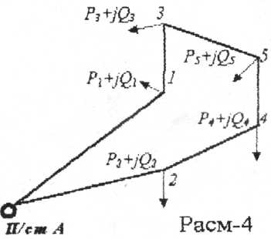
1_{А-1} =35 км 1₅₋₄ = 10 км
l₁₋₃ =15 км l₄₋₂ = 20 км
1 ₃₋₋₅ =25 км l_{2-А}=30км

Σ1=135 км

Қувватлар тарқалиш нуқтасини топамиз.
Қувватлар тарқалиш нуқтасини топиш учун берилган истеъмолчиларнинг тоифаларини, масофаларини ва юкламаларини назарда тутиб 10-12 та конфигурациялар чизилади. Буларнинг ичидан иккита энг оптимал вариант танланиб ҳисобланади

Ушбу танланган ҳалқасимон вариантли тармоқни ёйиқ ҳолда ҳисоблаймиз:
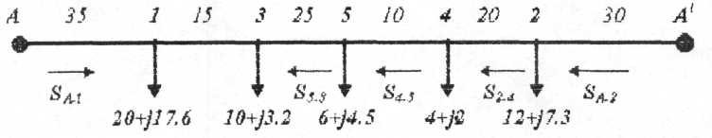
S_{A}.₁={(204-jl7,6)35+(10+j3,2)50+(6+j4,5)75+(4+j2)85+(12+j7,3)105}/135=
=(3250+j2050)/l 35=24,1+j15,2 [MBA]

Биринчи истеъмолчидан учинчи истеъмолчигача оқадиган қувват:
S₁₋₃=S_{A}.₁ =S₁ =24,l + j15,2=(20 + j17,6) ҳисоблаш қаноатлантирмаслиги учун S_{A-2} қувват ҳисобланади:

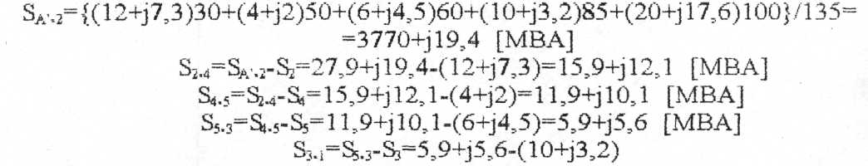
ҳисоблаш ҳам қаноатлантирмайди Шунинг учун қувватлар тарқалиш нуқтаси 1 ва 3 истеъмолчиларда бўлади.
Лойихалаштирилаётган тармоқ учун номинал кучланиш танлаймиз
13-жадвалдан фойдаланилиб қуйидаги жадвал тўлдирилади:

4-жадвал
Истеъмолчиларнинг жойлашиши | Ҳисобий юклама  юклама |  | l  (km) | U_{H}  (kB)
Истеъмолчиларнинг жойлашиши | P-jQ(MBA) | S (MBA) | l  (km) | U_{H}  (kB)
А-1 | 24,1+j15,2 | 28,4 | 35 | 110
А¹-2 | 27,9+j19,4 | 34 | 30 | 110
2-4 | 15,9+j12,1 | 20 | 20 | 110
4-5 | 11,9+j 10,1 | 15,6 | 10 | 110
5-3 | 5,9+j5,6 | 8 | 25 | 110

Куч трансформаторларини танлаймиз
Истеъмолчилар учун куч трансформаторларини танлаймиз ва улардаги исрофгарчиликларни ҳисоблаймиз

П/ст-1 S_{Ю}=P_{l}+jQ₁=20+j17,6-26,7 [MBA] cosφқ0,75 бўлганда tgφ=0,88 бўлади
Бу ерда cosφ < cosφ_{H} = 0.95 бўлганлиги учун реактив қувватни қоплагичлар, конденсатор батареялар танлаймиз.
Реактив қувватни қоплагичининг қувватини топамиз:
Q_{КУ} = P₁(tgφ - tgφ_{H})= 20(0,88 – 0,33)=1,1 MBap]
Топилган қувватга мос ҳолда 8-жадвалдан конденсатор қоплагични танлаймиз:
Q_{КУ}=20*500= 10000 [КВар]=10 [МВар]
+оплагичдан кейинги истемолчининг тўла ҳисобий қуввати қуйидагича бўлади: $S_{X}=\sqrt{P_{l^{2}}+(Q_{1}−Q_{\text{КУ}})^{2}}=\sqrt{{\text{20}}^{2}+(\text{17}\text{.}6−\text{10})^{2}}=\text{21}\text{.}4$[MBA]
Унинг қувват коэффициенти:
Cosφ=P₁ /S_{x}=20/21,4=0,94
Ҳисобланган тўла қувватга мос ҳолда пасайтирувчи трансформатор танлаймиз. Трансформаторни танлашда истеьмолчининг қайси тойифага тўғри келишлигига алоҳида эьтибор берилади. 9-жадвалдан уч фазали икки чулғамли трансфарматор танлаймиз. ТДН-16000/110 Унинг юкланиш коэффициенти қуйидагича
К_{Ю} =S_{Ю} /S_{HТ=}21,4/2* 16=0,67
Танланган трансформаторнинг паспорт курсаткичларини ёзамиз.
S_{ht}=16 [MBA]; U_{юк} =110 [кВ]; U_{nк}=10 [кВ], ΔР_{КТ}⁼19 [кВт]; ΔР₀=85 [кВт]; I₀=0,7%; U_{K}%=10,5%; R_{T}=4.38 [Ом];
X_{T} =87 [Ом], К_{T} = 6Зминг сум. (эркин нархда) Танланган трансформатордаги қувват ва энергия исрофларини хисоблаймиз.
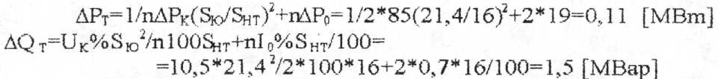
Энергия исрофи қуйидагича бўлади ΔАт=l/nΔР=(Sю/Sнт)² τ nΔРоТ_{ЙИЛ}=
=l/2*85(21_{s}4/16)²2000+2*19*8760-485 [МВт .соат/йил]
Бу ерда, Т_{н б}=4000 с; τ =2000 с; Т_{йил}=8760 с 10-жадвалдан олинади
Тўла қувват исрофи :
ΔS_{T}= ΔР_{т} +jΔQ_{т} = 0,11+j 1,5 [МВт]

Трансформатор қабул қилинаётган қувват исрофни назарда тутган ҳолда
S_{Tp}=S_{Ю} +ΔS_{Tp}=20+j 17,64+0,11+j 1,5=20,1 +j 19,1 [МВт]

Қолган трансформаторларни танлаш ва уларнинг ҳисоблашларини
5-жадвал усулида бажарилади .

5-жадвал
п/ст  НО  МИ | Тула юклама |  | Тр-нннг, тури ва  кувватн | Kю |  | S_{Hl} | ΔP_{K} | ΔP₀ | U_{K} | I₀ | R₁ | X₁
п/ст  НО  МИ | MBA | Sю MBA | Тр-нннг, тури ва  кувватн |  | МВА |  | КВт | КВт | % | Уь | ом | ом
п-1  п-2 п*3 п-4 п-5 | 20+j(17,6-10) | 21,4 | 2хТДН-16/110 | 0,67 | 16 |  | 85 | 19 | 10,5 | 0,7 | 4,4 | 87

п/ст  но  мн | K₁ | ΔP₁ | ΔQ₁ | ΔA₁ | ΔS₁ | S_{1p}^{ХИР}
п/ст  но  мн | мғсум | МВт | MBap | МBm с/йил | МВА | МВА
п-1 п-2  п-4 п-5 | 63 | 0,11 | 1.5 | 485 | 0.1+j1.5 | 20.1+j19.1
 | ΣK₁₀ |  |  | ΣA₁₀
Жадвалдаги ҳисоблашларга асосан трансформаторларнинг нархи ва улардаги энергия исрофларининг йиғиндиси қуйидагича бўлади.
ΣK_{Тр}=300м.cyм; ΣΔА_{Тр}=1855 МВт.с/йил
Тармоқларга симнинг кўндаланг кесим юзасини танлаймиз
ва улардаги исрофларни ҳисоблаймиз.
ЭУЙ (электр узатиш йўли) А-1
Sю=24+j15,2=28,4 [МВА] Истеъмолчининг ишчи токини хисоблаймиз:
I₀=S_{Ю}/√U_{H}=28,4* 10³ / 110√3=146 [A]
Ишчи токига мос келувчи симнинг кўндаланг кесими юзасини 11-жадвалдан танлаймиз.
Танлаш жараёнида темир-бетонли таянч қабул қиламиз АС-70 Унинг кучланиши U_{h}=110 [кВ]. Рухсат этилган токи I_{pyх}=265 [A]; I_{и}<I_{руx} ёки 265 >146 [А] қаноатлантиради. Танланган симнинг паспорт кўрсаткичлари 11-жадвалдан ёзиб олинади.
F=70мм²; r₀=0,43Ом/км; х₀=0,4 Ом/км; l=35 км;
Симнинг 1 кмдаги нархи К=12 минг сум.
Умумий нархи ΣК=lК=35*12=420 м сум.
В₀=2.8*10⁶ см/км; В =b₀*l2,8*10⁶*35=98*10⁶ Ом/км
Кучланиш иcрофини хисоблаймиз:
ΔU=(PR⁺QX)/U_{h}=^{s}(24*15.1+15.2*14)/1 10-5,2 [ кВ]
Бу ерда R=r₀*l=0,43*35-15,l[Ом]
Х₀=x*l=О,4*35=14 [ Ом]
ΔU%=100% ΔU / U_{h} =100%5,2/110=4,7%; ΔU %=4,7%<5%;
Линиядаги қувват ва энергия иcрофларини хисоблаймиз;
S_{Тр}^{Кир}=20,1+j19,1 [MBA]
S_{Л}¹¹= S_{Тр}^{кир} - ΔQ_{с}=20,1 +j 19,1 -1,2-20,1 +j19 [MBA]
Бу ерда, ΔО_{с}=ВU_{н}²=98* 10⁶*110² =l,2 [МВар]
Aктив қувват иcрофи
ΔР_{Л} = (Р¹¹² + Q¹¹²)R/ U_{H}² =955 [кВт] = 0,96 [МВт],
Реактив қувват иcрофи
ΔQ_{Л}=(P¹¹² + Q¹¹²)X/U_{H}²=885 [кВар]=0.89 [МВар]
ΔS_{Л} = ΔР_{Л} +j ΔQ_{Л} =0,96+j0.89 [МВА] Линиядаги энергия иcрофини хисоблаймиз.
ΔА=ΔР_{Л} τ=0.96*2000=960 МВт.с/йил
Қолган линиялар учун симни танлаш ва улардаги ҳисоблашларни 6-жадвал усулида бажарилади.
б-жадвал.
ЭУЙ | Хисобий юклама |  | I_{U}  А | симнинг  маркаси | I_{рух}  А | r₀  Ом/км | x₀  Ом/км | l  км | R  Ом | X  Ом | Кл  минг/ сум
ЭУЙ | МВА | МВА
А-1  А¹-1  2-4 4-5  5-3 | 24+j15,2 | 28,4 | 146 | АС-70 | 265 | 0,43 | 0,4 | 35 | 15,1 | 14 | 12
давоми
ЭУЙ | ΣK_{Л} | ΔU |  | bo | В | ΔQ₀ | S_{Тр}^{хир} | ΔР_{л} | ΔQ_{л} | ΔS_{л} | ΔA_{л}
ЭУЙ | м/сум | % |  | см/км | Ом/км | МВар | МВА | МВт | МВар | МВА | МВт.с/йил
А-1  А'-2 2-4  4-5  5-3 | 420 | 4,7 |  | 2,8 | 98 | 12 | 20,l+jl9,l | 0,96 | 0,89 | 0,96+0,89 | 1960
 |  |  |  |  |  |  |  |  |  |  | ΣA

Жадвал усулида ҳисоблашлар натижасига асосан линиянинг тўлиқ нархи ва улардаги энергия исрофининг йиғиндиси қуйидагича булади: ΣK_{Л}=2112 млн.сум
ΣΔA_{л} =10192 МВт.с/йил
Тармоқ учун танланган оқимнинг авария холатини текшириш,
Танланган симнинг ҳалокат ҳолатини текшириш учун энг узоқ масофали линия узиб қўйилади, яьни қуйидагича тавсия этилади.

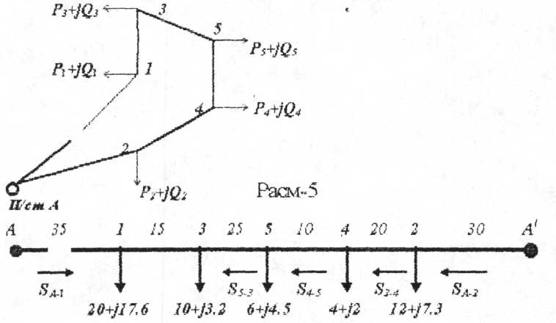

Ҳалокат ҳолатидаги ишчи токи:

Ишчи токининг натижасига қараб АС-70 маркали сим тикланади.Танланган симнинг рухсат этилган токи:
$I_{U}={S_{A−2}}/{\sqrt{3U_{H}}}=\text{45}\text{.}{9∗{\text{10}}^{3}}/{\text{100}}\sqrt{3}=\text{241}A$

I _{Ру х} = 265 А ; I _{Рух} ≥ I_{й} еки 265 ≥241 A
^локал холатга танлангян сим, нормал ҳолатда шу линияга танланган симга солиштирилади. Агар мос келмаса бошқа стандарт симни танлашга тўғри келади.

Электр тармоқ в а тизимларини техник-иқтисодий ҳисоблашлар.
Тармоқдаги исрофгарчиликка кетган сарф:

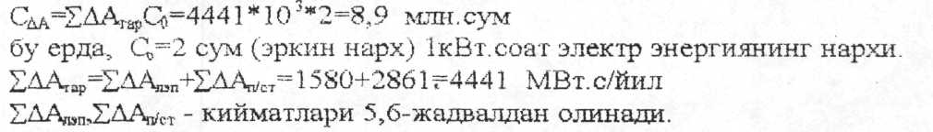
Бутун тармоқ учун сарфлар қуйидагича:
ΣС_{тар}=С_{Δа}⁺С_{лэп} + С_{п/ст=}8900+46+32=8,98 млн,сум
бу ерда, С_{лэп} =Р_{л} ΣК_{Л}=2,8% 1653=46 минг сум
С_{п / ст} =Р_{п / с т} Σ К_{п / ст} = 9,4*343 =:32 минг сум
Р_{л}, Р_{п/ст} -амортизация учун ажратилган маблағ,%.12-жадвалдан олинади.
ΣК_{Л}, ΣК_{п / с т}-линия ва п/ст ларнинг бахоси.9,11-жадвалдан олинади.
Келтирилган харажат:
3= ΣС_{таp}+Е_{Н}ΣК_{тар}=8980+0,15*1996-9,3 млн.сум
бу ерда, ΣК_{тар}= ΣК_{Л} + Σ К_{п / ст} =1653+343=1,996 млн.сум
Е_{н}=0,12—0,15 норматив коэффициент.

Шундай қилиб курс лойиҳасини лойиҳаштиришдаги ҳисоблашлар юқорида кўрсатилган тартибда 2 та энг оптимал вариант ҳисобланади ва натижада техник иқтисодий кўрсаткичлари 7-жадвалдакўчирилади. | I вариант | II вариант
ΣК_{тар}, млн.сум
ΣΔА_{тар} мВт.соат/йил
ΣU_{тар} млн.сум
3 млн. сум

7-жадвалга асосан бутун лойиҳанинг техник-иқтисодий кўрсатгичлари II вариантда бир-бири билан таққосланади ва лойиҳачи қўшган хисоблашларини сархисоб қилиб якуний
фикрларини ёзади. Ниҳоят қабул қилган вариантларнинг бир чизиқли ва алмаштириш схемаларини чизади.Чизма асосида ўз лойиҳасини ҳимоя қилиб фан юзасидан якуний баҳо оладилар.

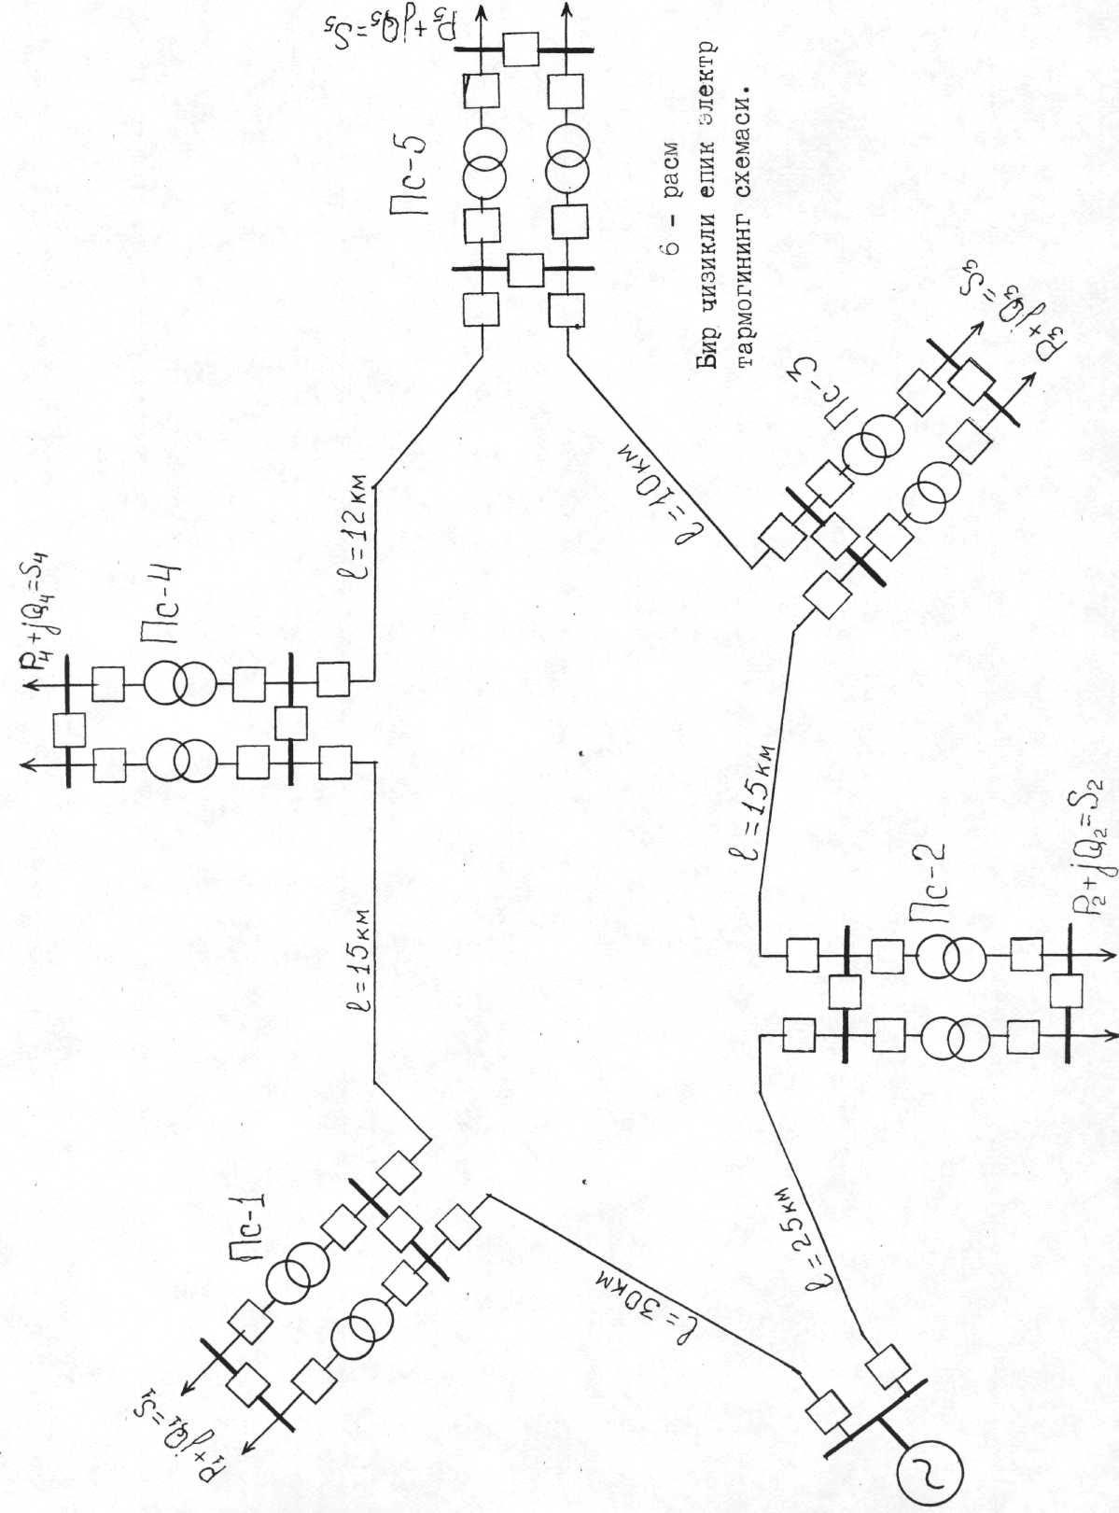

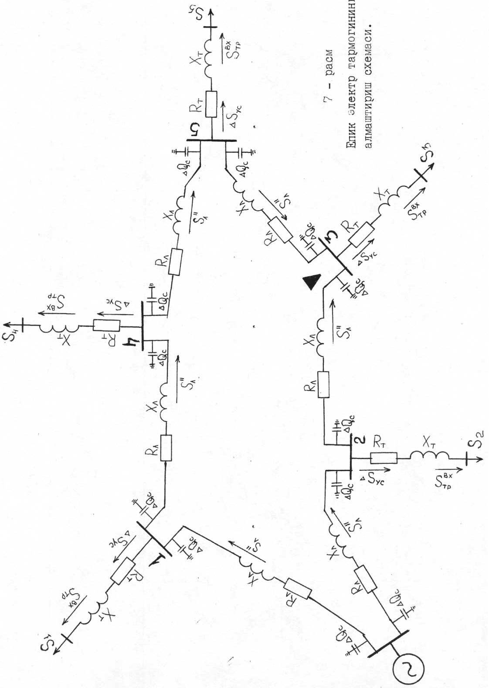

Курс лойихаларини бажаришда кушимча асосий маълумотлар

Конденсатор қурилмалари.
8-жадвал
Тури ва куввати  Q (КВар) | Нархи К  (минг.сум) | Тури ва қуввати  Q (КВар) | Нархи К  (минг.сум)
ККУ-0,38-1;80 | 1,08 | КК-6-1;330 | 2,16
ККУ-0,38-3;160 | 1,92 | КУ-6-2;500 | 3,06
ККУ-0,З-5;260 | 2,96 | КУ-10-1;300 | 2,18
КУН-6-2;420 | 2,22 | КУ-10-2;500 | 3,07
КУН-10-2;400 | 2,32
Икки ва уч чулғамли трансформаторлар, автотрансформаторлар.
9-жадвал
Тури | номи нал  кувва ти  SН | номинал кучланиш UН, kB |  |  | кувват исрофи кВт |  |  | К.т кучланиши  U  % |  |  |  |  |  | Caлт  иш-лаш токи |  | Нарх и  К  млн/ сум
 | КВА | U_{Ю} | U_{У} | U_{П} | ΔРс | ΔР_{КТ} |  | ю-у |  | ю-п |  | у-п |  | %
1 | 2 | 3 | 4 | 5 | 6 | 7 |  |  | 8 |  | 9 |  | 10 |  | 11 |  | 12
ТМ-25ғ6-10 | 25 | 6;10 | - | 0.4 | 0.17 | 0.6 |  |  | - |  | 4.5 |  | - |  | 3.2 |  | 0.96
ТМ-40ғ6-10 | 40 | 6;10 | - | 0.4 | 0.24 |  | 0.88 | - |  | 4.5 |  | - |  | 3.0 |  | 1.0
ТМ-63ғ6-10 | 63 | 6;10 | - | 0.4 | 0.36 |  | 1.28 | - |  | 4.5 |  | - |  | 2.8 |  | 1.1 1
ТМ-100ғ6-10 | 100 | 6:10 | - | 0.4 | 0.49 |  | 1.97 | - |  | 4.5 |  | - |  | 2.6 |  | 1.22
ТМ-160ғ6-10 | 160 | б;10 | - | 0.4 | 0.73 |  | 2.65 | - |  | 4.5 |  | - |  | 2.4 |  | 1.54
ТМ-250ғ6-10 | 250 | 6,10 | - | 0.4 | 0.94 |  | 3.7 | - |  | 4.5 |  | - |  | 2.3 |  | 1.93
ТМ-400ғ6-10 | 400 | 6;10 | - | 0.4 | 1.2 |  | 5.5 | - |  | 4.5 |  | - |  | 2.1 |  | 2.7
ТМ-630ғ6-10 | 630 | 6;10 | - | 0.4 | 1.56 |  | 8.5 | - |  | 5.5 |  | - |  | 2.0 |  | 3,6
LTM-1000ғ6-10 | 1000 | 6: 10 | - | 0.4 | 2.45 |  | 12.2 | - |  | 5.5 |  |  |  | 1.4 |  | 4.8
ТМ-1600ғ6-10 | 1600 | 6;10 | - | 0.4 | 3.3 |  | 18 | - |  | 5.5 |  | - |  | 1.3 |  | 6.6
ТМ-2500ғ6-10 | 2500 | 6;10 | - | 0.4 | 4.6 |  | 25 | - |  | 5.5 |  |  |  | 1.0 |  | 8.98
ТМ-4000ғ6-10 | 4000 | 6;10 | - | 0.4 | 6.4 |  | 33.5 | - |  | 6.5 |  |  |  | 0.9 |  | 12.47
ТМ-6300ғ6-10 | 6300 | 6;10_ | - | 0.4 | 9.0 |  | 46.5 | - |  | 6.5 |  | - |  | 0.8 |  | 16.43
ТМ-100/3 5 | 100 | 35 | - | 0.4 | 0.46 |  | 1.97 | - |  | 6.5 |  | - |  | 2.6 |  | 1.87
ТМ-160/3 5 | 160 | 35 | - | 0.4 | 0.7 |  | 2.65 | - |  | 6.5 |  | - |  | 2.4 |  | 2.59
ТМ-250/35 | 250 | 35 | - | 0.4 | 1,0 |  | 3.7 | - |  | 6.5 |  | - |  | 2.3 |  | 2.93
ТМ-400/35 ТМ-630/35 | 400 630 | 35 35 | - | 0.4 0.4 | 1.35 1.9 |  | 5.5 7.6 | - |  | 6.5 6.5 |  | - |  | 2.1  2.0 |  | 3.7 4.99
ТМ-1000/3 5 | 1000 | 35 | - | 0.4 | 2.75 |  | 12.2 | - |  | 6.5 |  | - |  | 1.5 |  | 6.87
ТМ-1600/35 | 1600 | 35 | - | 0.4 | 3.65 |  | 18.0 | - |  | 6.5 |  | - |  | 1.4 |  | 8.82
ТМ-2500/35 | 2500_н | 35 | - | 0.4 | 5.1 |  | 25 | - |  | 6.5 |  | - |  | 1.1 |  | 11.84
ТМ-4000/35 | 4000 | 35 | - | 0.4 | 6.7 |  | 33.5 | - |  | 7.5 |  | - |  | 1.0 |  | 15.48 1
ТМ-6300/35 | 6300 | 35 | - | 0.4 | 9.4 |  | 46.5 | - |  | 7.5 |  | - |  | 0.9 |  | 19.62
ТМН-1000/35 | 1000 | 35 | - | 6,3-11 | 2,75 |  | 11,6 | - |  | 6,5 |  | - |  | 1,5 |  | 9,5
ТМН-1600/3 5 | 1600 | 35 | - | 6,3-11 | 3,65 |  | 16,5 | - |  | 6,5 |  | - |  | 1,4_ |  | 10,6
ТМН-2500/35 | 2500 "1 | 35 | - | 6,3-11 | 5.1 |  | 23,5 | - |  | 6,5 |  | - |  | 1,1 |  | 12,8
ТМН-4000/35 | 4000 | 35 | - | 6.3-11 | 6,7 |  | 33,5 | - |  | 7,5 |  | - |  | 1.0 |  | 16,2
ТМН-6300/35 | 6300 | 35 | - | 6,3-11 | 9,4 |  | 46,5 | - |  | 7,5 |  | - |  | 0,9 |  | 21
ТМН-10000/З 5 | 10000 | 35 | - | 6,3-11 | 14,5 |  | 65 | - |  | 7,5 |  | - |  | 0,8 |  | 28,3

1 | 2 | 3 | 4 | 5 | 6 | 7 | 8 | 9 | 10 | 11 | 12
ТМН-2500/110 | 2500 | 110 | - | 6,3-11 | 6,5 | 22 | - | 10,5 | - | 1,5 | 29,5
ТМН-4000/110 | 4000 | 115 | - | 6,3-11 | 6,8 | 25 | - | 10,5 | - | 1,6 | 36,8
ТМН-6300/110 | 6300 | 115 | - | 6,3-11 | 17,5 | 50 | - | 10,5 | - | 1,0 | 38,4
ТДН- 10000/110 | 10000 | 115 | - | 6,3-11 | 18 | 60 | - | 10,5 | - | 0,9 | 43,6
ТДН-16000/110 16000 |  | 115 | - | 6,3-11 | 26 | 90 | - | 10,5 | - | 0,85 1 | 53
ТРДН-25000/110 |25000 |  | l7P | - | 6,3-10,5 | 30 | 120 | - | 10,5 | - | 0,75 | 65
ТРДН-32000/110 | 32000 | 115 | 6,3-10,5 |  | 40 | 145 | - | 10,5 | - | 0,7 73,4
ТРДН-40000/110 | 40000 | 115 | - | 6,3-10,5 | 50 | 160 | - | 10,5 | - | 0,65 | 82,2
ТРДЦН-6З00/110 | 63000 | 115 | - | 6,3-10,5 | 70 | 245 | - | 10,5 | - | 0,6 | 105
ТРДЦН-80000/110 | 80000 | 115 | - | 6,3-10,5 | 85 | 310 | - | 10,5 | - | 0,55 | 118,2
ТРДН-32000/220 | 32000 | ^230 | - | 6,3-10,5 | 53 | 167 | - | 12 | - | 0,9 | 11О
ТРДЦН-6З000/220 000/220 | 63000 | 230 | - | 6,3-10,5 | 82 | 300 | - | 12 | - | 0,8 | 153
ТРДЦН160000/220 | 160000 | 230 | - | 6,3-11 | 167 | 525 | - | 12 | - | 0,6 | 210
ТМТН-6300/35 | 25000 63001 | 35 | 10,5 | 6,3 | 12 | 55 | 7,5 | 7,5 | 16 | 1,2 | 31
ТМТН-6300/110 | 6300 | 115 | 38,5 | 6,6-11 | 17 | 60 | 10,5 | 17 | 6 | 0,85 | 47,5
ТДТН40000/110 | 10000 | 115 | 38,5 | 6,6-11 | 23 | 80 | 10,5 | 17 | 6 | 1,1 | 56,3
ТДТН-16000/110 | 16000 | 115 | 38,5 | 6,6-11 | 26 | 105 | 10,5 | 17 | 6 | 1,05 | 68,2
ТДТН-25000/110 | 25000 | 115 | 38,5 | 6,6-11 | 45 | 145 | 10,5 | 17 | 6 | 1,0 | 75,4
ТДТН-400ОО/110 | 40000 | 115 | 38,5 | 6,6-11 | 63 | 230 | 10,5 | 17 | 6 | 0,9 | 83,7
ТДТН-63000/110 | 63000 | 115 | 38,5 | 6,6-11 | 70 | 310 | 10,5 | 17 | 6 | 0,85 | 107,2
ТДТН-80000/100 | 80000 | 115 | 38,5 | 6,6-11 | 102 | 390 | 10,5 | 17 | 6,5 | 0,8 | 135 !
АТДГН- 32000/220 | 32000 | 230 | 121 | 6,6-38,5 | 30 | 200 | 10,9 | 16 | 10,3 | 0,35 | 210
АТДЦТГН-63000/220 | 63000 | 230 | 121 | 6,3-11-38.5 | 34 | 370 | 12,6 | 18,5 | 13,1 | 0,25 | 280
АТДЦТН-125000/220 | 125000 | 230 | 121 | 6,3-11-38,5 | 85 | 290 | 11 | 31 | 19 | 0,5 | 320
АТДЦТН-200000/220 | 200000 | 230 | 121 | 6,3-11-38.5 | 125 | 430 | 11 | 32 | 20 | 0,5 | 405
10-жадвал.
Смена | Т_{в}  с | Т_{м}  с | τ_{с}
Смена | Т_{в}  с | Т_{м}  с | cosφқ0.8 | cosφқ1
I | 2000 | 1500÷2000 | 650÷950 | 500÷700
II | 4000 | 2500÷4000 | 1250÷2400 | 950÷2050
III | 6000 | 4500÷6000 | 2900÷4550 | 2500÷4000
Тухтовсиз | 8760 | 6500÷8000 | 5200÷7500 | 4500÷7000

График ва формула, усулида аниқлаш

. 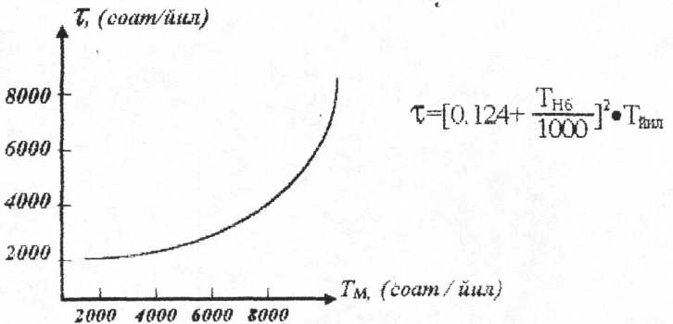
$$τ={\left[0,\text{124}+\frac{Т_{\text{нб}}}{\text{10000}}\right]}^{2}⋅Т_{\text{вкл}}$$

10 кВ; 35 кВ; 110 кВ кучланиш учун темир-бегон таянчли
А; АС-турдаги симларнинг жадвали.
11-жадвал.
АСтури | номинал | r₀ | l_{км} нархи, к _{млн.сум}
Кундаланг  кесим юзаси  S мм²  алюмин/пo | рухсат  этилган  ток I_{дд}, А | Ом, км | 10 кВ | 35 кВ | 110 кВ
16 | 105 | 1,96 | 2,1 | - | -
25 | 130 | 1-27 | 2,2 | - | -
35/6,2 | 175 | 0,91 | 2,3 | - | -
50,8 | 210 | 0,63 | 2,5 | - | -
70/11 | 265 | 0,45 | - | - | 10,5
95/16 | 330 | 0,33 | - | 9,4 | 10,8
120/19 | 380 | 0,27 | - | 10,3 | 11,1
150/19 | 445 | 0,21 | - | 10,9 | 11,5
185/24 | 510 | 0,17 | - | - | 12,6
240/32 | 610 | 0,13 | - | - | 14,0
А тури
алюмин
16 | 105 | 1,96 | 2,1 | -
25 | 135 | 1,27 | 2,4 | -
35 | 170 | 0,91 | 2.4 | 3,2
50 | 215 | 0,63 | 2,4 | 3,3
70 | 265 | 0.45 | 2,7 | 3,4
95 | 320 | 033 | 3.1 | 3,6
Амартизация коэффициентлари.
12-жадвал.
Тармок элементлари номи | Амартизация  Ра % | Хизмат ва  таъмирлаш | Жами  ΣP %
Кучланиш 20 кВ гача бул-
ган темир ва темир-бетон-
ли таянчли хаво линиялари
30 кВдан 220 кВгача
Электротехник асбоб уску-
налар (трансформаторлар)
20 кВгача
220 кВгача
 | 3,6 | 0,3 | 3,9
 | 2,5 | 0,3 | 2,8
 | 6,4 | 4 | 10,4
 | 6,4 | 3 | 9,4

Кучланишни танлаш.
13-жадвал
L/P | 10 | 20 | 30 | 40 | 50 | 60
1000 | 35 | 35 | 35 | 35 | 35 | 35
2000 | 35 | 35 | 35 | 35 | 35 | 110
3000 | 35 | 35 | 35 | 35 | 110 | 110
4000 | 35 | 35 | 35 | 110 | 110 | 110
5000 | 35 | 35 | 110 | 110 | 110 | 110
6000 | 35 | 110 | 110 | 110 | 110 | 110
7000 | 35 | 35 | 110 | 110 | 110 | 110
8000 | 110 | 110 | 110 | 110 | 110 | 110
9000 | 110 | 110 | 110 | 110 | 110 | 110
1000 | 110 | 110 | 110 | 110 | 110 | 110

«Электр тармоқ ва тизим» фанидан тест
САВОЛЛАРИ
1. Кундаланг кесим юзаси 70мм² булган кабель линияларнинг солиштирма қаршилиги
10 кВ учун қанча олинади?
А) $Х_{0}=0,\text{086}\frac{\text{Ом}}{\text{км}}$
Б) $Х_{0}=0,\text{066}\frac{\text{Ом}}{\text{км}}$
С) $Х_{0}=0,\text{04}\frac{\text{Ом}}{\text{км}}$
Д) $Х_{0}=0,1\frac{\text{Ом}}{\text{км}}$
Е) $Х_{0}=0,2\frac{\text{Ом}}{\text{км}}$
2. Бу формула нимани аниқлайди?
$Х_{с}={U_{\text{cp}}}/{\sqrt{3⋅I_{\text{кз}}}}$
А) Системани каршилиги
Б) Синкрон двигателни каршилиги
С) Конденсатор каршилиги
Д) Сигимий каршилик
Е) Синхрон генераторни нисбий каршилиги
3. Ишончлилиги буйича электр истеъмолчилар неча гурухга булинади?
А) 3
Б) 2
С) 4
Д) 5
Е) 6
4. Бу формула нимани кувватини аниклайди?
$P_{н}=P_{п}\sqrt{\text{ПВ}}$
А) Киска кайта режимда ишлайдиган двигателнинг номинал кувватини
Б) Куч трансформаторининг номинал кувватини,
С) Сварка машина ёки электр печларнинг номинал кувватини,
Д) Узок давомий режимда ишлайдиган двигателнинг номинал кувватини,
Е) Пайвандлаш трансформатори ва машиналарининг номинал кувватини
5. Урта максимум кувватни хисоблашда кайси коэффицент ишлатилади?
А) К_{u}
Б) К_{С}
С) К₃
Д) К_{В}
Е) К_{М}
6. Электр ёритишда оғиш бурчагининг ўлчам бирлигини кўрсатинг.
А) стеридиан,
Б) радиан,
С) радиан люкс,
Д) люмен/свеча,
Е) люмен/нит.
7.Бу формула нимани англатади?
С = С_{э} / W
А) 1кВт электр энергияни тан нархи
Б) Линияни эксплуатация харажати
С) Трансформаторни эксплуатация таннархи харажати
Д)1суткали эксплуатация тан нархи
Е) Синхрон двигателни 1кВт тула қуввати баҳоси электр энергиясининг тан нархи
8. Конденсатор батареяларни тармоққа неча хил уланади ?
А) 2 хил
Б) 3 хил
С) 4 хил
Д) 5 хил
Е) 6 хил
9. Амперметр электр занжирига қандай уланади?
А) кетма-кет,
Б )параллел,
С) аралаш,
Д) параллел ва кетма-кет,
Е)ҳамма жавоб тўғри.
10. Қиздириш лампаларининг иш муддати қанча (соат)?
А)1000
Б)900
С)1100
Д)1200
Е)2000
11. Қуйидаги ўлчов бирликлардан қайси бири электр токининг қуввати бирлигини ифодалайди?
А) Вт
Б) А
С) В
Д) Ж
Е) Ф
12. Қуйидаги ўтказгич материаллардан қайси бирининг электрик ўтказувчанлиги энг паст?
А) вольфрам,
Б) алюминий,
С) мис
Д) кумуш,
Е) пўлат.
13. Қуйидаги ўлчов асболаридан қайси бири ёрдамида электр энергияси ўлчанади?
А) индукцион счетчик,
Б) ваттметр,
С) амперметр,
Д) вольтметр,
Е) ҳамма жавоб тўғри.
14. Жароҳатланган кишига қанча вақт ичида ёрдам кўрсатилса эффект бўлади?
А) 3-6 мин,
Б) 4-4,5 мин,
С)4-5 мин,
Д) 3-4 мин,
Е) 6-10 мин.
15. Электр токининг неча хил таъсири бўлади?
А) 4 хил,
Б) 3 хил,
С) 2 хил,
Д) 5 хил,
Е) 6 хил.
16. Неча хил электр жароҳати бўлади?
А) 2 тури,
Б) 3 тури,
С) 4 тури,
Д) 5 тури,
Е) 6 тури.
17.Электр зарбани неча даражаси бор?
А) 5 та,
Б) 4 та,
С) 3 та,
Д) 2 та ,
Е) 1 та.
18. Иш режими буйича истеъмолчилар неча гурухга булинади ?
А) 3 гурухга ;
Б) 1 гурухга ;
С) 2 гурухга ;
Д) 4 гурухга ;
Е) 5 гурухга ;
19. Нима учун куч трансформаторини чулғами / ∆ уланганда ток трансформатори ∆/ уланади?
А) фазаларни токини тенглаш учун,
Б) токларни қўшиш учун,
С) кучланиш қийматини компенсация қилиш
Д) уланиш гуруҳини тенглаштириш
Е) иккиламчи чулғамда 180⁰бурчакка силжиган токни олиш учун.
20. Электр двигател учун номинал токи кандай аниқланади ?
А) $I_{н}=\frac{P_{н}}{\sqrt{3}U_{н}⋅\text{cos}ϕ⋅η}$;
Б) $I_{н}=\frac{P_{н}}{\sqrt{3}U_{н}}$;
С) $I_{н}=\frac{P_{н}}{\sqrt{3}U_{н}\text{cos}ϕ}$;
Д) $I_{н}=\frac{S_{н}}{\sqrt{3}U_{н}\text{cos}ϕ⋅η}$;
Е) $I_{н}=\frac{U_{н}}{R_{н}}$;
21.Кабелларни ётқизиш саноат корхоналарида неча хил бўлади?
А) 6хил
Б) 3 хил
С) 4 хил
Д) 2 хил
Е) 5 хил
22.Линиядаги актив кувват исрофи кандай аникланади?
А) ΔР=ΔP_{н} K₃² L
Б) ΔР=ΔP_{н} K₃² LX
С) ΔР=ΔP_{н} I² L
Д) ΔР=I² RU
Е) ΔР=ΔP_{н} K₃²LR
23.Хавода электр узатиш темир- бетон ва металл таянчли линиялар учун амортизация канча % булади?
А) 3,5 %
Б) 3,0 %
С) 2,5 %
Д) 4,0 %
Е) 4,5 %
24. Виключателларни танлашда асосан кайси катталиклар хисобга олинади?
А) I, U,I_{кз}, I_{уд} , B_{к}
Б) I_{н}, U, S, I_{У}, T
С)I_{н}, U, S, P, B_{к}
Д) R, U, I_{н}, I_{У}, B_{к}
Е) J, U, S, R, I_{У}, J₄
25. Кайси формула буйича трансформаторда актив кувват исрофи аникланади?
А) Δ Р_{т} = 0,02 S_{нн}
Б) Δ Р_{т} = 0,01 S_{нн}
С) Δ Р_{т} = 0,04 S_{нн}
Д) Δ Р_{т} = 0,03 S_{нн}
Е) Δ Р_{т} = 0,1 S_{нн}
26. Δ P = 3 I²_{ск} R⋅10⁻³ формула нимани аниклайди?
А) Хаво линиясидаги актив кувват исрофи
Б) Двигателдаги кувват исрофи
С) Генератордаги куввати исрофи
Д) Энергия исрофини аниклаш ;
Е) Трансформатордаги кувват исрофи
27. Трансформаторда реактив кувват исрофи кайси формулада тугри ифодаланган ?
А) ΔQ_{т} = 0,1 S_{нн};
Б) ΔQ_{т} = 0,01 S_{нн} ;
С) ΔQ_{т} = 0,03 S_{нн} ;
Д) ΔQ_{т} = 0,02 S_{нн};
Е) ΔQ_{т} = 0,2 S_{нн} ;
28. Резина ва пласмассали кабелларда токни иктисодий зичлиги икки сменали корхона учун канча булади?
А)1,7 А/мм²
Б)1,6 А/мм²
С)1,5 А/мм²
Д)1,4 А/мм²
Е)1,3 А/мм²
29.Бу формула нимани формуласи?
$$I=\frac{E}{R+r_{в}}$$
А) бутун занжир учун Ом қонуни
Б) Кирхгофни 2-қонуни,
С) Занжирни бир қисми учун Ом қонуни,
Д) Кирхгофни 1-қонуни,
Е) щамма жавоб тўғри.
30. Реактив қувват қандай мақсадларда ишлатилади?
А) айлантирувчи майдон ёки электромагнит индукциясини ҳосил қилиш учун,
Б) қувват исрофини камайтириш учун,
С) фойдали иш бажариш учун,
Д) қувват коэффициентини ошириш учун,
Е) щамма жавоблар тўғри.
31. Бу формулалардан нотўғрисини кўрсатинг.
А) $X_{C}=−\frac{1}{ωC}$,
Б) $X_{C}=(ωC)^{−1}$
С) $R=ρ\frac{l}{S}$
Д) $R=\frac{U}{I}$,
Е) $X_{L}=ωL$
32. Цех электр тармоқлар неча хил схемаларда бажарилади ?
А) 3 хил ;
Б) 4 хил ;
С) 5 хил ;
Д) 2 хил ;
Е) 6 хил ;
33. Электр истеъмолчилар ишлаш токи тури буйича неча хил булади ?
А) 3 хил ;
Б) 2 хил ;
С) 1 хил ;
Д) 4 хил ;
Е) 5 хил ;
34 . Кучланиш буйича завод ичида электр истеъмолчилар синфи нечта гурухга булинади ?
А) 2 гурухга ;
Б) 1 гурухга ;
С) 3 гурухга ;
Д) 4 гурухга ;
Е) 5 гурухга ;
35. Схема тўлиқ юлдузча йиғилган бўлса, схема коэффициенти қайси жавобда тўғри?
А) 1,
Б)$\sqrt{2}$,
С) $\sqrt{3}$,
Д) 2,
Е)$\frac{\sqrt{3}}{2}$
36. Электр юкламалар графиги неча хил булади ?
А) 2 хил ;
Б) 3 хил ;
С) 4 хил ;
Д) 6 хил ;
Е) 5 хил ;
37. 1кВт узатиладиган электр энергиясини таннархи кандай аникланади?
А) C=C_{эл}/W
Б) C=K_{ген}/W
С) C=3W
Д) C=U_{пэ}/W
Е) C=U_{э}/W
38. Кучланиш буйича завод ичида электр истеъмолчилар синфи нечта гурухга булинади ?
А) 2 гурухга ;
Б) 1 гурухга ;
С) 3 гурухга ;
Д) 4 гурухга ;
Е) 5 гурухга ;
39. Саклагичларни танлашда метал киркувчи станоклар вентиляторлар ва насослар учун куйилиш токи кандай аникланади ?
А) I_{вс} = I_{п} / 2,5;
Б) I_{вс} ≥ I_{п} / (1,6 – 2,0)
С) I_{вс} ≥ I_{п} / 3;
Д) I_{вс} = I_{кр} / 2,0 ;
Е) I_{вс} ≥ I_{п} / 1,6 ;
40. Юклама коэффиценти электр курилманинг узок давомий режимида нечага тенгланади?
А) К_{з} = 0,6 – 0,7;
Б) К_{з} = 0,85 – 0,9 ;
С) К_{з} = 0,8 – 0,9 ;
Д) К_{з} = 0,75 – 0,85;
Е) К_{з} = 0,7 – 0,8;
41. Кайси пайтда актив каршилик хисобга олинади?
А) R > 0,3 х
Б) R > 1,6 х
С) R ≤ 0,5 х
Д) R ≤ 0,3 х
Е) R < 0,8 х
42. Киска туташиш токини хисоблашда канака номинал кучланишлар кулланилади?
А) 0,23; 0,4; 0,69; 6,3; 10,5; 37, 115, 230 кВ
Б) 0,23; 0,38; 0,69; 6,3; 10,8; 35, 110, 220 кВ
С) 0,23; 0,4; 0,66; 6,3; 11, 36, 115, 215 кВ
Д) 0,23; 0,4; 0,69; 6,0; 11,37, 115, 225 кВ
Е) 0,23; 0,38; 0,69; 6,0; 10,5; 35, 110, 230 кВ
43. Кучланиши буйича электр истеъмолчилар неча гурухга булинади ?
А) 2
Б) 4
С) 3
Д) 6
Е) 5
44. Куч трансформаторлар учун амортизацияга чиқим қанча % бўлади?
А) 6,3
Б) 5,3
С) 4,3
Д)7,3
Е) 8,2
45. Подстанциялар куввати буйича неча турга булинади ?
А) 3 турга
Б) 4 турга
С) 5 турга
Д) 2 турга
Е) 6 турга
46. Линия учун актив кувват исрофи кандай аникланади?
А) Δ P_{л} = 0,03 S_{нн}
Б) Δ P_{л} = 0,01 S_{нн}
С) Δ P_{л} = 0,1 S_{нн}
Д) Δ P_{л} = 0,05 S_{нн}
Е) Δ P_{л} = 0,06 S_{нн}
47. Компенсация килиш билан бажариладиган неча хил тадбир бор ?
А) 2
Б) 4
С) 3
Д) 5
Е) 1
48.Саклагичларни номинал токлари канчагача булади.
А) 15 ÷1000 А
Б) 10 ÷600 А
С) 5 ÷500 А
Д) 20 ÷1500 А
Е) 10 ÷800 А
49. Подстанциялар куввати буйича неча турга булинади ?
А) 3 турга
Б) 4 турга
С) 5 турга
Д) 2 турга
Е) 6 турга
50. Линияда кувват исрофи кайси формула оркали аникланади ?
А) $ΔP=3I_{{\text{ск}}^{2}}⋅R⋅{\text{10}}^{−3}$
Б) $ΔP=\frac{P^{2}+Q^{2}}{U}R$
С) $ΔP=\frac{P^{2}+Q^{2}}{U^{2}}$
Д) $ΔP=\sqrt{3\text{UIR}⋅{\text{10}}^{−3}}$
Е) $ΔP=\frac{P+Q}{U}$

ЎЗБЕКИСТОН РЕСПУБЛИКАСИ
НАВОИЙ ДАВЛАТ КОНЧИЛИК ИНСТИТУТИ
“ЭНЕРГОМЕХАНИКА” ФАКУЛЬТЕТИ
“ЭЛЕКТРОЭНЕРГЕТИКА” КАФЕДРАСИ

« ЭЛЕКТР ТИЗИМ ВА ТАРМОҚЛАРИ» ФАНИДАН
Б А Ҳ О Л А Ш М Е З О Н Л А Р И

Навоий- 2013й

Кўрсатма кафедра йиғилишида муҳокама қилиниб, услубий кўрсатма сифатида чоп этишга тавсия этилган (№ 1 баённома 27 август 2013йил)

Кўрсатма факультет кенгашида муҳокама қилиниб, услубий кўрсатма сифатида қўллашга рухсат берилди.
(№_1_ баённома __28 август__ 2013 йил)

Доц. Шойматов Б.Х.

« ЭЛЕКТР ТИЗИМ ВА ТАРМОҚЛАРИ » ФАНИДАН
БАҲОЛАШ МЕЗОНЛАРИ
Ишлаб чиқилган услубий кўрсатма 5520200 – “Электр энергетикаси” йўналиши бўйича таълим олаётган талабаларни билимларини назорат қилиш ва баҳолаш учун мўлжалланган. Талабаларнинг ўзлаштирган билим, кўникма ва малакалари рейтинг тизимида асосида баҳоланиб борилади.
7-8 семестрда: жорий баҳолаш учун 36 балл, оралиқ баҳолаш учун 34 балл ва якуний баҳолаш учун 30 балл; ажратилганлиги кўрсатиб ўтилган. Якуний назорат учун тайёрланган ёзма иш саволлари учта топшириқни ўз таркибига олади.
« ЭЛЕКТР ТИЗИМ ВА ТАРМОҚЛАРИ » фани 5520200 – “Электр энергетикаси” йўналишидаги талабаларга 1–мавсумда ўтилади . Қуйидаги жадвалда фан бўйича баҳолаш мезонларининг тартиби келтирилди.
1-жадвал.
№ | Иш мазмуни | Балларни тақсимлаш |  |  | Жами балл
№ | Иш мазмуни | ОБ балл | ЖБ балл | ЯБ балл | Жами балл
1.  2.  3. | 7-семестр  Оралиқ назорат иши  Дарс жараёнига қатнашиш ва тажриба ишларини бажариш. (Мустақил ишларни бажариш).  Ёзма иш бажариш (якуний назорат ёзиш)  Жами: | 34(18)  34(18) | 36(13)  36(13) | 30(5)  30(5) | 34(18)  36(13)  30(5)  100(36)

« ЭЛЕКТР ТИЗИМ ВА ТАРМОҚЛАРИ » фанидан якуний назорат ишини бажариш учун баҳолаш тартиби.
2 - жадвал.
Иш мазмуни | Балларни тақсимлаш
7-семестр  Ёзма иш топшириқлари:  1-топшириқ (1 ва 2 микросеместр учун) | 18+18=36
Жами | 36

« ЭЛЕКТР ТИЗИМ ВА ТАРМОҚЛАРИ » фанидан оралиқ баҳолаш ишини бажариш учун баҳолаш тартиби.

7-семестр 3 - жадвал
Иш мазмуни | Балларни тақсимлаш
Биринчи оралиқ назорат:  биринчи савол.  иккинчи савол.  учинчи савол.  Иккинчи оралиқ назорат.  биринчи савол.  иккинчи савол.  учинчи савол. | 6(3)  6(3)  6(3)  6(3)  6(3)  4(3)
Жами | 36(18)

Изоҳ: Баллари соатига боғлиқ холда семестрда ўзгаради.
Жами | 16(6)
Амалий ишлари назорати:  1.Амалий иш  2. Амалий иш  3. Амалий иш | 6(2)  6(2)  4(3)
Умумий ЖН бали | 32(13)
5-жадвал
Мустақил иш мазмуни | Топшириқ
Мустақил иш мазмуни | 1- микросеместр | 2- микросеместр
Масала ишлаш | 19 | 19

86% дан 100% гача балл қўйилади:
- Саволларга жавоб тўғри батафсил ёритилган, адабиётлар таҳлили ва масалага боғлиқлиги ҳамда уни изоҳлаш даражаси аниқ ёзилган ва баён қилинган бўлса.
- Жавобларни ёзганда фикрни ифодалаш мантиқий изчил бўлиб, хулосалар аниқ исботланган бўлса.
- Жавоблар аниқ, тушунарли, илмий-амалий йўналишда ёритилган, қўпол бўлмаган хато бўлиб, мазмуни ифодалашга халақит бермаса ёки хатолар талаба томонидан тўғри топилиб ёзилган бўлса.
71% дан 85% гача балл қўйидаги ишга қўйилади.
- Саволларга жавоб тўлиқ ўқув дастур асосида, фикрлар эркин, мустақил баён қилинса, мулоҳазаларни изчил баён қилиш ва исботлаб бериш кўриниб турган бўлса.
- Жавоблар изчил таҳлил ва синтез асосида ёзилган бўлиб қўпол хатоларга йўл қўйилган бўлса-ю ва улар ўқитувчи билан биргаликда тўғриланган бўлса.
55% дан 71% гача балл қўйидаги ишга қўйилади.
- Саволларга жавоб тўлиқ эмас лекин ўқув дастур асосида ёзилган бўлса.
- Саволга жавоб ёзишга баьзи бир ноаниқларга йўл қўйилган бўлиб, фикрни баён қилиш бузилган бўлса-ю ўқитувчи ёрдамида тўғрилаб ёзилган бўлса.
- Топшириқда кўрсатилган саволлардан бири чала ёки умуман ечимини топмай, мазмун тўла очилмай қолган бўлса.
55% дан паст балл қўйидаги ишга қўйилади.
- Саволлардаги жавоблар тўлиқ системага келтирилмаган бўлиб мантиқий боғлиқлик жойи бўлмаса.
- Топшириқдаги саволларга талаба тўғри жавоб ёза олмаганда ва берилган саволларнинг маьносини тўғри тушунмаган бўлса.
- Назарий олган билимларини амалий фаолиятида қўллаб билмаганда.

Информацион услубий таъминот
Асосий адабиётлар.
1.Идельчик Б.И. Электрические системы и сети. М: Энергоатомиздат 1989 г,592 с
2.Блок В.М. Электрические системы и сети. М:Высшая школа,1986 г,430 с
3.Электрические системы.1,2 Электрические сети.Под.ред В.А Веникова
М:Высшая школа,1981 г,438 с
4.Солдаткина Л.А. Электрические системы и сети.М:Энергия 1978 г
5.Боровиков В.А,Косарев В.К,Ходот Г.А. Электрические сети энергетических
систем.Л:Энергия 1977 г,391 с
6.Электрические системы и сети.Под ред.Г.И Денисенко,Киев,1986 г
7. Строев ВА. Электрические системы и сети. Учебник.-М., «Высшая школа», 512 с. 1998 г.
8. Электротехнический справочник: Т.З. Производство, передача и распределение элек-трической энергии. /Под общ.ред.проофессоров МЭИ.-М.: Издательство МЭИ, 2004, 964 с.
9. Ғойибов Т.Ш. Электр тармоқлари ва тизимлари. Мисол ва масалалар тўплами . /ПодЎқув қўлланма.-Т.: ТошДТУ, 2006.

Қўшимча адабиётлар
1.”Электр тармоклари ва системалари” фанидан тажриба ишларини бажариш учун
методик кулланма. Ташкент:ТашПИ 1991,40 б.(Т.Ш Гайибоев,А.М Мирбабаев)
2. Шайматов Б.Х. «Электр тармоқлари ва тизимлари» фанидан назорат ишлари ва
курс лойихасини бажариш учун ўқув-услубий қўлланма. Навоий 2005й.
3. Боровиков В.А., Косарев В.К., Ходот Г.А-Электрические энергетические системы.-Ленинград, Энергия ., 1977
4. Каримов Х.Г., Таслимов А.Д,, Мамарасулова Ф.С.-Электр тармоқлари, тажриба ишларини бажариш учун методик қўлланма. Тошкент, ТошДТУ, 2004.
5. Электрические системы и сети в примерах и иллюстрациях. Учебное пособие для вузов, В.В.Ежнов, Г.К.Зарудский, Э.И.Зуев под.ред. Строева В.А. М., «Высшая школа», 352 с, 1999г.
6. Сайт: www.energystrategy.ru
7. Сайт: www.uzenergy.uzpak.uz

МУНДАРИЖА.

I. Ўқув дастур..............................................................................................................3
II. Ишчи дастур..........................................................................................................12
III. Таълим технологик .................................................................,...........................18
IV.Глоссарий...............................................................................................................62
V. МАЪРУЗАЛАР ТЎПЛАМИ

МАЪРУЗА-1
Кириш. Узбекистон электр энергетикаси. Асосий тушунчалар ва таърифлар.67
МАЪРУЗА-2
Ҳаво линияларини иш шароитлари, уларнинг тузилиши, ишлатиладиган материалаларга талаблар.........................................................................................70
МАЪРУЗА-3
Кабелларни тузилиши, уларни ўтказиш усуллари , юқори кучланишли кабеллар. Саноат корхоналарининг ток ўтказгичлари......................................74
МАЪРУЗА-4
Ички электр тармоқлар...........................................................................................81
МАЪРУЗА-5
Электр тармоқлар линиялари бўйича электр энергияни узатиш назариясини
элементлари ...........................................................................................................98
МАЪРУЗА-6
Линия ва трансформаторларда энергия исрофи................................................103
МАЪРУЗА-7
Маҳаллий ва район электр тармоқлари, берк занжирли маҳаллий электр тармоқлари Район электр тармоқларининг ҳусусиятлари ва вектор диаграммаси................................................................................................................109
МАЪРУЗА-8
Мураккаб берк занжирли тармоқлар...................................................................116
МАЪРУЗА-9
Электр тармоғининг иш режимлари ва уларни бошқариш.................................114
МАЪРУЗА-10
Режимни бошқарув системасининг таркиби.Иерархияли тузилиш...................139
МАЪРУЗА-11
Электр тармоқларини лойиҳалаш элементлари.Техник-иқтисодий ҳисоблар. Харажатлар. Сим ва кабелларнинг кесим юзасини танлаш................................147
МАЪРУЗА-12
Техник-иқтисодий кўрсатгичлар………………………………………...………153
МАЪРУЗА-13
Ҳаво линиялари кесим юзасини иқтисодий интерваллар усули билан танлаш.Линия ва трансформаторлар учун иқтисодий интерваллар номограммалари.Кўп миқдордаги юкламаларни ҳиобга олиш……………..…161
МАЪРУЗА-14
Линия кесим юзасини кучланишнинг рухсатланган йўқотилиши бўйича танлаш.....................................................................................................................166

IV. ТАЖРИБА ИШЛАР ТЎПЛАМИ................................................................................... 172
1 - ТАЖРИБА ИШИ
Электр системасининг ўзгармас ток модели (ҳисоблаш столи). шахобчаланган махаллий электр тармоғининг иш ҳолатларнда қувват оқими тақсимланишини аниқлаш................................................................174

2 - ТАЖРИБА ИШИ
Ўзгармас ток ҳисоблаш столи ёрдамида мураккаб ёпиқ бир турли тармоқда
қувват оқими тақсимланишини аниқлаш.......................................................188

3-ТАЖРИБА ИШИ.
Электр системасининг турғун иш холатини ўзгарувчан ток моделида
ҳисоблаш...............................................................................................................206

4-ТАЖРИБА ИШИ
Оддий берк 110/220 кв ли электр тармоғининг турғун ҳолатини ўрганиш.......212
5- ТАЖРИБА ИШИ
110; 220 кВ ли рaйон элeктр тaрмoқ.лaридa кучлaнишни вa рeaктив
қуввaт бaлaнсини рoстлaш...........................................................................218

V.НАЗОРАТ ИШЛАРИ ВА КУРС ЛОЙИҲАСИНИ БАЖАРИШ
УСЛУБИЁТИ...............................................................................................................................224

1-назорат иши.........................................................................................................227
2-назорат иши.........................................................................................................229
VI.КУРС ЛОЙИҲАСИНИ БАЖАРИШ УСЛУБИЁТИ .............................234
VII «ЭЛЕКТР ТАРМОҚ ВА ТИЗИМ» ФАНИДАН ТЕСТ САВОЛЛАРИ ……………..267
VIII.Б А Ҳ О Л А Ш М Е З О Н Л А Р И................................................................................275
IX.Информацион услубий таъминот.....................................................................279
X.Мундарижа...........................................................................................................280

